
VLADA REPUBLIKE HRVATSKE
Zagreb, 24. listopada 2024.
_________________________________________________________________________________
Predlagatelj: | Ministarstvo obrane
Predmet: | Prijedlog godišnjeg izvješća o obrani za 2023. godinu
______________________________________________________________________________

Banski dvori | Trg Sv. Marka 2 | 10000 Zagreb | tel. 01 4569 222 | vlada.gov.hr
VLADA REPUBLIKE HRVATSKE

GODIŠNJE IZVJEŠĆE O OBRANI ZA 2023. GODINU

Zagreb, listopad 2024.
PREDGOVOR
Nastavak ruske agresije na Ukrajinu odredio je dinamiku aktivnosti na području sigurnosti i obrane i u 2023. godini. Značajno izmijenjena globalna i europska sigurnosna arhitektura rezultirala je nastavkom porasta zahtjeva za povećanjem ulaganja u obrambene sposobnosti na nacionalnoj razini, kao i u okviru NATO-a i Europske unije. Istovremeno, nastavljeno je pružanje sveobuhvatne pomoći Ukrajini u njezinoj borbi za slobodu i teritorijalni integritet.
Kao vjerodostojna članica NATO-a i Europske unije Republika Hrvatska je pružila značajan doprinos naporima obje organizacije u pružanju potpore Ukrajini, osnaživanju sposobnosti odvraćanja i obrane, unapređenju obrambene industrije te izgradnji i provedbi mjera usmjerenih na osiguranje i izgradnju međunarodnog mira i stabilnosti. Dosadašnja vojna pomoć Republike Hrvatske Ukrajini iznosi više od 200 milijuna eura te je dio šireg sveobuhvatnog paketa koji obuhvaća i humanitarnu i financijsku pomoć. Kao doprinos savezničkoj prisutnosti na istočnom krilu, uz sudjelovanje u Republici Litvi, Republici Poljskoj i Mađarskoj Hrvatski sabor je potkraj 2023. godine donio odluku o sudjelovanju i u savezničkoj borbenoj skupini u Republici Bugarskoj.
U cilju kontinuiranog jačanja nacionalnih obrambenih sposobnosti Ministarstvo obrane nastavilo je razvijati odgovarajući strateško-financijski okvir. U tom kontekstu izrađeni su nacrti prijedloga nove Strategije obrane i novog Dugoročnog plana razvoja Oružanih snaga Republike Hrvatske te su donesene Smjernice obrambenog planiranja za razdoblje od 2025. do 2030. godine. Navedeni dokumenti utvrđuju nacionalne prioritete razvoja sposobnosti, uzimajući u obzir obveze preuzete u okviru NATO ciljeva sposobnosti te obveze koje proizlaze iz sudjelovanja u Stalnoj strukturiranoj suradnji Europske unije. U tom kontekstu, nastavilo se s projektima razvoja i opremanja prioritetnog cilja brigade srednjeg pješaštva s pripadajućim postrojbama borbene i logističke potpore.
U okviru strateškog partnerstva sa Sjedinjenim Američkim Državama u 2023. godini Republici Hrvatskoj isporučena su 22 od 89 borbenih vozila pješaštva Bradley. U tijeku je i nabava dodatnih borbenih oklopnih vozila Patria, opremanje terenskom bolnicom ROLE-2B, kao i nabava borbenog streljiva, između ostalog putem projekta zajedničke nabave Europske obrambene agencije. U sklopu najvećeg strateškog projekta Republike Hrvatske na području obrane i suradnje s Francuskom Republikom, u 2023. godini izvršena je primopredaja prvih višenamjenskih borbenih zrakoplova Rafale. Radi daljnjeg jačanja zračnih sposobnosti Hrvatske vojske sklopljen je ugovor za dodatnih osam višenamjenskih helikoptera Black Hawk.
Kako bi se osigurala provedba ovih, ali i drugih projekata i ciljeva Ministarstva obrane i Hrvatske vojske Republika Hrvatska je predana ispunjavanju trajne obveze, donesene na NATO samitu u Vilniusu 2023. godine, o ulaganju minimalno 2 % BDP-a za obranu te zadržavanju već dostignute obveze od 20 % za opremanje i modernizaciju. U tom cilju, nastavljen je rast obrambenog proračuna, pri čemu je proračun za 2023. godinu povećan za 9,3 % u odnosu na 2022. godinu, a proračun za 2024. godinu 23 % više u odnosu na 2023. godinu.
U okviru bilateralne i multilateralne suradnje Ministarstvo obrane i Hrvatska vojska nastavili su jačati suradnju sa strateškim partnerima kroz zajedničke inicijative, projekte, vježbe i sudjelovanje u međunarodnim misijama, operacijama i aktivnostima.
Republika Hrvatska ima važnu ulogu i u regionalnim obrambenim inicijativama, uključujući kao suosnivač Multinacionalnog divizijskog zapovjedništva Centar u Mađarskoj i domaćin Međunarodnog središta za obuku helikopterskih posada i timova za provedbu zadaća specijalnih zračnih operacija. Zahvaljujući kontinuiranom angažmanu Republika Hrvatska prepoznata je kao jedan od jamaca mira i stabilnosti na području jugoistočne Europe, pri čemu se nastavlja zalagati za euroatlantski put zemalja jugoistočne Europe.
Tijekom 2023. godine Hrvatska vojska uspješno je izvršavala zadaće pružanja pomoći civilnim institucijama i stanovništvu sudjelovanjem u gašenju požara otvorenog prostora, zračnom prijevozu životno ugroženih osoba, prevoženju timova i organa za transplantaciju, potrazi i spašavanju, obrani od poplava te u drugim namjenskim zadaćama. Nastavljen je i važan doprinos međunarodnom humanitarnom djelovanju. U 2023. godini namjenskim snagama Hrvatska vojska pružila je pomoć Republici Sloveniji u suočavanju s poplavama te Helenskoj Republici u gašenju požara u okviru rescEU mehanizma Europske unije.
S hrvatskim vojnikom u središtu obrambenog sustava Vlada Republika Hrvatske donijela je niz mjera i poticaja u cilju promoviranja vojnog poziva i daljnjeg poboljšanja statusa i materijalnih prava pripadnika Hrvatske vojske. Uz podizanje dobne granice za odlazak u mirovinu, povećanje plaća i ukupno poboljšanje životnog standarda vojnika, pokrenut je i postupak povratka Hrvatske vojske u Beli Manastir.

SADRŽAJ
UVOD………………………………………………………………………………...……… 7
1. OBRAMBENA POLITIKA I UPRAVLJANJE RESURSIMA 8
1.1. Strateški kontekst 8
1.2. Obrambena politika i planiranje 10
1.3. Međunarodna obrambena suradnja i sigurnost 11
1.3.1. Djelovanje u okvirima NATO-a i Zajedničke sigurnosne i obrambene politike Europske unije 12
1.3.2. Multilateralna suradnja 16
1.3.3. Bilateralna obrambena suradnja 19
1.4. Upravljanje ljudskim potencijalima 24
1.4.1. Postojeća struktura osoblja 24
1.4.2. Prijam osoblja 25
1.4.3. Profesionalni razvoj 26
1.4.4. Sveučilište obrane i sigurnosti „Dr. Franjo Tuđman“ 29
1.4.5. Dragovoljno vojno osposobljavanje 29
1.4.6. Pričuvni sastav 30
1.4.7. Zdravstvena zaštita 31
1.4.8. Ravnopravnost spolova 31
1.4.9. Tranzicija i izdvajanje osoblja 32
1.4.10. Kineziologija i sport 33
1.4.11. Vojna psihologija 34
1.4.12. Dušobrižništvo 34
1.4.13. Digitalizacija arhivskoga gradiva iz Domovinskoga rata 35
1.4.14. Zaklada vojne solidarnosti 36
1.5 Upravljanje materijalnim resursima 36
1.5.1. Naoružanje i vojna oprema Hrvatske kopnene vojske 36
1.5.2. Naoružanje i vojna oprema Hrvatske ratne mornarice 39
1.5.3. Naoružanje i vojna oprema Hrvatskoga ratnog zrakoplovstva 41
1.5.4. Strateške zalihe ubojnih sredstava i zbrinjavanje viškova 43
1.5.5. Opremanje nebojnim motornim vozilima 44
1.5.6. Opskrbna materijalna sredstva 44
1.5.7. Potpora hrvatskoj obrambenoj industriji 44
1.5.8. Vojne lokacije i građevine 46
1.5.9. Zaštita okoliša 50
1.6. Upravljanje financijskim resursima 51
1.7. Komunikacijsko-informacijski sustavi 56
2. HRVATSKA VOJSKA 58
2.1. Provedba misija i zadaća Hrvatske vojske 58
2.1.1. Obrana teritorijalne cjelovitosti, suvereniteta i neovisnosti Republike Hrvatske i obrana Saveznika 58
2.1.2. Zaštita zračnog i morskog prostora Republike Hrvatske 59
2.2. Doprinos međunarodnom miru i sigurnosti 60
2.2.1. Sudjelovanje u NATO operacijama i aktivnostima 61
2.2.2. Sudjelovanje u operacijama Europske unije 63
2.2.3. Sudjelovanje u operacijama potpore miru Ujedinjenih naroda 64
2.2.4. Sudjelovanje u operacijama Koalicijskih snaga 65
2.2.5. Potpora Hrvatske vojske civilnim institucijama 65
2.3. Pregled stanja sposobnosti Hrvatske vojske 68
2.4. Obuka i vježbe 71
2.5. Logistička potpora 73
2.5.1. Održavanje materijalno-tehničkih sredstava…………………………..76
2.5.2. Opskrba materijalnim sredstvima……………………………………..77
2.5.3. Prehrana i usluge………………………………………………………79
2.5.4. Prometna potpora……………………………………………………...79

2.6. Izvanredni događaji 78
3. POSEBNI POSLOVI U PODRUČJU OBRANE 79
3.1. Obrambene pripreme civilnog sektora i potpora kriznom upravljanju 79
3.2. Inspekcijski poslovi 80
3.3. Sigurnosno – obavještajni poslovi 80
3.4. Sigurnost vojnog zračnog i pomorskog prometa 81
3.5. Analiza vojnostegovnih poslova 82
3.6. Vojnopolicijski poslovi 83
4. UPRAVNO-PRAVNI I ADMINISTRATIVNI POSLOVI I POTPORA 85
4.1. Upravni postupci i imovinsko-pravni poslovi 85
4.2. Javna nabava 85
4.3. Ostala područja rada 86
4.3.1. Financijsko upravljanje i kontrole 86
4.3.2. Unutarnja revizija 87
4.3.3. Odnosi s javnošću 87
5. REALIZACIJA DUGOROČNOG PLANA RAZVOJA ORUŽANIH SNAGA OD 2015. DO 2024. GODINE 89
PRILOZI: 90
1. Pregled sudjelovanja u operacijama potpore miru, misijama i aktivnostima u 2023. godini 90
2. Pregled pomoći civilnim institucijama u 2023. godini 90
3. Pregled obučnih događaja i vježbi u 2023. godini…...…………………………...96
4. Pregled provedene vojne izobrazbe u 2023. godini ..……………………………..99
5. Pregled realizacije projekata Dugoročnog plana razvoja Oružanih snaga od 2015. do 2024. godine. 101

UVOD
Godišnje izvješće o obrani za 2023. godinu (u daljnjem tekstu: Izvješće) Vlada Republike Hrvatske podnosi Hrvatskome saboru u skladu s člankom 8. stavkom 1. točkom 2. Zakona o obrani („Narodne novine“, br. 73/13., 75/15.., 27/16, 110/17. – Odluka Ustavnog suda Republike Hrvatske, 30/18., 70/19. i 155/23.). Izvješće prikazuje aktivnosti Ministarstva obrane i Oružanih snaga Republike Hrvatske (u daljnjem tekstu: Hrvatska vojska) u 2023. godini, stanje i razvoj obrambenih sposobnosti, provedbu obrambenih priprema, strukturu obrambenih resursa te ključne razvojne projekte, prioritete i rezultate.
Izvješće je dokument kojim se zastupnicama i zastupnicima u Hrvatskome saboru i javnosti omogućuje uvid u aktivnosti i djelovanje Ministarstva obrane i Hrvatske vojske te predstavlja mehanizam demokratskog nadzora nad obrambenim resorom, čime se pridonosi izgradnji povjerenja i kvaliteti civilno-vojnih odnosa u društvu.
Pri izradi Izvješća uzeti su u obzir mišljenja i prijedlozi izneseni u raspravama o prethodnim godišnjim izvješćima o obrani na plenarnim sjednicama Hrvatskoga sabora, kao i u raspravama na odborima Hrvatskoga sabora na kojima je bilo riječi o Hrvatskoj vojsci, sudjelovanju i aktivnostima u okviru Organizacije Sjevernoatlantskog ugovora (NATO) i Zajedničke sigurnosne i obrambene politike Europske unije te o sudjelovanju u operacijama potpore miru, operacijama odgovora na krize, humanitarnim operacijama i drugim aktivnostima u inozemstvu.

Izrazi koji se koriste u ovom Izvješću, a koji imaju rodno značenje, obuhvaćaju na jednak način muški i ženski rod.

OBRAMBENA POLITIKA I UPRAVLJANJE RESURSIMA

1.1. Strateški kontekst

Nastavak agresije Ruske Federacije na Ukrajinu velikim je dijelom odredio dinamiku geostrateških odnosa i u 2023. godini. Navedeno se očitovalo u porastu sigurnosnih izazova i oružanih sukoba i izvan europskog prostora gdje pojedini državni i nedržavni akteri koriste narušavanje globalne sigurnosne arhitekture za ostvarivanje vlastitih ciljeva.
U cilju realizacije svojih ciljeva, Ruska Federacija nastavila je jačati suradnju s Islamskom Republikom Iran i Demokratskom Narodnom Republikom Korejom, koje su postale glavni dostavljači oružja za nepromijenjene ruske ratne napore u Ukrajini te s Republikom Bjelarus na čijem teritoriju je dogovoreno raspoređivanje ruskog taktičkog nuklearnog oružja. Nastavila je blisku suradnju, prije svega na gospodarskom planu i s Narodnom Republikom Kinom te je udvostručila diplomatske napore prema zemljama u razvoju, posebno u Africi. Ovakvo stanje rezultiralo je pojačanom svijesti o potrebi osnaživanja obrambenih sposobnosti, povećanju ulaganja u obranu te jačanju suradnje u okviru NATO-a i Europske unije. U tom kontekstu, naglasak je stavljen na daljnje jačanje i prilagodbu NATO struktura i planova, mehanizama i inicijativa Europske unije, kao i na razvoj obrambene industrije, uključujući predanost zapadnih demokracija u pružanju potrebne vojne pomoći Ukrajini. Pored toga, sve veći broj država razmatra ponovno uvođenje obveznog vojnog roka ili drugih oblika vojnog osposobljavanja. Republika Finska je u travnju 2023. postala 31. članica NATO-a, a Kraljevina Švedska u travnju 2024., čime se čitav prostor Skandinavije i najveći dio Baltika našao pod kolektivnom obranom NATO-a.
Uslijed terorističkog napada Hamasa na Državu Izrael područje Bliskog istoka zahvatio je oružani sukob koji osim velike humanitarne krize za posljedicu ima i rizik njegovog širenja u druga područja regije. Tome su pridonijeli i napadi vojno-političkog pokreta Huti iz Republike Jemen direktno ugrožavajući sigurnost plovidbe Crvenim morem, jednim od najznačajnijih tranzitnih pomorskih ruta za međunarodnu trgovinu.
U zapadnoafričkim zemljama nastavljen je niz državnih udara dok je u trećoj po veličini afričkoj državi Republici Sudan buknuo građanski rat. Građanski ratovi i etnički sukobi s manjim intenzitetom odvijaju se i u drugim državama Afrike i Azije. Prijetnja terorističkih aktivnosti povezanih s militantnim islamizmom ISIL-a, Al-Qaide i drugih ideološki srodnih skupina i dalje je prisutna te nastavljaju koristiti slabosti država Globalnog juga za provođenje svojih politika.

Jedna od posljedica navedenih događanja je broj migranata ilegalno pristiglih na prostor Europske unije koji je porastao za 17 % u odnosu na 2022. godinu, uključujući tzv. istočno-mediteransku rutu. To je najviša razina od 2016. godine, što ukazuje na stalni uzlazni trend u posljednje tri godine. Nestabilna sigurnosna situacija u brojnim područjima Globalnog juga potpomognuta socijalno-ekonomskim poteškoćama te sve većim utjecajem klimatskih promjena, dugoročno sadrži potencijal daljnjeg povećanja priljeva ilegalnih migranata. Nastavak ubrzanog razvoja i korištenja inovativnih i potencijalno razarajućih tehnologija sve više širi područja nadmetanja na kibernetički prostor i domenu svemira, otvara nove ranjivosti i ujedno izlaže kritičnu civilnu i vojnu infrastrukturu sve većim rizicima.
Jugoistočno susjedstvo Republike Hrvatske i dalje je izloženo potencijalu političke i sigurnosne nestabilnosti, uslijed neriješenih internih i međudržavnih otvorenih pitanja te potencijala negativnog utjecaja Ruske Federacije u pojedinim državama toga područja. Međunarodna zajednica poduzela je aktivnosti radi naglašavanja snage i značaja svoje prisutnosti u Republici Kosovo za sigurnost ne samo te države nego i regije u cjelini. Iako su u 2022. godini otvoreni pregovori za članstvo Republike Sjeverne Makedonije i Republike Albanije u Europskoj uniji u 2023. godini nije bilo značajnih pomaka po tom pitanju. Bosna i Hercegovina s druge strane uspjela je tijekom 2023. godine izvršiti nekolicinu uvjetovanih reformskih koraka u Bosni i Hercegovini koji su bili poticaj za otvaranje pregovora s Europskom unijom u 2024. godini.
NATO, ojačan novom članicom Republikom Finskom te dovršavanjem ratifikacijskog procesa pristupanja Kraljevine Švedske koja je postala članica 2024. godine, nastavio je svoju prilagodbu novom sigurnosnom okruženju kroz daljnje ojačavanje postava odvraćanja i obrane, usvajanje najrobusnijih obrambenih planova od kraja hladnog rata, osnaživanje svoje predanosti ulaganjima u obranu te kroz dugoročnu potporu Ukrajini s kojom je unaprijeđeno partnerstvo. U Europskoj uniji, glavni napori u obrambenom području bili su usmjereni na daljnje pružanje potpore Ukrajini u borbi protiv ruske agresije, uključujući pokretanje misije Europske unije za vojnu pomoć za potporu Ukrajini, pružanje vojne pomoći putem Europskog instrumenta mirovne pomoći i provedbu mjera ograničavanja Ruskoj Federaciji.
Nastavljena je implementacija Strateškog kompasa, s glavnim naporima na operacionalizaciji Sposobnosti za brzo razmještanje, jačanju vojne pokretljivosti te na stvaranju preduvjeta i implementaciji zajedničke nabave vojnih sposobnosti i streljiva. Potpisivanjem Zajedničke deklaracije o suradnji Europske unije i NATO-a te otvaranjem pregovora za članstvo Ukrajine Europska unija je nastavila sa snaženjem veza s partnerima s kojima dijeli vrijednosti i sigurnosne izazove.

1.2. Obrambena politika i planiranje

Obrambena politika je tijekom izvještajnog razdoblja bila usmjerena na nastavak daljnjeg ulaganja i unaprjeđivanja obrambenih sposobnosti Hrvatske vojske potrebnih za pravovremen odgovor na izazove promjenjivog sigurnosnog okružja, kako na nacionalnoj razini tako i u okviru NATO-a i Europske unije. Obrambena politika provođena je u funkciji potpore vanjskoj politici Republike Hrvatske kroz jačanje međunarodne obrambene suradnje te kontinuirani doprinos međunarodnoj stabilnosti i sigurnosti, s naglaskom na NATO i Europsku uniju. Ministarstvo obrane nastavilo je uspješno promovirati ulogu Hrvatske vojske kao pouzdanog i učinkovitog čimbenika sustava domovinske sigurnosti, gdje je Hrvatska vojska angažirana u pomoći civilnim institucijama i stanovništvu.
Republika Hrvatska je i tijekom 2023. godine nastavila kontinuirano povećavati obrambeni proračun i ulaganja u opremanje i modernizaciju obrambenog sustava. Osigurana su sredstva za započete projekte opremanja višenamjenskim borbenim avionom i višenamjenskim helikopterom, borbenim vozilima pješaštva, kao i za druge borbene i neborbene sustave i opremu. U kontekstu izmijenjene europske sigurnosne arhitekture, prvenstveno izazvane ruskom agresijom na Ukrajinu, Hrvatska vojska nastavila je s angažmanom u različitim oblicima međunarodnih aktivnosti u okviru Ujedinjenih naroda, Europske unije i NATO-a, kao i pružati svekoliku pomoć Ukrajini, uključujući vojnu, kroz bilateralne i multilateralne okvire.
S obzirom na značajne geostrateške i geopolitičke promjene koje su se dogodile od donošenja prve Strategije obrane Republike Hrvatske, kao i promijenjenih sigurnosnih okolnosti u okružju Republike Hrvatske, izrađen je novi prijedlog Strategije obrane Republike Hrvatske. Izrađen je i novi prijedlog Dugoročnog plana razvoja Oružanih snaga Republike Hrvatske. Prijedlog je ažuriran u skladu s novonastalim geopolitičkim okolnostima i pozitivnim makroekonomskim projekcijama, a smjer i dinamika razvoja obrambenih sposobnosti, od projekata koji su već započeti ili inicirani do onih koji su tek u planu, usklađeni su s obvezama koje proizlaze iz NATO-a i Europske unije. U skladu s Pravilnikom o obrambenom planiranju u Ministarstvu obrane i Oružanim snagama Republike Hrvatske, ministar obrane je krajem 2023. godine donio Smjernice obrambenog planiranja za razdoblje od 2025. do 2030. godine.

U kontekstu NATO procesa obrambenog planiranja i izvješćivanja Republika Hrvatska je tijekom 2023. godine izvijestila NATO o nacionalnim planovima i politikama budućeg razvoja, izdvajanjima za obranu te o statusu implementacije dodijeljenih NATO Ciljeva sposobnosti. Istovremeno su nastavljene aktivnosti u kontekstu tri ključne obrambene inicijative Europske unije: Stalne strukturirane suradnje (Permanent Structured Cooperation – PESCO), Koordiniranoga godišnjeg pregleda u području obrane (Coordinated Annual Review on Defence – CARD) i Europskog fonda za obranu (European Defence Fund – EDF). U okviru obveze izvješćivanja o provedbi PESCO-a Republika Hrvatska izvijestila je nadležna tijela Europske unije o obrambenim izdvajanjima, doprinosu misijama i operacijama, oblicima multinacionalne suradnje te o provedbi ciljeva utvrđenih Strateškim kompasom Europske unije. Republika Hrvatska aktivno je sudjelovala u razvoju odnosno provedbi inicijativa usmjerenih na jačanje europske obrambene industrije, uključujući akt za podupiranje proizvodnje streljiva, akt o jačanju europske obrambene industrije putem zajedničke nabave, Strategiju europske obrambene industrije i Europski program ulaganja u obranu.

1.3. Međunarodna obrambena suradnja i sigurnost

Republika Hrvatska nastavila je aktivno pridonositi miru, sigurnosti i stabilnosti globalnog i euroatlantskog prostora te prostora jugoistočne Europe kroz bilateralnu i multilateralnu suradnju, sudjelovanjem u operacijama, misijama i aktivnostima NATO-a, Europske unije i Ujedinjenih naroda, kao i aktivnostima Organizacije za europsku sigurnost i suradnju (OESS) i Centra za sigurnosnu suradnju RACVIAC.
S obzirom na izazove u području međunarodne sigurnosti, kao i obveze koje proizlaze iz članstva u međunarodnim organizacijama i inicijativama, prioritetna područja međunarodne obrambene suradnje u 2023. godini bila su:
- nastavak doprinosa i uključivanje u nove višenacionalne inicijative i aktivnosti radi daljnje izgradnje sposobnosti i jačanja interoperabilnosti Hrvatske vojske
- intenzivan nastavak doprinosa provedbi ciljeva Strateškoga kompasa Europske unije i Strateškog koncepta NATO-a
- aktivno sudjelovanje u operacijama, misijama i aktivnostima NATO-a, Europske unije i Ujedinjenih naroda
- razmjestivost, održivost i interoperabilnost pripadnika i postrojbi Hrvatske vojske u operacijama potpore miru i misijama, vježbama te drugim aktivnostima u inozemstvu
- ispunjavanje međunarodnih obveza uz promicanje nacionalnih interesa
- daljnje jačanje obrambene suradnje u okviru regionalnih inicijativa, NATO-a i Europske unije te sa strateškim partnerima
- aktivno sudjelovanje u tijelima i forumima međunarodnih organizacija i regionalnih sigurnosno-obrambenih inicijativa, posebno Američko-jadranskoj povelji i Srednjoeuropskoj obrambenoj suradnji
- doprinos i potpora hrvatskoj obrambenoj industriji u okviru Europskog fonda za obranu
- jačanje stabilnosti i sigurnosti u jugoistočnoj Europi.

1.3.1. Djelovanje u okvirima NATO-a i Zajedničke sigurnosne i obrambene politike Europske unije
Aktivnosti u sklopu NATO-a
Republika Hrvatska nastavila je ispunjavati obveze u okviru NATO-a i pridonositi međunarodnoj sigurnosti naglašavajući važnost euroatlantskih vrijednosti, savezničko jedinstvo, solidarnost i suradnju s partnerima, posebice s Europskom unijom. U 2023. godini nastavljena je provedba Strateškog koncepta iz 2022. godine, s naglaskom na prilagodbu savezničkog postava odvraćanja i obrane novoj geopolitičkoj realnosti, posebno u kontekstu ruske agresije na Ukrajinu.
U 2023. godini održana su tri redovita sastanka Sjevernoatlantskog vijeća u formatu ministara obrane u veljači, lipnju i listopadu te jedan neformalni sastanak tijekom samita u Vilniusu na kojima je sudjelovao i ministar obrane Republike Hrvatske.

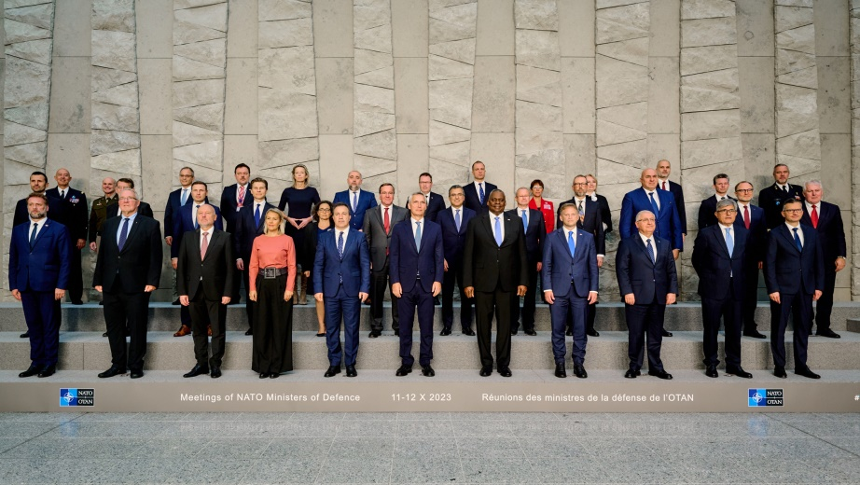
Slika 1. Sastanak Sjevernoatlantskog vijeća u formatu ministara obrane

U srpnju 2023. u Vilniusu je održan redovni NATO samit predsjednika država i vlada na kojemu je doneseno niz odluka važnih za budućnost Saveza. Između ostaloga, odobreni su regionalni planovi koji jačaju postav odvraćanja i obrane te redefiniraju angažman Saveznica, potvrđen je Akcijski plan obrambene proizvodnje kako bi se ubrzala zajednička nabava, povećali kapaciteti i unaprijedila suradnja, a u potpori navedene ambicije postavljen je i novi Zavjet o obrambenim izdvajanjima kojim smjernica od 2 % BDP-a za obrambeni proračun postaje minimum. Na samitu je izražena snažna politička potpora Ukrajini kroz formiranje Vijeća NATO-Ukrajina i dogovor o višegodišnjem programu pomoći.
U operacijama, misijama i drugim aktivnostima u inozemstvu tijekom 2023. godine ukupno je sudjelovalo 1150 pripadnika Hrvatske vojske, od toga 1111 u okviru NATO-a. Nastavljeno je sudjelovanje u operaciji potpore miru KFOR u Republici Kosovu, NATO misiji u Iraku, operaciji potpore miru Sea Guardian u Sredozemlju, u aktivnostima ojačane prednje prisutnosti u Republici Poljskoj i Republici Litvi, aktivnosti ojačane budnosti u Mađarskoj, kao i u aktivnosti Stalne NATO skupine protuminskih snaga 2 s timom protuminskih ronitelja na brodovima Talijanske ratne mornarice. Tijekom 2023. godine provedene su pripreme za upućivanje prvoga hrvatskog kontingenta u aktivnost ojačane budnosti u Bugarskoj. Republika Hrvatska nastavila je popunjavati pozicije u nacionalnim predstavništvima pri NATO-u, NATO zapovjednoj strukturi, NATO strukturi snaga, NATO agencijama i četiri NATO središta izvrsnosti te je u 2023. godini popunjavala 85 pozicija.
U okviru Multinacionalnog divizijskog zapovjedništva Centar (Headquaters Multinational Division – Centre – HQ MND-C) u Mađarskoj, čiji je jedan od osnivača, Republika Hrvatska je u 2023. godini popunjavala 20 pozicija. Sredinom 2023. godine u Zapovjedništvu je provedena redovita rotacija na čelnim pozicijama (rang generala) te Republika Hrvatska trenutačno popunjava poziciju načelnika stožera.

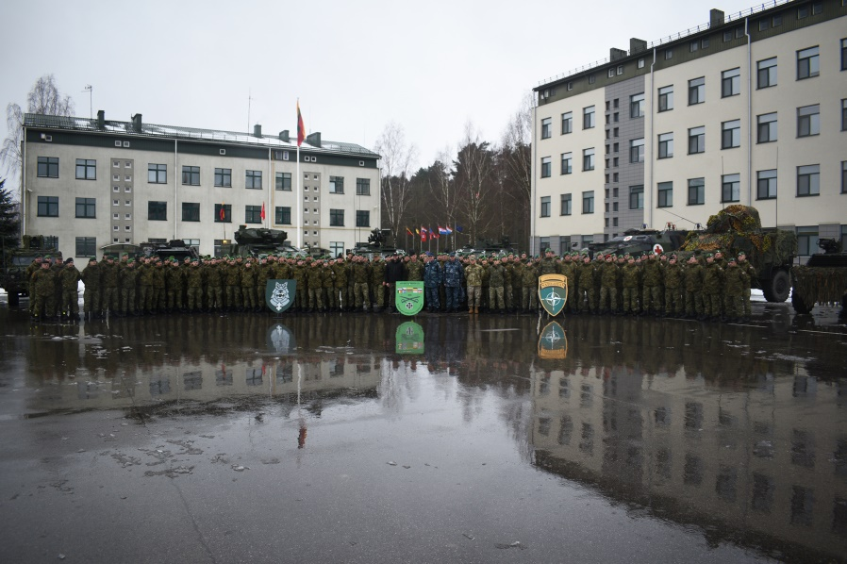
Slika 2. Posjet ministra obrane 3. hrvatskom kontingentu u Republici Litvi

U okviru Međunarodnog središta za obuku helikopterskih posada i timova za provedbu zadaća specijalnih zračnih operacija (Multinational Special Aviation Programme – MSAP) sa sjedištem u vojarni „Pukovnik Mirko Vukušić“ u Zemuniku Donjem u 2023. godini provedeno je šest teoretskih tečajeva na kojima je sudjelovalo ukupno 99 polaznika iz Republike Hrvatske, Republike Bugarske, Mađarske, Republike Slovenije, Kraljevine Danske, Republike Poljske i Savezne Republike Njemačke. Provedeno je pet letačkih obuka te je ostvaren nalet od 503:45 sati. Tijekom 2023. godine 35 pripadnika Ministarstva obrane i Hrvatske vojske sudjelovalo je na tečajevima u NATO školi u Oberammergau u Saveznoj Republici Njemačkoj gdje se provodi edukacija i individualna obuka kao potpora postojećoj i razvojnoj NATO strategiji, politici i doktrini.

Aktivnosti u sklopu Zajedničke sigurnosne i obrambene politike Europske unije
Predstavnici Ministarstva obrane i Hrvatske vojske nastavili su redovito sudjelovati na sastancima ministara obrane i načelnika glavnih stožera država članica Europske unije, sastancima ravnatelja za obrambenu politiku te ostalim stručnim i funkcionalnim sastancima.
U 2023. godini Republika Hrvatska bila je zastupljena s dva predstavnika u strukturama Vojnog osoblja Europske unije te jednim u Stožeru za vojno planiranje i provedbu. Predstavnici Ministarstva obrane i Hrvatske vojske sudjelovali su u radu nadležnih odbora i radnih skupina Europske obrambene agencije te drugih tijela Europske unije. Tijekom 2023. godine provedeno je i upućivanje sekundiranog nacionalnog stručnjaka u Europsko učilište za obranu i sigurnost.

U okviru obrambenih inicijativa Europske unije, predstavnici Ministarstva obrane i Hrvatske vojske sudjelovali su u aktivnostima PESCO-a i CARD-a, unaprjeđivanja vojne pokretljivosti te u aktivnostima usmjerenim na jačanje suradnje Europske unije i NATO-a.
Uslijed ruske agresije na Ukrajinu i pomoći u naoružanju i opremi koju su države članice Europske unije pružile Ukrajini bilateralnim putem dovelo je do potrebe za uspostavom institucionalnog pristupa zajedničkoj nabavi. U tom kontekstu Republika Hrvatska je 2023. godine sudjelovala na sastancima Programskog odbora za jačanje europske obrambene industrije putem zajedničke nabave na kojima su raspravljani prijedlozi područja nabave u određenim kategorijama. Namjera je dati poticaj konzorcijima država članica koji će biti uspostavljeni od najmanje tri države članice u svrhu zajedničke nabave. Nadalje, potpisivanjem Projektnih sporazuma zainteresiranih država članica pokrenuta su tri projekta zajedničke nabave (streljivo, oprema za nuklearno-biološko-kemijsku obranu i oprema za vojnika) pod okriljem Europske obrambene agencije. Ovi projekti su inicijalno uspostavljeni kako bi države članice kolaborativnim pristupom nabavljale opremu i jačale obrambene vlastite sposobnosti, a podijeljeni su u skupine kojima su se države članice pridruživale ovisno o nacionalnim potrebama. U ožujku 2023. u Europskoj obrambenoj agenciji izrađen je i projektni sporazum za projekt zajedničke nabave streljiva, uključujući kalibar 155 mm. U skladu s nacionalnom procedurom, prijedlog nabave određenih količina streljiva predstavljen je Odboru za obranu Hrvatskoga sabora nakon čega je krajem studenoga donesena i Odluka Vlade Republike Hrvatske.
Tijekom 2023. godine Vijeće Europske unije donijelo je sedmu odluku o mjerama pomoći Ukrajini kroz Europski instrument mirovne pomoći (European Peace Facility – EPF), u vrijednosti od 500 milijuna eura te dodatne dvije odluke, svaka u vrijednosti od jedne milijarde eura za poticanje donacija streljiva iz zaliha država članica i zajedničku nabavu od europske industrije. Osim mjera pomoći za Ukrajinu, donesene su i mjere pomoći u cilju jačanja kapaciteta oružanih snaga partnera poput Moldove, Gruzije, Bosne i Hercegovine, obučnih misija Europske unije u Republici Mozambiku i Republici Maliju.
Što se tiče operativnog doprinosa Republike Hrvatske Zajedničkoj sigurnosnoj i obrambenoj politici Europske unije, nastavljeno je sudjelovanje u operacijama Europske unije EUNAVFOR MED Irini i EUNAVFOR Somalija ATALANTA.
Tijekom prve polovine 2023. godine Republika Hrvatska sudjelovala je u borbenoj skupini Europske unije pod vodstvom Republike Poljske, a donesene su i odluke o deklariranju snaga u borbenim skupinama pod vodstvom Talijanske Republike tijekom 2024. odnosno pod vodstvom Savezne Republike Njemačke tijekom 2025. godine.

1.3.2. Multilateralna suradnja
Težišne aktivnosti multilateralne obrambene suradnje u 2023. godini odvijale su se u sklopu regionalnih sigurnosno-obrambenih inicijativa kojih je Republika Hrvatska članica ili država promatrač. Provođene su mjere izgradnje povjerenja i sigurnosti u okviru OESS-a i Ujedinjenih naroda, proaktivno djelovanje i potpora u radu RACVIAC-a te su provedene aktivnosti iz područja nadzora naoružanja u skladu s međunarodnim sporazumima i konvencijama kojima je Republika Hrvatska pristupila. Jedan od trajnih ciljeva multilateralne obrambene suradnje je i promicanje nacionalne obrambene industrije. U tom kontekstu je od 3. do 5. svibnja 2023. u Zadru održana međunarodna „Jadranska vojna i zrakoplovna izložba i konferencija“ (Adriatic Sea Defense & Aerospace Exhibition and Conference – ASDA), na kojoj je sudjelovalo oko 200 izlagača naoružanja i vojne opreme iz 30 zemalja, uključujući svjetski renomirane hrvatske tvrtke.
Predstavnici Ministarstva obrane sudjelovali su na međunarodnim sajmovima i izložbama vojne opreme i naoružanja, poput sajma „Eurosatory“, „Euronaval“ i „MILPOL“ u Francuskoj Republici i sajma „MSPO“ u Republici Poljskoj.

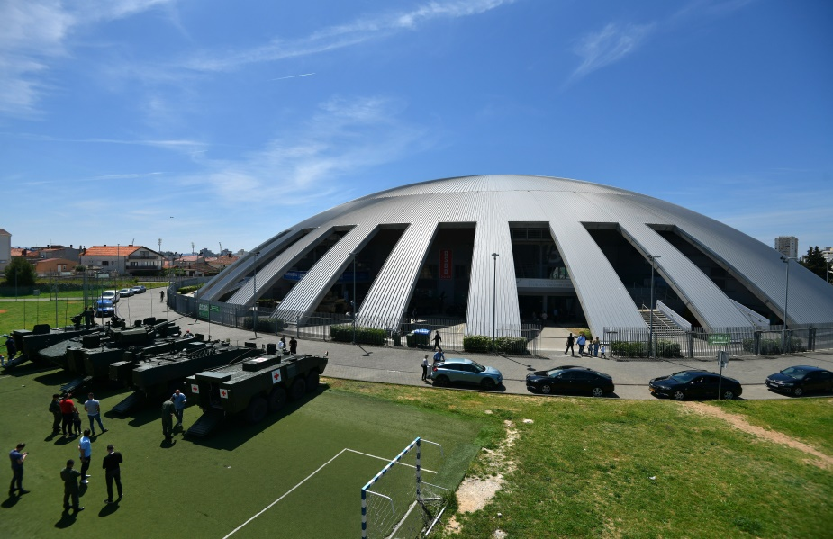
Slika 3. Jadranska vojna i zrakoplovna izložba i konferencija 2023., Zadar
Sudjelovanje u regionalnim inicijativama
U okviru sudjelovanja u radu regionalnih organizacija, foruma i inicijativa glavna područja suradnje odnosila su se na unaprjeđenje suradnje, mogućnosti zajedničkog sudjelovanja u misijama i operacijama, potporu nastavku procesa proširenja NATO-a i Europske unije na zemlje jugoistočne Europe, ispunjavanje obveza iz članstva u NATO-u i Europskoj uniji te jačanje mjera povjerenja i sigurnosti. U tom kontekstu, Ministarstvo obrane nastavilo je pridonositi međunarodnoj afirmaciji Republike Hrvatske, kao regionalnog lidera i pokretača euroatlantskih procesa u državama jugoistočne Europe. U sklopu Američko-jadranske povelje (U.S. Adriatic Charter – A5), kojom je 2023. godine predsjedala Sjeverna Makedonija, Ministarstvo obrane i Ministarstvo vanjskih i europskih poslova nastavili su pružati potporu novim članicama NATO-a, kao i državama aspiranticama iz jugoistočne Europe u približavanju NATO-u.
Tijekom 2023. godine definirana su tri nova projekta na razini oružanih snaga čija je provedba planirana tijekom 2024. godine te je usvojen novi model predsjedanja inicijativom. Države članice Američko-jadranske povelje razvile su preduvjete za sljedeće zajedničko upućivanje u cilju doprinosa međunarodnoj sigurnosti, u obliku mobilnog savjetodavnog obučnog tima ove inicijative. Provođene su i redovne aktivnosti na razini oružanih snaga, a održana je i konferencija načelnika Glavnih stožera oružanih snaga država članica. Sastanci ministara obrane, ravnatelja iz područja obrambene i vanjske politike obilježeni su raspravama o regionalnim sigurnosnim izazovima, s naglaskom na regionalnu stabilnost u kontekstu rata u Ukrajini te napretku procesa euroatlantskih integracija.
Potvrđena je i potreba intenziviranja suradnje u području borbe protiv kibernetičkih i hibridnih prijetnji. U okviru češkog predsjedanja Srednjoeuropskom obrambenom suradnjom (Central European Defence Cooperation – CEDC) 2023. godine Ministarstvo obrane aktivno je sudjelovalo na redovitim sastancima na razini ravnatelja za obrambenu politiku, kao i ministarskom sastanku. Naglasak sastanaka bio je na razmjeni mišljenja o sigurnosnoj situaciji na zapadnom Balkanu, kao i sigurnosnoj situaciji u Ukrajini i na Bliskom istoku te njihovim utjecajima na područje Srednje Europe i jugoistočne Europe. Nastavljene su rasprave o prijedlogu zajedničkog projekta koji bi mogao biti predložen za financiranje sredstvima Europske unije, a u cilju suradnje i doprinosa državama jugoistočne Europe.

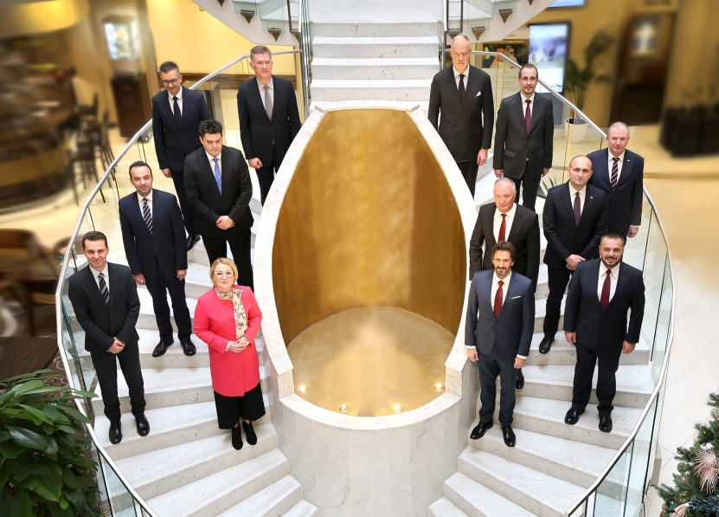
Slika 4. Sastanak ministara obrane u okviru
Srednjoeuropske obrambene suradnje u Pragu

U 2023. godini nastavljeno je sudjelovanje i u okviru Foruma ministara obrane jugoistočne Europe (South-Eastern Europe Defence Ministerial – SEDM) kroz sastanke koordinacijskog i upravljačkog odbora te sastanak ministara obrane, radi promicanja sigurnosnog dijaloga o pitanjima od zajedničkog interesa. Sastanak ministara obrane održan je pod rumunjskim predsjedanjem, pri čemu je potvrđena predanost suradnji u inicijativi te primitak Moldavije u punopravno članstvo. Poseban naglasak stavljen je na jačanje ugleda i uloge RACVIAC-a kao međunarodne organizacije sa sjedištem u Republici Hrvatskoj. Djelovanjem u RACVIAC-u nastavljeno je jačanje međunarodnog položaja Republike Hrvatske, aktivan doprinos sigurnosti i stabilnosti regije te pružanje potpore euroatlantskim integracijama država aspirantica.

Aktivnosti u sklopu Ujedinjenih naroda
Predstavnici Ministarstva obrane sudjelovali su na sastancima po pitanju konvencija Ujedinjenih naroda iz područja nadzora naoružanja, kao i u izradi nacionalnih godišnjih izvješća po Konvenciji o kazetnom streljivu, Konvenciji o zabrani upotrebe, skladištenja, proizvodnje i transportu protupješačkih mina te njihovu uništavanju, Konvenciji o zabrani ili ograničenju uporabe određenoga konvencionalnog oružja s pretjeranim traumatskim učinkom ili djelovanjem bez obzira na cilj.
Republika Hrvatska podržava inicijativu Glavnog tajnika Ujedinjenih naroda koja se odnosi na plan jačanja djelovanja u području operacija Action for Peacekeeping – A4P i A4P+ te provodi plan Ujedinjenih naroda za povećanje sudjelovanja žena u operacijama potpore miru do 2028. godine. Tijekom 2023. godine u tri misije Ujedinjenih naroda (UNMOGIP – Indija i Pakistan, MINURSO – Zapadna Sahara, UNIFIL – Libanon) sudjelovalo je ukupno 29 pripadnika Hrvatske vojske, od čega pet pripadnica.

Aktivnosti u sklopu Organizacije za europsku sigurnost i suradnju (OESS)
U okviru Foruma za sigurnosnu suradnju OESS-a i njegovih radnih skupina ponovno je uspostavljen režim verifikacija sukladno međunarodnim ugovorima i sporazumima u području nadzora naoružanja. Tijekom 2023. godine Republika Hrvatska sudjelovala je u verifikacijskim aktivnostima u inozemstvu u skladu s odrednicama Bečkog dokumenta 2011, Ugovora otvoreno nebo i Sporazuma o subregionalnoj kontroli naoružanja.
U Republici Hrvatskoj provedene su aktivnosti organizacije i posjete zračnim bazama, vojnim formacijama te demonstracija novog naoružanja, koja je provedena od 6. do 11. studenoga 2023. čime je Republika Hrvatska ispunila svoje obveze za razdoblje od 2017. do 2026. temeljem poglavlja IV. Bečkog dokumenta 2011. Inspekcijske aktivnosti prema Sporazumu o subregionalnoj kontroli naoružanja provedene su prema planu, kao i sudjelovanja u radu stručnih i upravljačkih tijela Sporazuma. Republika Hrvatska sudjelovala je i u promatračkom letu iznad Bosne i Hercegovine prema ugovoru Otvorenog neba. U okviru godišnjih obveza Republike Hrvatske po mehanizmima izvješćivanja, Ministarstvo obrane izradilo je i dostavilo članicama OESS-a sljedeće dokumente: Godišnja razmjena vojnih informacija o obrambenom planiranju i proračunu, Godišnja razmjena vojnih informacija po Bečkom dokumentu 2011., Godišnja razmjena vojnih informacija o naoružanju po Sporazumu o subregionalnoj kontroli naoružanja i Globalna razmjena vojnih informacija te ostala izvješća u skladu s odlukama Foruma za sigurnosnu suradnju OESS-a.

1.3.3. Bilateralna obrambena suradnja
U 2023. godini zadržan je trend rasta bilateralnih obrambenih aktivnosti. Aktivnosti su bile usmjerene na daljnje produbljivanje odnosa sa strateškim saveznicima i partnerima radi jačanja međunarodnog ugleda i afirmacije Republike Hrvatske te razvoja nacionalnih obrambenih sposobnosti i pružanja potpore ispunjenju preuzetih obveza koje proistječu iz članstva u NATO-u i Europskoj uniji.
U Republici Hrvatskoj akreditacijom ili suakreditacijom tijekom 2023. godine djelovalo je 31 vojno-diplomatsko predstavništvo, s ukupno 40 članova vojno-diplomatskog zbora. Sjedište u Republici Hrvatskoj ima 15 vojno-diplomatskih predstavništava, dok ih 16 ima sjedište u inozemstvu i suakreditirani su za Republiku Hrvatsku na nerezidentnoj osnovi.
U inozemstvu je 2023. godine djelovalo deset hrvatskih vojnih izaslanika akreditiranih na rezidentnoj i nerezidentnoj osnovi u 22 zemlje.
Nastavljene su aktivnosti produbljivanja suradnje sa strateškim saveznicima Sjedinjenim Američkim Državama, Francuskom Republikom, Saveznom Republikom Njemačkom, Republikom Poljskom te Ujedinjenom Kraljevinom Velike Britanije i Sjeverne Irske. U kontekstu regionalne sigurnosne suradnje poseban naglasak stavljen je na jačanje suradnje s Mađarskom, Republikom Slovenijom i Talijanskom Republikom, kao i na pružanje potpore državama jugoistočne Europe u procesu euroatlantskih integracija.
Suradnja sa Sjedinjenim Američkim Državama, glavnim strateškim saveznikom i partnerom Republike Hrvatske u području obrane i sigurnosti, nastavila se razvijati u gotovo svim funkcionalnim područjima.
Tijekom 2023. godine prioritetni projekti odnosili su se na daljnje opremanje Hrvatske vojske višenamjenskim helikopterima Black Hawk i borbenim oklopnim vozilima pješaštva Bradley. Nastavljena je i dobra suradnja u području vojne izobrazbe upućivanjem pripadnika Hrvatske vojske na školovanje u Sjedinjene Američke Države, kao i zajedničke aktivnosti u području razvoja i modernizacije infrastrukture Hrvatske vojske. Nastavljena je i 27 godina duga suradnja s Nacionalnom gardom Minnesote.
Ministar obrane Republike Hrvatske s izaslanstvom boravio je u službenom posjetu Sjedinjenim Američkim Državama od 15. do 21. listopada 2023. u Washingtonu i Minnesoti. Održan je sastanak s ministrom obrane Lloydom Austinom te je tom prilikom potpisan Okvirni sporazum o obrambenoj suradnji za razdoblje od 2023. do 2028. godine.
Održano je i nekoliko drugih sastanaka visoke razine, pri čemu je potpisan i Sporazum između Vlade Republike Hrvatske i Vlade Sjedinjenih Američkih Država o potrebi za pisanim sporazumom u vezi s jedinicama neprihvatljivima prema Leahyjevu pravilu. U svibnju 2023. održane su i bilateralne obrambene konzultacije na razini ravnatelja za obrambenu politiku, na kojima se razgovaralo o bilateralnim aktivnostima. Suradnja sa Sjedinjenim Američkim Državama kao najvažnijim strateškim partnerom relevantna je i u okviru pružanja potpore Ukrajini kroz inicijative Europske unije i NATO-a.
Tijekom 2023. godine nastavljeno je snaženje bilateralne obrambene suradnje s Francuskom Republikom. U listopadu 2023. na svečanoj ceremoniji u zrakoplovnoj bazi Mont-de-Marsan obilježen je trenutak primopredaje prvog višenamjenskog borbenog aviona Rafale. U skladu s dinamikom primopredaje, do kraja 2023. godine preuzeta su četiri višenamjenska borbena aviona, a dolazak prve skupine od šest aviona u Republiku Hrvatsku realiziran je u travnju 2024. Isporuka preostalih šest aviona predviđena je od studenoga 2024. do travnja 2025. Nastavljene su aktivnosti održavanja strateškog dijaloga te su održani bilateralni susreti na razini ministara obrane, ravnatelja za obrambenu politiku i ravnatelja za naoružanje.
Sa Saveznom Republikom Njemačkom, važnim strateškim partnerom Republike Hrvatske u Europi, zadržan je kontinuitet bilateralne obrambene suradnje te je nastavljena suradnja u okviru NATO-a i Europske unije.
Nastavljena je i bilateralna suradnja u području obuke, izobrazbe i logistike te je održano više aktivnosti zajedničkog uvježbavanja postrojbi vojne policije u kontekstu pripreme za zajedničko sudjelovanje u njemačkoj postrojbi NATO snaga vrlo visoke razine spremnosti. Poseban naglasak bio je na suradnji u okviru Koncepta vodeće nacije pod vodstvom Savezne Republike Njemačke te Borbene skupine Europske unije koja će pod njemačkim vodstvom biti u stanju pripravnosti 2025. godine. Nastavljena je i suradnja u okviru PESCO projekata usmjerenih na vojnu pokretljivost i logistička čvorišta. U lipnju 2023. održane su bilateralne konzultacije prilikom kojih su se analizirale mogućnosti buduće suradnje. Suradnja se počela razvijati na području vojnih natjecanja gdje su pripadnici Hrvatske vojske prvi put sudjelovali na natjecanju Oružanih snaga Savezne Republike Njemačke u gađanju iz pješačkog naoružanja „Shützensnur“.
Suradnja s Republikom Poljskom očitovala se kroz suradnju specijalnih snaga u području obuke i vježbi između Zapovjedništva specijalnih snaga i Zapovjedništva komponente specijalnih snaga Oružanih snaga Republike Poljske, suradnju vojnih policija u okviru Multinacionalne bojne vojne policije, suradnju vojno-obrazovnih institucija, kopnenih snaga u području obuke i vježbi te nastavak dugogodišnje suradnje na vojno-tehničkom području kroz razmjenu iskustava u održavanju borbenih oklopnih vozila Patria. U sklopu aktivnosti ojačane prednje prisutnosti Republika Hrvatska nastavila je sudjelovati u borbenoj skupini na teritoriju Republike Poljske, pod vodstvom Sjedinjenih Američkih Država, dodatno ojačana sa sposobnošću bitnice samohodnih haubica PzH 2000. Pripadnici Hrvatske vojske sudjelovali su i u radu nekoliko NATO zapovjedništava i središta izvrsnosti u Republici Poljskoj. Izvrsna bilateralna obrambena suradnja potvrđena je i u veljači 2023. tijekom službenog posjeta potpredsjednika Vlade i ministra nacionalne obrane Republike Poljske Mariusza Blaszczaka Republici Hrvatskoj. Ministar obrane i načelnik Glavnog stožera Oružanih snaga posjetili su u veljači 2023. godine 11. hrvatski kontingent u borbenoj skupini u Republici Poljskoj te je tom prigodom održan bilateralni sastanak s potpredsjednikom Vlade i ministrom nacionalne obrane Republike Poljske.

Sveobuhvatna suradnja nastavljena je i s Ujedinjenom Kraljevinom Velike Britanije i Sjeverne Irske. Provedena je bilateralna vježba kopnenih vojski SAVA STAR na vojnom poligonu Gašinci, a nastavljena je i suradnja specijalnih snaga u području zajedničke obuke i aktivnosti vojne izobrazbe. Od travnja do svibnja 2023. održan je posjet akrobatske skupine Kraljevskog ratnog zrakoplovstva Red Arrows 93. Krilu Hrvatskoga ratnog zrakoplovstva i Krilima Oluje te je provedena aktivnost „SPRINGHAWK 23“, prilikom koje je pružena potpora uvježbavanja za letačke aktivnosti, kao i zajedničko letenje akrobatskih skupina.

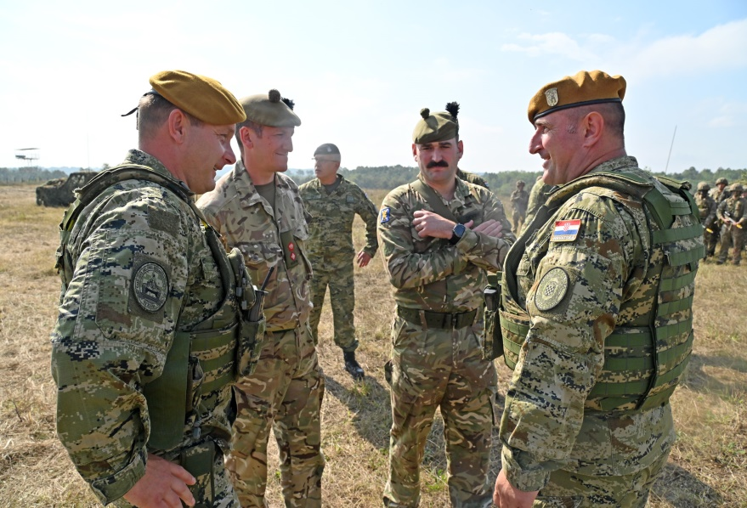
Slika 5. Bilateralna vježba SAVA STAR 23

Bilateralna obrambena suradnja Države Izrael i Republike Hrvatske odvijala se pretežno kroz vojno-tehničku suradnju u potpori opremanja i modernizacije Hrvatske vojske, s naglaskom na projekt opremanja borbenoga oklopnog vozila Patria daljinski upravljanim oružnim stanicama te suradnju na području izobrazbe.
Suradnja s Talijanskom Republikom nastavljena je u području ratnih mornarica, ratnih zrakoplovstava i u okviru regionalnih inicijativa. Nastavljeno je ukrcavanje hrvatskih protuminskih ronioca na brodove Talijanske ratne mornarice u potpori dostizanja jednog od NATO ciljeva sposobnosti.
Težište suradnje s Mađarskom nastavljeno je angažmanom u multilateralnim projektima, pri čemu se posebno izdvaja suradnja u okviru zajednički uspostavljenog Multinacionalnog divizijskog zapovjedništva Centar u Mađarskoj te Međunarodnog središta za obuku helikopterskih posada i timova za provedbu zadaća specijalnih zračnih operacija u Zemuniku Donjem. Suradnja se ostvaruje i zajedničkim članstvom u Regionalnom zapovjedništvu komponente specijalnih snaga. Nastavljene su zajedničke aktivnosti Hrvatske kopnene vojske i mađarskih obrambenih snaga, uključujući obuku topničkih postrojbi mađarskih obrambenih snaga koju periodično provodi Hrvatska vojska temeljem ugovora sklopljenih između ministarstava obrane. U okviru NATO aktivnosti ojačane budnosti Republika Hrvatska u Mađarskoj sudjeluje sa 67 pripadnika.
Obrambena suradnja s Republikom Slovenijom tijekom 2023. godine bila je usmjerena na suradnju kopnenih i zračnih snaga, vježbe i školovanje.
Nastavljena je i suradnja unutar multilateralnih inicijativa, poput CEDC-a, RACVIAC-a, Foruma ministara obrane jugoistočne Europe, projekta ADRION i Virtualnoga regionalnog središta za nadzor pomorskog prometa. Republika Hrvatska pružila je pomoć Republici Sloveniji u uklanjanju posljedica elementarnih nepogoda i poplava u kolovozu 2023. angažiranjem zračnih snaga te inženjerijskih postrojbi koje su na pogođenom području postavile pontonski most radi pomoći lokalnom stanovništvu.

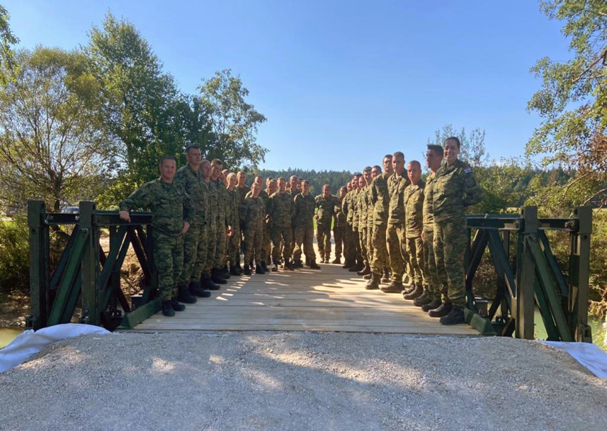
Slika 6. Postavljanje pontonskog mosta u općini Nazarje, Republika Slovenija

Najznačajniji dio aktivnosti obrambene suradnje s Bosnom i Hercegovinom 2023. godine nastavio se u domeni vojnog školovanja pripadnika Ministarstva obrane i Oružanih snaga Bosne i Hercegovine na studijskim programima i programima vojne izobrazbe na Hrvatskome vojnom učilištu „Dr. Franjo Tuđman“. Suradnja je nastavljena u funkcionalnim područjima obuke i logistike. U rujnu 2023. ministar obrane posjetio je Bosnu i Hercegovinu i tada je potpisan Tehnički sporazum o suradnji ministarstava obrane na području izobrazbe.
Suradnja s Republikom Sjevernom Makedonijom odvijala se u okviru aktivnosti Američko-jadranske povelje te u području obuke i izobrazbe. Republika Hrvatska pruža dugogodišnju potporu europskim aspiracijama Republike Sjeverne Makedonije, posebice pružanjem podrške u provođenju reformi.
Republika Hrvatska nastavila se zalagati za pronalazak bilateralnog rješenja s Crnom Gorom u vezi s povratom školskog broda „Jadran“ u Republiku Hrvatsku.
U okviru suradnje s Republikom Kosovo poseban naglasak je na slijedno-rastućoj izobrazbi pripadnika Kosovskih sigurnosnih snaga i studijskim programima na Hrvatskom vojnom učilištu „Dr. Franjo Tuđman“ te na provedbi prijenosa iskustva Ministarstva obrane i Hrvatske vojske u izradi zakonodavstva u sigurnosno-obrambenom sektoru i u području upravljanja osobljem te suradnje vojnih policija i specijalnih snaga kroz obuke i vježbe.

1.4. Upravljanje ljudskim potencijalima

Ministarstvo obrane provodi profesionalni razvoj i upravljanje karijerom ročnog, djelatnog i pričuvnog vojnog sastava, državnih službenika i namještenika kako bi se osigurala i održala dobna struktura, brojčana veličina i spremnost pripadnika Hrvatske vojske radi provedbe misija i zadaća u Republici Hrvatskoj i inozemstvu.
Tijekom 2023. godine naglasak je bio na podizanju materijalnih prava djelatnika, u okviru čega su podignute naknade za stanovanje i posebne oblike rada, naknade pripadnicima angažiranim za pomoć civilnim institucijama i stanovništvu te naknade djelatnicima upućenim u međunarodne misije i operacije. Povećane su i mjesečne stipendije za kadete, stipendije za učenike srednjih škola, naknada za dragovoljno vojno osposobljavanje, naknada za pripravnost ugovornih pričuvnika-vojnih sportaša te naknada za razvrstane pričuvnike pozvane zbog izvršavanja vojne obveze.

1.4.1. Postojeća struktura osoblja
Brojno stanje Ministarstva obrane, koje uključuje Hrvatsku vojsku na dan 31. prosinca 2023. bilo je 15 909 osoba, od kojih 14 103 djelatnih vojnih osobe i 1 806 državna službenika i namještenika.

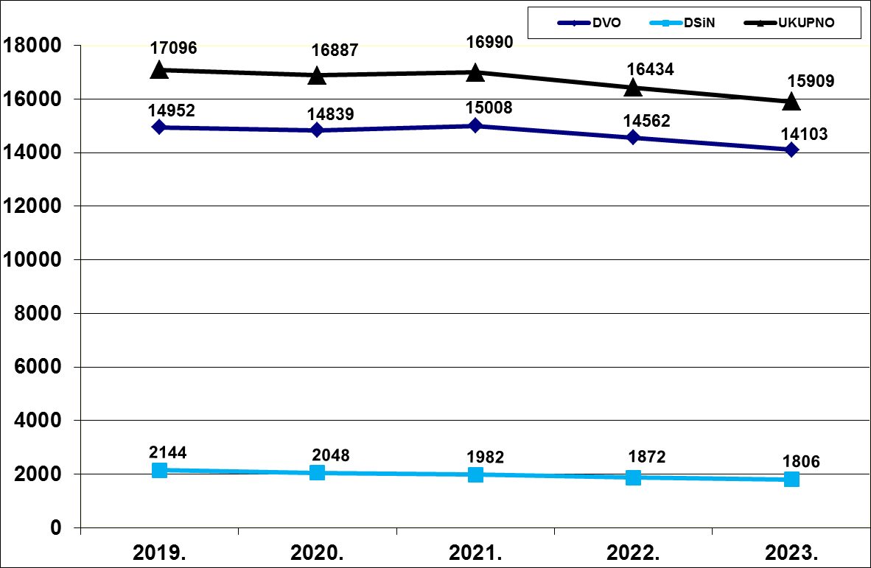
Prikaz 1. Brojno stanje osoblja od 2019. do 2023. godine

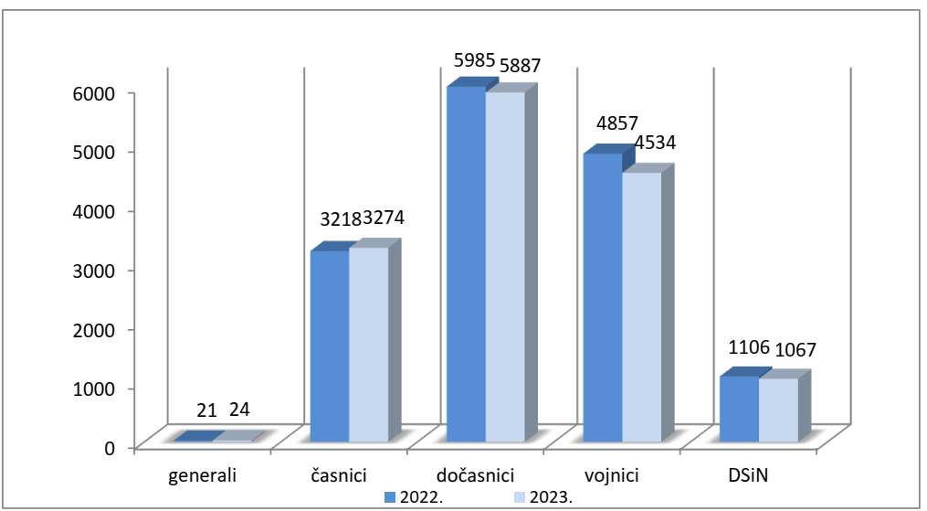
Prikaz 2. Usporedba brojnog stanja osoblja po kategorijama u 2022. i 2023. godini

1.4.2. Prijam osoblja
Planskim prijemom osoblja u djelatnu vojnu službu u 2023. godini nastavljen je rad na oblikovanju strukture djelatnog vojnog osoblja po kategorijama i popunjavanje osoblja nedostajućim strukama i specijalnostima.
Raspored na časničke dužnosti i prvi časnički čin poručnika/poručnika korvete dobilo je 165 pripadnika Hrvatske vojske, od čega njih 57 na osnovi završene temeljne časničke izobrazbe u 2023. godini i 108 kadeta nakon završenog studijskog programa. Na osposobljavanje za časnike upućeno je 58 kandidata, od kojih 50 djelatnika s odgovarajućim stupnjem obrazovanja i osam kandidata nedostajućih struka s tržišta rada.

Promjenom kategorije iz vojnika/mornara u dočasnika prvi dočasnički čin dobilo je 210 djelatnih vojnih osoba, od čega su 10 vojni specijalisti. U 2023. godini na temelju javnog natječaja potpisan je ugovor o vojničkoj službi za 281 vojnika/mornara. Vojnicima/mornarima omogućeno je sklapanje ugovora na neodređeno vrijeme do 45 godine života te je na temelju prethodnih ugovora do kraja 2023. godine ugovor na neodređeno vrijeme sklopljen s 387 vojnika/mornara.
Radi poboljšanja uvjeta života i rada vojnika prilikom raspisivanja javnog natječaja za prijem vojnika/mornara kandidatima je omogućeno da izraze mjesto službe, rod/struku i službu za prijem u djelatnu vojnu službu s mogućnosti iskaza tri prioriteta. Pri sklapanju prvoga ugovora na dvije godine vojnici/mornari se prioritetno raspoređuju u mjesto službe prema mjestu stanovanja, odnosno prema iskazanim prioritetima.

1.4.3. Profesionalni razvoj
Tijekom 2023. godine nastavljen je razvoj obrazovnog procesa kao glavnog elementa profesionalnog razvoja. Proces je usklađen sa sustavom obrazovanja u Republici Hrvatskoj te utemeljen na načelu prilagodljivosti i cjeloživotnom učenju. Ukupno je u 2023. godini školovano 2 762 pripadnika na svim vrstama izobrazbi.
U skladu s Planom promicanja vojnih osoba za 2023. godinu u viši čin promaknuto je 3064 djelatnih vojnih osoba (600 časnika, 764 dočasnika i 1700 vojnika/mornara). Radi daljnjeg unaprjeđenja profesionalnog razvoja pripadnika Hrvatske vojske i poboljšanja socioekonomskog statusa vojnika u Planu promicanja vojnih osoba za 2023. godinu na inicijativu ministra obrane predloženo je promicanje i dodjela činova svim ugovornim vojnicima koji ispunjavaju zakonske uvjete za dodjelu i promicanje unutar vojničkih činova (1700 vojnika/mornara).
Studijski programi
Na Hrvatskome vojnom učilištu „Dr. Franjo Tuđman“ provode se sveučilišni studijski programi: prijediplomski i diplomski studij „Vojno inženjerstvo“ i „Vojno vođenje i upravljanje“ u suradnji sa Sveučilištem u Zagrebu te integrirani prijediplomski i diplomski studij „Vojno pomorstvo“ u suradnji sa Sveučilištem u Splitu.

U okviru Fakulteta prometnih znanosti Sveučilišta u Zagrebu uz potporu Hrvatskoga ratnog zrakoplovstva i Hrvatskoga vojnog učilišta „Dr. Franjo Tuđman“ izvodi se sveučilišni preddiplomski i diplomski studij Aeronautika – smjer vojni pilot, a od akademske godine 2023./2024. započelo se s izvođenjem sveučilišnog prijediplomskog i diplomskog studija „Aeronautika – vojna kontrola zračnog prometa“.
U akademskoj godini 2023./2024. na studijskim programima školuje se 363 kadeta državljana Republike Hrvatske i 31 kadet stranih državljana i to iz Bosne i Hercegovine, Crne Gore i Republike Kosovo.
Radi privlačenja i zadržavanja kadeta u Hrvatskoj vojsci tijekom 2023. godine donesen je novi Pravilnik o načinu i uvjetima sklapanja ugovora o kadetskoj službi i ugovora o stipendiranju kojim je osigurano povećanje iznosa mjesečnih stipendija za vrijeme njihova školovanja na studijskim programima.
Školovanje uz rad
Tijekom 2023. godine, uz financijsku potporu Ministarstva obrane, na diplomskim i poslijediplomskim studijima uz rad u Republici Hrvatskoj školovana su 84 pripadnika, od čega 27 na diplomskom studiju i 57 na doktorskim studijima. U potpori zadržavanja zrakoplovnog osoblja u službi za pet pripadnika Hrvatskoga ratnog zrakoplovstva na temelju ugovora o školovanju uz rad omogućeno je školovanje na diplomskom studiju Aeronautike.
Na temelju internog oglasa za školovanje uz rad na doktorskim studijima uz potporu Ministarstva obrane odobreno je školovanje uz rad za 16 djelatnika. Nastavljena je i suradnja s Tehničkim veleučilištem u Zagrebu te je na temelju ugovora u akademskoj godini 2023./2024. na specijalistički diplomski stručni studij „Informacijske sigurnosti i digitalne forenzike“ koji se izvodi na Hrvatskome vojnom učilištu „Dr. Franjo Tuđman“ upisano sedam djelatnika, uz 17 koji se već školuju uz rad na navedenom studiju. Specijalizaciju doktora medicine u 2023. godini pohađalo je ukupno 14 djelatnika.

Stipendiranje učenika srednjih škola
U 2023. godini nastavljeno je stipendiranje 27 učenika 3. i 4. razreda srednjih škola koji se obrazuju za deficitarna zanimanja zrakoplovne struke (zrakoplovni mehaničari) za potrebe Ministarstva obrane i Hrvatske vojske.

Po završetku obrazovanja stipendisti se upućuju na dragovoljno vojno osposobljavanje radi stjecanja potrebnih vojničkih znanja i vještina te po završetku potpisuju ugovore o vojničkoj službi i primaju se u djelatnu vojnu službu, imaju mogućnost za daljnje učenje i usavršavanje i profesionalni razvoj. U školskoj godini 2023./2024. dodijeljeno je šest stipendija učenicima četvrtog razreda srednjih škola koji će nastaviti školovanje u statusu kadeta na studiju „Aeronautika – smjer vojni pilot“ koji se provodi na Fakultetu prometnih znanosti Sveučilišta u Zagrebu u suradnji sa Središtem za obuku Hrvatskoga ratnog zrakoplovstva. Tijekom 2023. godine doneseni su provedbeni akti kojima je, kao jedna od mogućih mjera kojom bi se povećao interes i privlačenje za vojni poziv, svrha dodjela i povećanje stipendija Ministarstva obrane studentima i učenicima srednjih škola koji se obrazuju za deficitarna zanimanja za potrebe Ministarstva obrane i Hrvatske vojske.

Slijedno-rastuće izobrazbe
Na temelju Plana izobrazbe u Republici Hrvatskoj za 2023. godinu sve razine slijedno-rastućih časničkih i dočasničkih izobrazbi provodile su se na Hrvatskome vojnom učilištu „Dr. Franjo Tuđman“. Programe slijedno-rastućih časničkih i dočasničkih izobrazbi u 2023. godini završilo je 710 pripadnika Ministarstva obrane i Hrvatske vojske i 26 polaznika iz drugih državnih tijela i inozemnih polaznika.
Izobrazba u inozemstvu
Na temelju Odluke o školovanju u inozemstvu i Plana međunarodne vojne izobrazbe za 2023. godinu na različite oblike funkcionalnih i slijedno-rastućih izobrazbi upućeno je 217 polaznika, od čega 171 djelatnik na funkcionalne izobrazbe i 46 djelatnika na slijedno-rastuće časničke i dočasničke izobrazbe uglavnom u suradnji sa Sjedinjenim Američkim Državama.
Funkcionalna izobrazba
Funkcionalnu izobrazbu časnika i dočasnika te državnih službenika i stručno usavršavanje u 2023. godini završila su 1050 pripadnika i 15 djelatnika iz drugih državnih tijela.
Izobrazba stranih jezika
Izobrazba i testiranje stranih jezika provedeni su u Središtu za strane jezike „Katarina Zrinska” pri Hrvatskom vojnom učilištu „Dr. Franjo Tuđman“.
U 2023. godini po ALCPT metodi iz engleskog, njemačkog, francuskog, talijanskog i ruskog jezika testirano je 4554, a po STANAG 6001 metodi 285 djelatnika. Tijekom 2023. godine provedena su četiri tečaja koje je završilo 252 polaznika, uključujući 15 polaznika iz drugih državnih tijela Republike Hrvatske i 13 inozemnih polaznika.

1.4.4. Sveučilište obrane i sigurnosti „Dr. Franjo Tuđman“
Donošenjem Zakona o osnivanju Sveučilišta obrane i sigurnosti „Dr. Franjo Tuđman“ u ožujku 2021. stvorene su pretpostavke za transformaciju Hrvatskoga vojnog učilišta „Dr. Franjo Tuđman“ u Sveučilište obrane i sigurnosti „Dr. Franjo Tuđman“, čime su postavljeni ključni okviri za obrazovanje budućih časnika Hrvatske vojske i zaposlenika u drugim tijelima čiji su poslovi i nadležnosti povezani s domovinskom sigurnosti, a sve u svrhu uspostavljanja cjelovitog i multidisciplinarnog obrazovanja u području obrane i sigurnosti i razvoja znanosti u tom području. Tijekom 2023. godine Povjerenstvo i Radna skupina Ministarstva obrane nastavili su provoditi niz zadaća u potpori provedbe aktivnostima koje su prethodile početku rada Sveučilišta obrane i sigurnosti „Dr. Franjo Tuđman“. Donesena je Odluka o prijenosu studijskog programa „Vojno pomorstvo“ sa Sveučilišta u Splitu, a započeo je i prijenos studijskih programa „Vojno vođenje i upravljanje“ i „Vojno inženjerstvo“ sa Sveučilišta u Zagrebu. Započela je provedba postupka reakreditacije studijskih programa za potrebe Hrvatske vojske. Donošenjem provedbenih dokumenata stvoreni su uvjeti da Sveučilište obrane i sigurnosti „Dr. Franjo Tuđman“, kao javna ustanova, ostvaruje uvjete za početak obavljanja djelatnosti i daljnji samostalan rad i razvoj.

1.4.5. Dragovoljno vojno osposobljavanje
U 2023. godini dragovoljno vojno osposobljavanje realizirano je u četiri redovna uputna roka po punom programu obuke u trajanju od 40 radnih dana i 10 uputnih rokova po skraćenom programu obuke. Na dragovoljno vojno osposobljavanje prijavilo se 616 kandidata. Obuci je pristupio 281 kandidat, od kojih je 262 kandidata obuku uspješno završilo. Skraćenom programu obuke pristupilo je 12 vojnih specijalista, 11 kandidata za časnika zdravstvene struke, četiri kandidata za časnika kibernetičke/IT struke, prava, psihologije, meteorologije i drugih struka, 11 vojnih stipendista i sedam vrhunskih sportaša.
Kako bi se poboljšao materijalni status ročnika na dragovoljnom vojnom osposobljavanju izrađen je novi Pravilnik o dragovoljnom vojnom osposobljavanju koji je stupio na snagu u veljači 2023. i koji uz ostale izmjene propisuje visinu naknade ročnicima u iznosu od 700,00 eura neto te je ta naknada povećana u 2024. godini na 900,00 eura neto.

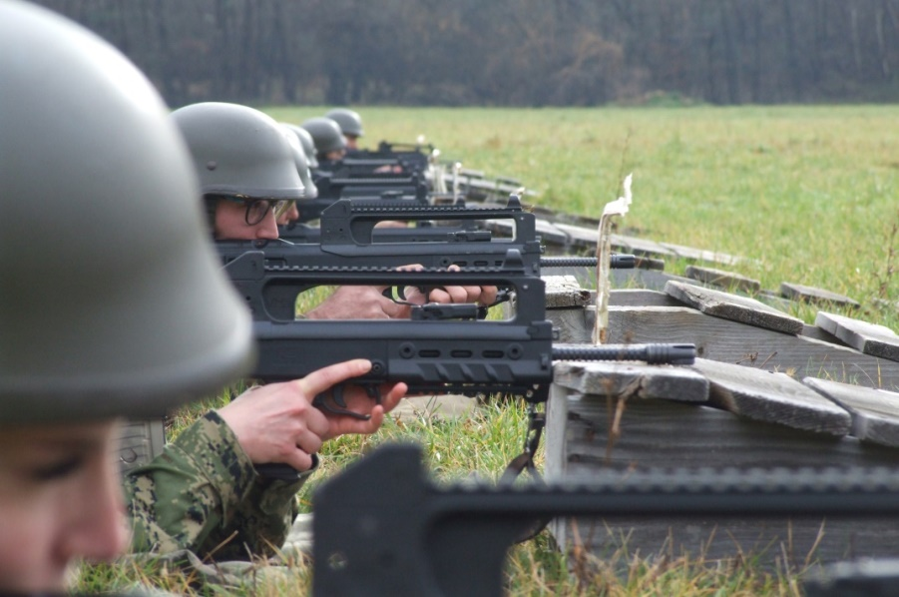
Slika 7. Ročnici na dragovoljnom vojnom osposobljavanju u Požegi

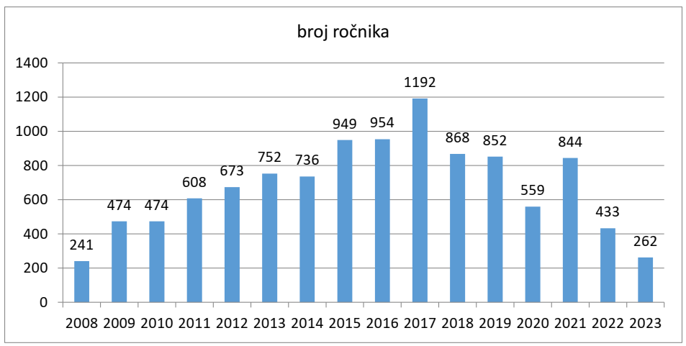
Prikaz 3. Broj ročnika koji su završili dragovoljno vojno osposobljavanje
od 2008. do 2023. godine

1.4.6. Pričuvni sastav
Od ukupnog broja pričuvnika predviđenih ustrojem Hrvatske vojske pričuvne postrojbe popunjene su sa 17581 razvrstanim pričuvnikom. Radi kvalitetnijeg obavljanja zadaća, planiranja popune i provedbe obuke pričuvnika za pješačke pričuvne postrojbe razine bojne i pukovnije u okviru mirnodopskog ustroja/djelatnog sastava Hrvatske vojske, utvrđene su djelatne razvojne jezgre. U 2023. godini provedeno je osposobljavanje ključnog osoblja i dijela postrojbi razvrstane pričuve. Osposobljavanje je završilo 778 pričuvnika, što na godišnjoj razini predstavlja najveći broj osposobljenih pričuvnika od 2015. godine od kada se kontinuirano provodi osposobljavanje razvrstanih pričuvnika Hrvatske vojske.
Nakon završenog osposobljavanja dodijeljena su četiri čina poručnika i 58 činova skupnika za vojnike koji su raspoređeni na časničkim i dočasničkim dužnostima u pričuvnim postrojbama.
Ministarstvo obrane i Hrvatski olimpijski odbor nastavili su višegodišnju uspješnu suradnju te je 2023. godine Ministarstvo obrane sklopilo ugovor o službi u ugovornoj pričuvi s 58 vrhunskih sportaša, koji od Ministarstva obrane dobivaju financijsku potporu te potrebne uvjete za treninge i natjecanja.

1.4.7. Zdravstvena zaštita
Na temelju dodatka Ugovora o provođenju primarne zdravstvene zaštite iz obveznog zdravstvenog osiguranja između Ministarstva obrane i Hrvatskog zavoda za zdravstveno osiguranje omogućen je rad u vojnim ordinacijama opće i dentalne medicine te rad u Centralnom zdravstvenom informacijskom sustavu. U vojnom zdravstvenom sustavu 2023. godine obavljeno je 8032 zdravstvenih pregleda u svim kategorijama, od čega 6707 zdravstvenih pregleda pripadnika Hrvatske vojske te 1325 zdravstvenih pregleda kandidata za prijam u Hrvatsku vojsku.
Tijekom 2023. godine donesen je novi Pravilnik o zdravstvenoj potpori u Oružanim snagama Republike Hrvatske, čime je omogućeno daljnje unaprjeđenje zdravstvene zaštite pripadnika Hrvatske vojske. Za 2023. godinu sklopljen je i novi Sporazum o suradnji u provedbi hitnoga zračnog medicinskog prijevoza unesrećenih ili oboljelih, koji obuhvaća i hitni medicinski let te prijevoz timova i organa za transplantaciju u Republici Hrvatskoj. Tijekom 2023. godine izvršeno je 822 zahtjeva za hitni zračni medicinski prijevoz te je prevezeno 949 pacijenata i 102 osobe u njihovoj pratnji.

1.4.8. Ravnopravnost spolova
U 2023. godini zadržan je pozitivan trend zastupljenosti žena zaposlenih u Ministarstvu obrane i Hrvatskoj vojsci. Od 14 103 djelatne vojne osobe, na dan 31. prosinca 2023. godine bilo je 2 048 žena ili 14,52 %. U kategoriji državnih službenika i namještenika, od 1 806 zaposlenih na dan 31. prosinca 2023. bilo je 919 žena ili 50,89 %. Udio žena na zapovjednim i voditeljskim dužnostima iznosio je 12,87 %. Ukupno je u viši čin u 2023. godini promaknuto 12,36 % žena, a u operacijama potpore miru i misijama u inozemstvu udio žena iznosio je 8,21 %.
U akademskoj godini 2023./2024. na studijskim programima na Hrvatskom vojnom učilištu „Dr. Franjo Tuđman“ školuje se 362 studenta – kadeta, od čega 80 žena te 31 polaznik iz inozemstva, od čega sedam žena. U 2023. godini školovanje po navedenim studijskim programima završilo je 111 kadeta, od čega 28 žena. Na specijalizaciji zdravstvenih djelatnika doktora medicine u 2023. godini nalazi se 14 doktora medicine, od toga devet žena. U Središtu za strane jezike „Katarina Zrinska“ tečajeve stranog jezika završila su 252 polaznika, od čega 41 žena. Tijekom 2023. godine na diplomskim i poslijediplomskim studijima školovalo se uz potporu Ministarstva obrane 82 djelatnika, od čega 22 žene. Slijedno-rastuće izobrazbe časnika završilo je 197 polaznika, od čega 46 žena. Slijedno-rastuće izobrazbe dočasnika završila su 489 polaznika, od čega 53 žene.
U svrhu osnaživanja mreže obučenih stručnjaka iz područja rodne perspektive, održan je deveti međunarodni tečaj za instruktore rodne perspektive u operacijama, koji se provodi u zajedničkoj organizaciji Hrvatske vojske, RACVIAC-a i Nordijskog centra za rodna pitanja u operacijama. Na ovaj način osposobljeno je odnosno certificirano 66 pripadnika Hrvatske vojske, od čega 39 žena. U izvještajnom razdoblju nastavljeno je sudjelovanje predstavnika Ministarstva obrane i Hrvatske vojske u svojstvu nacionalnog delegata i promatrača na godišnjoj konferenciji i sastanku NATO Odbora za rodne perspektive u sjedištu NATO-a.
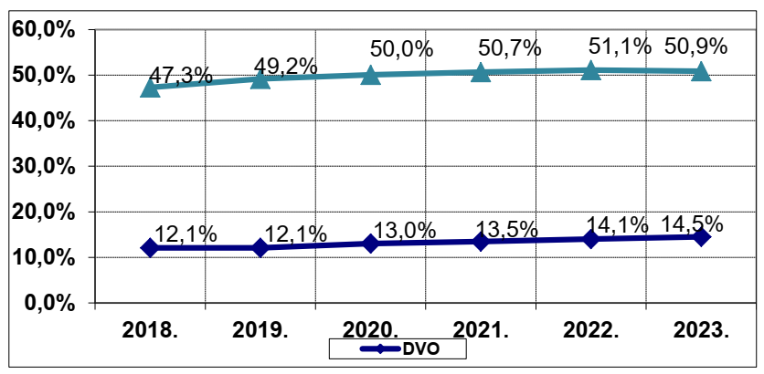
Prikaz 4. Zastupljenost žena u obrambenom resoru od 2018. do 2023. godine

1.4.9. Tranzicija i izdvajanje osoblja
Planom izdvajanja osoblja za 2023. godinu predviđeno je izdvajanje djelatnih vojnih osoba po sili zakona, a izlazak iz službe odvijao se i po drugim osnovama (utvrđena zdravstvena nesposobnost, raskid i istek ugovora, sporazumni raskid ugovora i dr.). Ukupno je u 2023. godini prestala služba za 836 djelatne vojne osobe.
Težišne zadaće tranzicije u 2023. godini odnosile su se na aktivnosti informiranja osoba koje ispunjavaju uvjete za korištenje tranzicijskih programa te su provedena 382 informiranja. U aktivnost usmjeravanja za novu karijeru uključeno je 20 osoba, većinom osoba sa završenim srednjoškolskim obrazovanjem. Ministarstvo obrane s korisnicima programa sklopilo je 30 ugovora o refundaciji troškova obrazovanja za novu karijeru za čiju je realizaciju utrošeno 21.198,25 eura.

1.4.10. Kineziologija i sport
U svrhu daljnjeg poboljšanja uvjeta za razvoj i održavanje tjelesne spremnosti vojnika, tijekom 2023. godine distribuirana je nova sportska oprema, rekviziti i sprave u postrojbe Hrvatske vojske, kako bi se i na taj način pridonijelo porastu važnosti tjelesne spremnosti u profesionalnom razvoju vojnika. Pripadnici Hrvatske vojske tijekom 2023. godine vrhunsku spremnost pokazali su i na ukupno šest prvenstava u različitim sportskim disciplinama i nizu sportskih natjecanja na razini grana i postrojbi. Nastavljeno je sudjelovanje u Međunarodnom vijeću za vojni sport (Conseil International du Sport Militaire – CISM). Predstavnici Ministarstva obrane i Hrvatske vojske sudjelovali su na tri velika sportska natjecanja gdje su ostvarili zapažene rezultate (2. Svjetsko vojno prvenstvo u košarci 3x3 – Litva, 54. Svjetsko vojno prvenstvo u streljaštvu – Brazil i 1. Svjetsko vojno prvenstvo u polumaratonu – Švicarska).

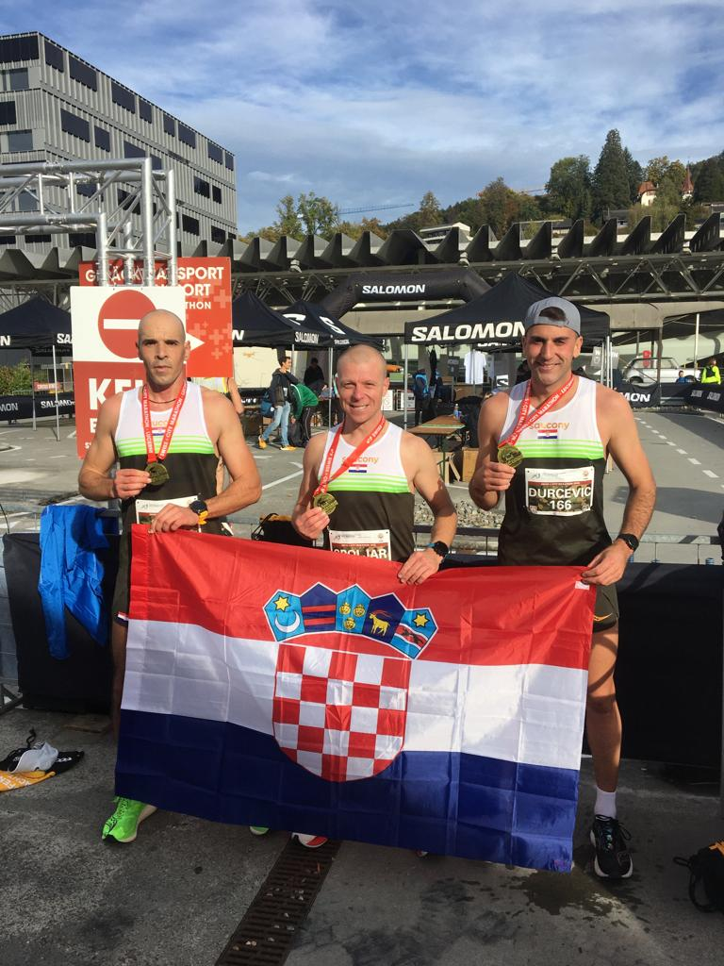
Slika 8. Predstavnici Hrvatske vojske u polumaratonu, Luzern, Švicarska Konfederacija

1.4.11. Vojna psihologija
Tijekom 2023. godine provedeno je 9767 psihologijskih ispitivanja radi utvrđivanja zahtijevane razine psihičke sposobnosti kandidata za prijam u službu, promjenu kategorije osoblja na službi, upućivanje pripadnika na različite razine vojne izobrazbe te kao dio redovitih i izvanrednih psihologijskih ispitivanja i psihodijagnostičkih obrada osoblja u službi. Provedena su i vrednovanja po psihologijskom kriteriju te psihologijska klasifikacija za 484 kandidata. U okviru ciljanih ispitivanja provedeno je ispitivanje psihičke bojne spremnosti na reprezentativnom uzorku od 3776 pripadnika Hrvatske vojske, praćenje fluktuacije osoblja te ispitivanje razmjera zlouporabe sredstava ovisnosti u koje je bilo uključeno 1477 pripadnika Hrvatske vojske. Prevencija ovisnosti sadržana je u nastavnim planovima i programima Vojne psihologije za polaznike različitih razina izobrazi na Hrvatskome vojnom učilištu „Dr. Franjo Tuđman“. Ovoj temi daje se primjerena pozornost i u drugim ustrojstvenim jedinicama Hrvatske vojske kroz obuku i ciljane edukacije. U 2023. godini provedena su 1082 individualnih psihologijskih savjetovanja pripadnika Hrvatske vojske u svrhu pružanja neposredne psihološke potpore i prevencije izvanrednih događaja. Kod većih traumatskih događaja provedeni su propisani postupci psihološke struke sa skupinama i pojedincima. Posebna pozornost posvećena je psihološkoj prevenciji nasilja u obitelji, koja se provodila u skladu sa smjernicama za prevenciju i postupanje u slučajevima nasilja u obitelji. Predavanjima vojnih psihologa sadržanima u nastavnom planu i programu izobrazbe časnika i dočasnika iz područja psihologije na Hrvatskome vojnom učilištu „Dr. Franjo Tuđman“ te ciljanim edukacijama (predavanjima, vježbama i radionicama, uključivo i psihološku pripremu osoblja koje se upućuje u operacije potpore miru) u postrojbama obuhvaćeno je ukupno 5529 pripadnika.

1.4.12. Dušobrižništvo
Vojni ordinarijat u Republici Hrvatskoj tijekom 2023. godine provodio je redovite djelatnosti iz područja duhovne skrbi te surađivao s drugim vojnim ordinarijatima zemalja članica NATO-a po pitanju duhovne skrbi pripadnika u operacijama potpore miru i misijama u inozemstvu. Organizirane su sljedeće aktivnosti: 31. hodočašće Hrvatske vojske, policije i hrvatskih branitelja u Mariju Bistricu i proslava 26. obljetnice osnutka Vojnog ordinarijata u Republici Hrvatskoj, pokrajinska hodočašća Hrvatske vojske i policije u Sinj, Ludbreg, Ilok i mjesto Biskupija kod Knina te hodočašće Hrvatske kopnene vojske u Udbinu.

Od međunarodnih planskih aktivnosti provedeno je hodočašće u Lourdes te hodočašće na Bobovac u Bosni i Hercegovini. Planirane duhovne vježbe za djelatnike Ministarstva obrane i pripadnike Hrvatske vojske održane su u proljetnim i jesenskim terminima. Na njima je sudjelovalo 369 pripadnika Ministarstva obrane i Hrvatske vojske. Održana su i dva termina ljetovanja djece s teškoćama u razvoju u vojarni „Kovčanje“, uz sudjelovanje 26 djece sa svojim obiteljima.

. 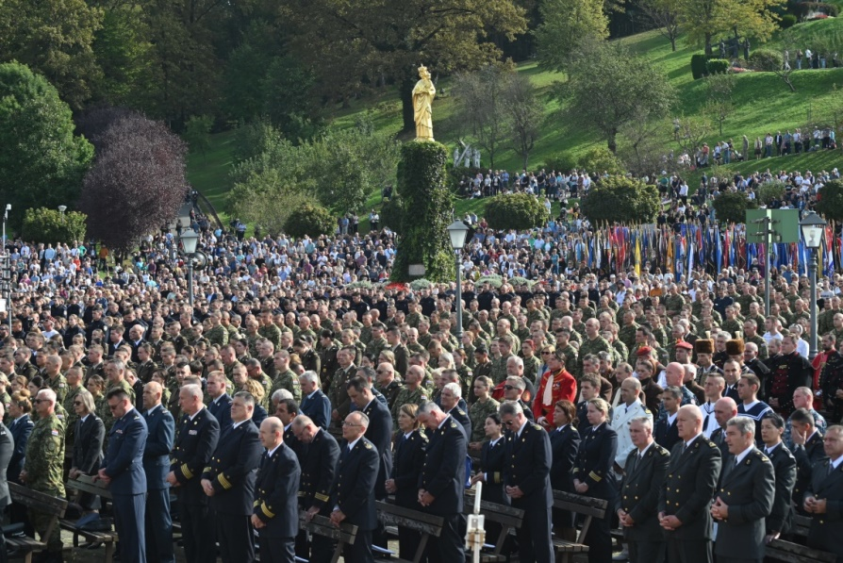
Slika 9. Vojno hodočašće Hrvatske vojske u Mariji Bistrici

1.4.13. Digitalizacija arhivskoga gradiva iz Domovinskoga rata
U 2023. godini nastavljena je provedba projekta „Digitalizacija arhivskoga gradiva iz Domovinskoga rata“. Projekt se provodi u suradnji Ministarstva obrane, Ministarstva hrvatskih branitelja, Ministarstva unutarnjih poslova, Hrvatskog memorijalno-dokumentacijskog centra Domovinskog rata i Memorijalnog centra Domovinskog rata Vukovar. Ciljevi projekta uključuju organiziranje i digitalizaciju arhivskoga gradiva, uspostavu klasificiranog informacijskog sustava s arhivskim gradivom iz Domovinskoga rata te jačanje učinkovitosti javne uprave u smislu pružanja usluge sudionicima Domovinskoga rata. Do sada je za projekt utrošeno 8 milijuna eura, od čega je 85 % sufinancirano sredstvima Europskog socijalnog fonda. Obrada arhivskoga gradiva iz Domovinskoga rata odvija se u fazama zbog trenutačnog fizičkog stanja gradiva i stupnja pripremljenosti na lokacijama u Zagrebu, Splitu i Karlovcu te je do sada obrađeno oko 16,4 i digitalizirano više od 2,8 milijuna dokumenata.

1.4.14. Zaklada vojne solidarnosti
U 2023. godini u Zakladi vojne solidarnosti sudjelovalo je 9233 članova djelatnika Ministarstva obrane i pripadnika Hrvatske vojske. Tijekom 2023. godine djelatnicima Ministarstva obrane i pripadnicima Hrvatske vojske dionicima Zaklade i njihovim obiteljima odobreno je 261.092,62 eura financijske pomoći, u najvećem dijelu zbog teških bolesti i dugotrajnog liječenja te narušenog socioekonomskog statusa.

1.5. Upravljanje materijalnim resursima

Zadaća sustava upravljanja materijalnim resursima je razvoj i održavanje obrambenih sposobnosti te održavanje potrebne razine opremljenosti Hrvatske vojske. Cilj učinkovitog upravljanja je materijalno zbrinjavanje obrambenog resora kroz djelatnosti opremanja i modernizacije naoružanjem i vojnom opremom, opskrbe materijalnim sredstvima te upravljanje i izgradnja infrastrukture. Opremanje i modernizacija naoružanjem i vojnom opremom tijekom 2023. godine provođeni su radi dostizanja sposobnosti za provedbu misija i zadaća Hrvatske vojske, uključujući ispunjavanje NATO ciljeva sposobnosti i obveza u okviru PESCO-a. Prioriteti za programe i projekte opremanja i modernizacije definiraju se u procesu obrambenog planiranja. Pritom se, radi poticanja razvoja domaćih gospodarskih i znanstveno-istraživačkih sposobnosti u području obrane, u skladu s načelima slobodnog tržišnog natjecanja, u najvećoj mogućoj mjeri nastoji uključiti hrvatske proizvođače.

1.5.1. Naoružanje i vojna oprema Hrvatske kopnene vojske
U 2023. godini nastavljena je provedba projekata opremanja Hrvatske kopnene vojske naoružanjem i vojnom opremom.
Borbeno oklopno vozilo PATRIA CRO 8x8
Na temelju pozitivnog mišljenja Odbora za obranu Hrvatskog sabora u 2023. godini pokrenut je postupak ugovaranja nabave dodatnih 30 borbenih oklopnih vozila Patria u inačicama: Patria CRO 30L – 27 vozila, dva sanitetska vozila i jedno logističko vozilo.

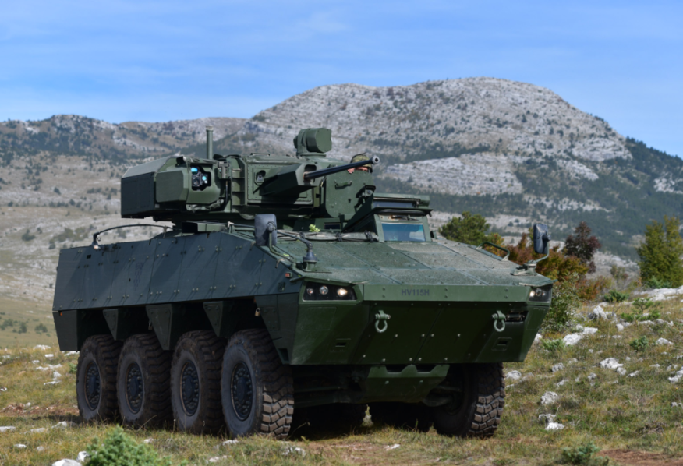
Slika 10. Borbeno oklopno vozilo Patria CRO 30L
Borbeno vozilo pješaštva Bradley
Projekt opremanja borbenim vozilima pješaštva Bradley započeo je prihvaćanjem ponude Vlade Sjedinjenih Američkih Država za donaciju 89 vozila, potpisivanjem dva Pisma ponude i prihvaćanja ponude od 28. siječnja 2022. za kompletiranje i dovođenje 62 vozila u potpuno operativno stanje. Uz vozila se nabavlja i potrebna oprema za obuku, alati te inicijalna zaliha pričuvnih dijelova i streljiva. Financijska vrijednost iznosi 196.424.971 američkih dolara, od čega je 51.188.000 američkih dolara potpora Vlade Sjedinjenih Američkih Država, a 145.236.971 američkih dolara plaća Ministarstvo obrane u razdoblju od 2022. do 2027. godine. Proces donacije, prijenosa vlasništva, dovođenje vozila u operativno stanje, kompletiranje naoružanjem i komunikacijskom opremom provest će se do kraja 2026. Isporuka operativnih vozila Bradley Hrvatskoj vojsci provest će se postupno, kroz trogodišnje razdoblje od 2024. do 2026. godine. Tijekom prosinca 2023. u Republiku Hrvatsku isporučena su prva 22 vozila, koja se nalaze u tvrtki Đuro Đaković Specijalna vozila u Slavonskom Brodu gdje se provodi njihovo dovođenje u potpuno operativno stanje. Isporuka prvih operativnih osam vozila Hrvatskoj vojsci očekuje se potkraj 2024. godine.

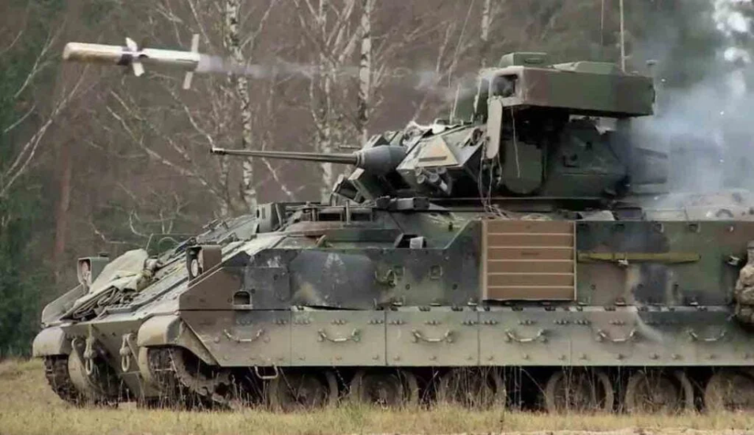
Slika 11. Borbeno vozilo pješaštva Bradley

Raketni sustav protuzračne obrane kratkog dometa Mistral
Vlada Republike Hrvatske je u prosincu 2022. dala suglasnost Ministarstvu obrane za preuzimanje obveza na teret državnog proračuna Republike Hrvatske u razdoblju od 2024. do 2026. za nabavu raketnog sustava protuzračne obrane kratkog dometa.
Vrijednost ugovora je 53.850.000,00 eura, a ukupne obveze Ministarstva obrane s ekonomskim povećanjem cijena i porezom na dodanu vrijednost iznose 71.957.138,00 eura. Dinamika isporuke je u trogodišnjem razdoblju od 2023. do 2025. godine. Prve isporuke provele su se tijekom 2023., a ostala oprema će biti isporučena tijekom 2024. i 2025. godine. Uz protuzračni sustav i rakete osiguran je i paket integralne logističke potpore koji uključuje specijalni alat i ispitno-mjernu opremu, inicijalni komplet pričuvnih dijelova, tehničku dokumentaciju, vježbovne rakete, obuku osoblja prema načelu „obuka obučavatelja“ i tehničku potporu proizvođača.
Ostalo naoružanje i vojna oprema Hrvatske kopnene vojske
Temeljem Okvirnog sporazuma za razdoblje od 2023. do 2026. godine nastavljen je postupak nabave puškostrojnica u kalibru 5,56 mm i 7,62 mm. Vrijednost ugovora sklopljenoga u 2023. godini je 1.432.811,46 eura prema kojem su isporučene ugovorene količine puškostrojnica u kalibru 5,56 mm i 7,62 mm s pripadajućom opremom. Sklopljena su i dva ugovora za isporuku jurišnih pušaka VHS-D2/K2, na što je utrošeno 3.125.000,00 eura.

Za nabavu osobne balističke zaštitne opreme, ostale zaštitne i taktičke osobne opreme vojnika u 2023. utrošeno je 1.075.262,23 eura, što uključuje borbeno zaštitne kacige s navlakama, borbeno zaštitne prsluke i zaštitne balističke ploče. Provedene su nabave radiološko-biološko-kemijske zaštitne opreme u iznosu od 240.442,44 eura, protueksplozijskih zaštitnih odijela u iznosu od 236.250.00 eura, RTG stacionarnog tunelskog i protočnog uređaja za kontrolu prtljage, vrijednosti 39.297.56 eura, pištolja HS 9 mm u iznosu od 66.360,00 eura te optoelektroničke opreme i besposadnih zrakoplovnih sustava (multirotori), vrijednosti 78.950,15 eura. Vlada Sjedinjenih Američkih Država donirala je Republici Hrvatskoj dva besposadna zrakoplovna sustava RQ-20B PUMA AE3 s inicijalnim kompletom pričuvnih dijelova i opreme za održavanje, ukupne vrijednosti 2.780.707,62 eura. Vlada Sjedinjenih Američkih Država donirala je Republici Hrvatskoj i termovizijske uređaje dugog dometa ukupne vrijednosti 255.310,20 eura.

1.5.2. Naoružanje i vojna oprema Hrvatske ratne mornarice
Modernizacija i opremanje Hrvatske ratne mornarice u 2023. godini bila je usmjerena na projekt obalnoga ophodnog broda, modernizaciju raketnih topovnjača i prihvat donacije brodica za pomorske specijalne operacije.
Obalni ophodni brod
Provedba projekta obalnog ophodnog broda tijekom 2023. godine i dalje je bila otežana s obzirom na poslovne i financijske probleme graditelja, odnosno Brodogradilišta specijalnih objekata d.o.o. Učinjeni su određeni pomaci u opremanju prvog i drugog broda serije dok su aktivnosti na trećem i četvrtom brodu bile minimalne. Do kraja 2023. godine plaćeno je 8.680.857,76 eura za prvi brod serije, 7.976.754,76 eura za drugi brod, 6.995.295,86 eura za treći te 6.640.551,30 eura za četvrti brod. Krajem 2023. godine došlo je do intenziviranja komunikacije s graditeljem te je pokrenut proces usuglašavanja načina nastavka gradnje brodova serije. Potpredsjednik Vlade i ministar obrane Ivan Anušić kao jedan od prioriteta svojeg mandata istaknuo je rješavanje pitanja obalnih ophodnih brodova, projekta započetog još 2014. godine. Projekt je deblokiran i 14. ožujka 2024. potpisan je ugovor o izmjeni i dopuni ugovora o gradnji obalnih ophodnih brodova s Brodogradilištem specijalnih objekata d.o.o. kojim je reguliran način završetka gradnje i novi rok isporuke za prvi od preostala četiri obalna ophodna broda. Taj prvi obalni ophodni brod bit će isporučen do potkraj 2024. godine. Ugovorne strane su se usuglasile da se ukupna vrijednost osnovnog Ugovora ne mijenja ovim dodatkom. Troškovi za završetak prvog broda serije NOV 541 uključujući i troškove za vezanu opremu iznose 5.675.614,59 eura s PDV-om. Ugovorne strane su se suglasile da će novim ugovorom o izmjeni i dopuni ugovora o gradnji obalnih ophodnih brodova regulirati uvjete gradnje i isporuke drugog, trećeg i četvrtog broda serije odnosno nakon isporuke prvog obalnog ophodnog broda dogovorit će se način završetka i rok isporuke preostala tri broda.

Modernizacija raketnih topovnjača
Tijekom 2023. godine provedene su aktivnosti modernizacije raketnih topovnjača RTOP-41 i RTOP-42. Na RTOP-41 nabavljen je i ugrađen autopilot, ukupne vrijednosti 55.000,00 eura. Pokrenuta je nabava elektro optičkog sustava na RTOP-41 i RTOP-42. Ugovor o isporuci potpisan je početkom prosinca 2023. Ukupna vrijednost iznosi 340.000,00 eura. U drugom kvartalu 2023. godine, provedena je nabava kompleta brzinomjera DL2 i kompleta dubinomjera GDS 101 proizvođača za brod RTOP-42 „Dubrovnik“, ukupne vrijednosti 51.953,67 eura. Krajem 2023. godine Hrvatskoj ratnoj mornarici isporučene su dvije RIB brodice 750 DJ za opremanje RTOP-41 i RTOP-42, u iznosu od 463.069,88 eura.

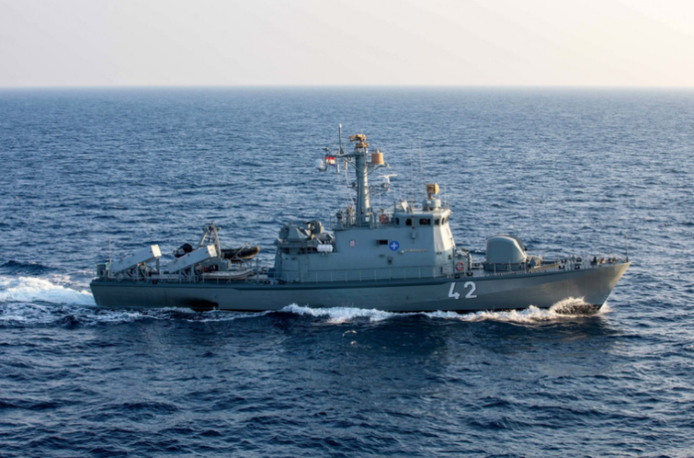
Slika 12. Raketna topovnjača RTOP-42

Brodice za pomorske specijalne operacije RIB NSW
U kolovozu 2023. realizirana je donacija Vlade Sjedinjenih Američkih Država koja uključuje tri brodice za pomorske specijalne operacije RIB NSW 11M, tri priključna vozila za transport brodica, pričuvne dijelove i obuku ukupne vrijednosti 4.192.248,18 eura, od čega je Ministarstvo obrane platilo PDV i komisione usluge u iznosu od 1.049.061,64 eura. Isporuka četvrte brodice za pomorske specijalne operacije RIB NSW 11M, koja je plaćena sredstvima državnog proračuna Republike Hrvatske u iznosu od 1.498.051,70 eura, izvršena je u 2024. godini.

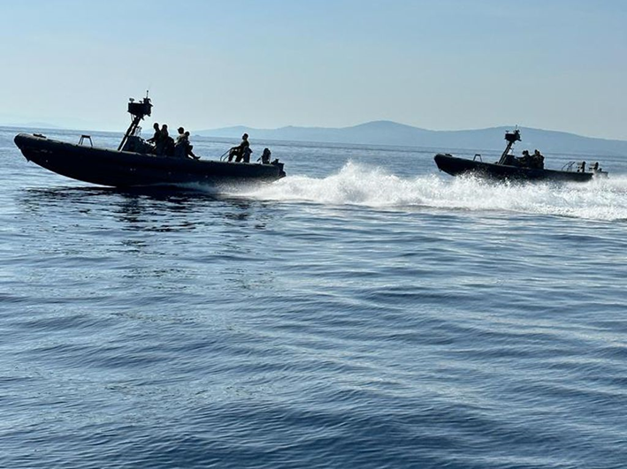
Slika 13. Brodice RIB NSW

1.5.3. Naoružanje i vojna oprema Hrvatskoga ratnog zrakoplovstva
U 2023. aktivnosti opremanja i modernizacije Hrvatskoga ratnog zrakoplovstva bile su usmjerene na nabavu višenamjenskoga borbenog aviona Rafale, nabavu višenamjenskih helikoptera Black Hawk, modernizaciju radarskog sustava FPS-117 s nadogradnjom novoga borbenog komunikacijskog sustava te nabavu letačke, padobranske i alpinističke opreme.
Višenamjenski borbeni avion Rafale
Nabava eskadrile višenamjenskog borbenog aviona Rafale jedan je od najvažnijih strateških projekata Republike Hrvatske, čija ukupna vrijednost predstavlja najveću investiciju u Hrvatsku vojsku od osamostaljenja Republike Hrvatske. Dinamika isporuke i cijena aviona Rafale u potpunosti je u skladu s ugovorima o nabavi i programom realizacije uvođenja u operativnu uporabu.
Uz 12 aviona nabavlja se i simulator letenja koji će omogućiti cjeloviti spektar obuke, zemaljska i ispitna oprema, pričuvni dijelovi i sveobuhvatna potpora ovlaštenih predstavnika tvrtki proizvođača u Republici Hrvatskoj i u Francuskoj Republici. Ugovorima je osiguran i osnovni paket naoružanja zrak-zrak i zrak-zemlja te obuka osoblja prema načelu „obuka obučavatelja“. Tijekom 2023. godine postupno su na obuku u Francusko ratno zrakoplovstvo i tvrtke proizvođača aviona, opreme i naoružanja upućivani pripadnici različitih specijalnosti, uključujući pilote i zrakoplovne tehničare te je izvršena primopredaja prva četiri aviona koji su zadržani u Francuskoj Republici radi potreba provođenja obuke. U skladu s planiranom dinamikom, prvih šest aviona Rafale isporučeno je 25. travnja 2024. u Republiku Hrvatsku. U planu je do kraja 2024. isporučiti još dva aviona, a ostala četiri početkom 2025. prema dinamici jedan avion mjesečno.

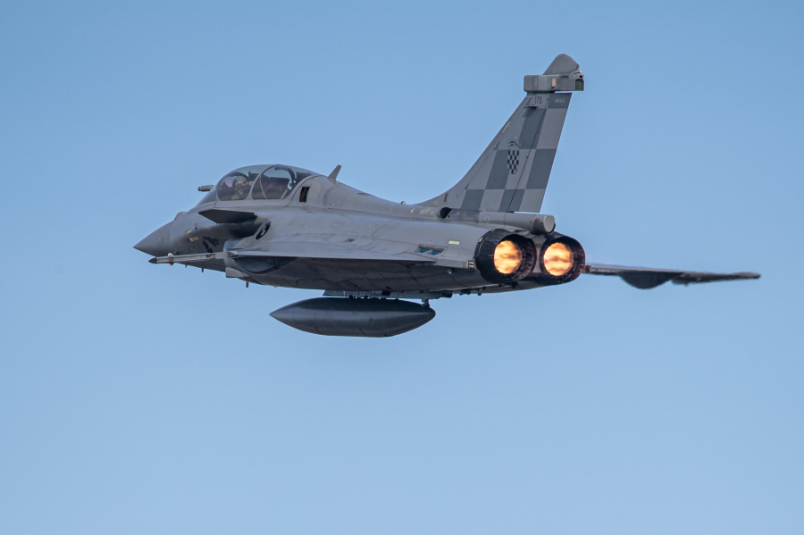
Slika 14. Višenamjenski borbeni avion Rafale

Višenamjenski helikopter UH-60M Black Hawk
Projekt opremanja Hrvatskoga ratnog zrakoplovstva višenamjenskim helikopterima Black Hawk UH-60M pokrenut je radi nužne zamjene sustava i tehnologije istočnog odnosno sovjetskog podrijetla modernim sustavima razvijenim i proizvedenim u nekoj od zemalja saveznica. Provedbom ovoga projekta zadržat će se sposobnost transporta, medicinske evakuacije, traganja i spašavanja i logističke potpore.
Prva faza projekta obuhvaćala je donaciju dva višenamjenska helikoptera Sjedinjenih Američkih Država i nabavu dodatna dva helikoptera, kao i paket integralne logističke potpore, obuku letačkog i zrakoplovno tehničkog osoblja i realizirana je u razdoblju od 2021. do 2022. godine, čime je Hrvatsko ratno zrakoplovstvo dostiglo inicijalne sposobnosti helikopterskoga transporta i specijalnih snaga koje pridonose dostizanju niza NATO ciljeva sposobnosti. Tijekom 2023. godine pristupilo se realizaciji druge faze projekta koja obuhvaća ugradnju opreme za provedbu specijalnih operacija zrakoplovnih snaga na četiri isporučena helikoptera te nabavu dodatnih osam helikoptera. Tvrtka Zrakoplovno-tehnički centar d.d. je tijekom 2023. godine ugradila većinu opreme, a završetak radova očekuju se u 2024. godini. Za nabavu dodatnih osam helikoptera, vrijednost ugovora iz ožujka 2024. je 273.807.820 američkih dolara. Vlada Sjedinjenih Američkih Država osigurala je financijsku pomoć u iznosu od 139,4 milijuna američkih dolara, što čini 51 % financijskih sredstava, a preostali iznos osigurava Ministarstvo obrane u proračunskom razdoblju od 2025. do 2027. godine. Cilj je uspostaviti flotu od 12 helikoptera, s mogućnošću istovremenog konfiguriranja četiri helikoptera za provedbu specijalnih operacija zrakoplovnih snaga.

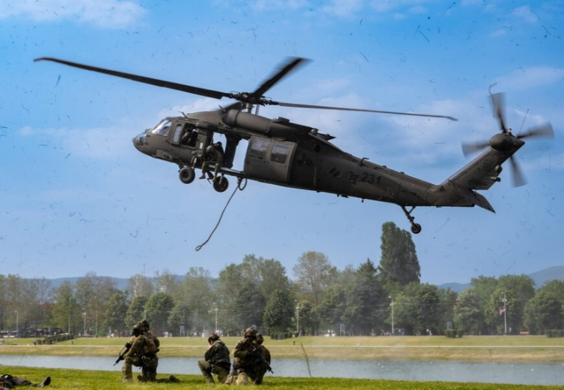
Slika 15. Višenamjenski helikopter UH-60M Black Hawk

Modernizacija radarskog sustava FPS-117
Radarski sustav dvojne namjene FPS-117 velikog dometa za rano otkrivanje i nadzor zračnih ciljeva uvezan je u NATO integrirani sustav protuzračne i proturaketne obrane (NATO Integrated Air and Missile Defense System – NATINAMDS).
U tijeku su aktivnosti radi provedbe njegove modernizacije i nadogradnje na najnoviju konfiguraciju, koja će uključivati i aktivaciju vojnog sustava identifikacije letjelica u zračnom prostoru. Za pripremu, ugovaranje i provedbu projekta modernizacije i nadogradnje angažirana je NATO Agencija za potporu i nabavu (NATO Support and Procurement Agency), koja je već provela ili provodi projekte nadogradnje istovrsnih radarskih sustava FPS-117 u više NATO zemalja. Tijekom 2023. godine provedeno je zajedničko izviđanje radarskih postaja i operativnih centara u svrhu definiranja zahtjeva i obima radova, a kako bi se do potkraj 2024. godine pristupilo potpisivanju ugovora.

1.5.4. Strateške zalihe ubojnih sredstava i zbrinjavanje viškova
U 14 vojnih skladišnih kompleksa skladište se i čuvaju strateške zalihe ubojnih sredstava. Za potrebe opremanja Hrvatske vojske, tijekom 2023. godine ugovorena je nabava raznih vrsta ubojnih sredstava u ukupnoj vrijednosti od 56.523.862,94 eura. Tijekom 2022. godine s Vladom Sjedinjenih Američkih Država ugovorena je isporuka raketa Hydra 70 za helikoptere OH-58D Kiowa Warrior u vrijednosti od 6.182.501,00 američkih dolara. Vježbovne rakete Hydra 70 isporučene su tijekom 2023. godine, dok je isporuka bojevih raketa Hydra 70 planirana potkraj 2024. godine.

1.5.5. Opremanje nebojnim motornim vozilima
U 2023. godini proveden je postupak nabave i sklopljeni su okvirni sporazumi o leasingu nebojnih motornih vozila za potrebe Hrvatske vojske na razdoblje od četiri godine ukupne vrijednosti 6.916.807,00 eura. Okvirnim sporazumom o financijskom leasingu autobusa na razdoblje od pet godina ugovoreno je i isporučeno tri autobusa, ukupne vrijednosti 1.278.691,20 eura. Za potrebe potpore Hrvatskoj vojsci u operacijama potpore miru i misijama ugovoreno je i isporučeno šest kombi vozila, ukupne vrijednosti 243.937,02 eura. Sklopljen je ugovor o nabavi dvije cisterne za avio gorivo ukupne vrijednosti 1.243.750,00 eura, koje su isporučene početkom 2024. godine, kao i ugovori o nabavi šest sredstava za manipulaciju teretom u ukupnom iznosu od 368.575,00 eura.

1.5.6. Opskrbna materijalna sredstva
U 2023. godini osiguran je nastavak opskrbe i opremanje djelatnih i pričuvnih postrojbi Hrvatske vojske opremom (odjećom i obućom), opremom opskrbne struke i ostalom intendantskom opremom.
Osigurane su i zalihe opreme za opremanje pričuvnih postrojbi u 2023. godini, opremanje sastavnica planiranih za misije i operacije, provedbu obuke dragovoljnih ročnika te prijam profesionalnih vojnika i kadeta. Za opskrbu odjećom, obućom, osobnom opremom i drugom intendantskom opremom u 2023. utrošeno je 10.357.527,48 eura, za taborsku opremu 823.393,49 eura, a ostalu intendantsku opremu 300.939,42 eura.

1.5.7. Potpora hrvatskoj obrambenoj industriji
Ministarstvo obrane sklopilo je 2023. godine okvirne sporazume i ugovore o nabavi vojne opreme za potrebe opremanja Hrvatske vojske s hrvatskim proizvođačima vojne opreme u vrijednosti od 103.051.448,81 eura. Riječ je o ugovorima kojima Ministarstvo obrane nabavlja odjeću, obuću, naoružanje, opremu, usluge remonta, usluge prehrane i osiguranje pripadnika Hrvatske vojske. Na ovaj način Ministarstvo obrane nastavilo je pružati potporu i hrvatskoj obrambenoj industriji, uključujući u vidu promocije kroz međunarodne bilateralne i multilateralne aktivnosti. Promocija vrhunske kvalitete proizvoda hrvatske obrambene industrije posebno dolazi do izražaja u misijama i zadaćama Hrvatske vojske u Republici Hrvatskoj i inozemstvu s obzirom na to da su hrvatski vojnici opremljeni osobnim naoružanjem i opremom proizvedenom u hrvatskim tvrtkama.

Izložba ASDA 2023

Od 3. do 5. svibnja 2023. pod pokroviteljstvom Vlade Republike Hrvatske u organizaciji američke tvrtke TNT Production Inc., uz potporu Ministarstva obrane, prvi put u Zadru, održana je sedma međunarodna izložba naoružanja i vojne opreme – Adriatic Sea Defense & Aerospace Exhibition (ASDA). Izložba je organizirana i provedena uz organizacijsku i logističku potporu Ministarstva obrane, u svrhu prezentiranja i potpore međunarodnoj afirmaciji hrvatske obrambene industrije. Time je pružena prilika za poslovne susrete i dogovaranje aranžmana s vodećim proizvođačima naoružanja i vojne opreme u svijetu te predstavljanje njihovih projekata i postignuća. Na izložbi je sudjelovalo 208 izlagača, od čega 58 domaćih i 148 stranih tvrtki iz 30 država.

Europski fond za obranu

Ministarstvo obrane predstavlja Republiku Hrvatsku u okviru Programskog odbora Europskog fonda za obranu u kojem, između ostalog, sudjeluje u pripremama i usklađivanju godišnjih radnih programa i njegove višegodišnje projekcije. Potpisivanjem Pisma potpore i Pisma namjere Ministarstvo obrane je u 2023. godini podržalo dva prijedloga projekata financirana sredstvima Europskog fonda za obranu u kojima su sudjelovale hrvatske tvrtke.

Europska obrambena agencija – zajednička nabava obrambenih proizvoda
Republika Hrvatska prepoznala je zajedničku nabavu obrambenih proizvoda u okviru Europske obrambene agencije kao važan mehanizam za popunu nedostajućih nacionalnih zaliha i održavanje spremnosti Hrvatske vojske te za implementaciju NATO Ciljeva sposobnosti. Ministarstvo obrane potpisalo je s Europskom obrambenom agencijom Projektne dogovore procijenjene vrijednosti oko 42 milijuna eura. Riječ je o tri kategorije obrambenih proizvoda za zajedničku nabavu od 2023. do 2027. godine:
- streljivo (155 mm, 30 mm, 12,7 mm, 5,56 mm i 9 mm)
- borbene kacige za vojnike
- zaštitne maske i zaštitna odijela nuklearno-biološko-kemijske obrane (NBKO).
Za kategoriju streljiva (155 mm) Europska obrambena agencija sklopila je s dobavljačima Okvirne ugovore zajedničke nabave te je u skladu s prethodno iskazanim interesom Ministarstvo obrane u prosincu 2023. prihvatilo ponudu za isporuku streljiva u vrijednosti od 10.774.000,00 eura. Projekti zajedničke nabave obrambenih proizvoda predstavljaju značajno udruživanje država članica Europske unije radi zajedničke nabave u trenutačnim uvjetima vrlo ograničenih industrijskih kapaciteta proizvodnje i ograničene ponude te omogućavaju osiguranje potrebnih obrambenih proizvoda.

1.5.8. Vojne lokacije i građevine
Tijekom 2023. godine nastavljene su aktivnosti ulaganja u izgradnju, rekonstrukciju i modernizaciju građevina i infrastrukture te sanaciju šteta uzrokovanih potresom iz 2020. godine. Ukupna vrijednost ulaganja u građevine i infrastrukturu u 2023. godini iznosila je 41,23 milijuna eura.
Najznačajnija ulaganja u infrastrukturu i opremanje izvršena su na lokacijama:
- Vojarna „Pukovnik Marko Živković“ u Velikoj Gorici – završena je izgradnja zgrade simulatora i zgrade eskadrile za projekt Višenamjenski borbeni avion – VBA. Izgrađeni su: hangar za održavanje aviona, zgrade za održavanje motora, skladišta pričuvnih dijelova i hangara za smještaj aviona. U sklopu infrastrukturne investicije izvođeni se radovi na uređenju okoliša u okviru kojeg se nalazi i spoj novih građevina na vodoopskrbnu mrežu Velike Gorice i spoj na prometnu infrastrukturu zračne luke „Dr. Franjo Tuđman“. Završeni su radovi uređenja akumulatorske stanice, sanacija tri skladišta za ubojna sredstva te tehnička zaštita građevina i infrastrukture.
- Vojarna „Admiral flote Sveto Letica-Barba” u Splitu – nastavljeni su radovi na izgradnji plinske regulacijske postaje, rekonstrukciji kotlovnice i priključku kotlovnice na plinsku instalaciju. Sveukupna vrijednost radova izgradnje iznosila je 0,66 milijuna eura od čega je u 2022. godini realizirano 0,48 milijuna eura, a tijekom 2023. godine realiziran je preostali iznos od 0,18 milijuna eura.
- Vojarna „Pukovnik Mirko Vukušić“ u Zemuniku Donjem – izvedena je prva faza rekonstrukcije kotlovnice u vojarni ugradnjom jednog toplovodnog kotla kapaciteta 3,2 MW za potrebe grijanja. Sveukupna vrijednost ugovornih radova je 0,58 milijuna eura.

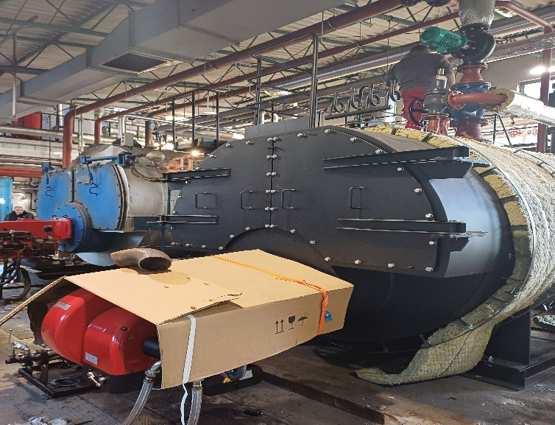
Slika 16. Ugradnja toplovodnog kotla 3,2 MW u kotlovnici
u vojarni „Pukovnik Mirko Vukušić“, Zemunik Donji

- Zrakoplovna baza „Lučko“ u Lučkom – nastavljeni su radovi na izgradnji hangara sa infrastrukturom za višenamjenske helikoptere Black Hawk. Završeni su radovi na izgradnji hangara za održavanje helikoptera s pratećom infrastrukturom. Ukupna vrijednost investicije iznosi 11,70 milijuna eura.

Slika 17. Hangar za održavanje helikoptera UH-60M Black Hawk, Lučko

- Vojarna „132. brigade HV“ u Našicama – tijekom 2023. godine započeti su radovi na rekonstrukciji, sanaciji i projektiranju potrebne infrastrukture za prihvat borbenih vozila pješaštva Bradley. Ukupna vrijednost investicije u 2023. godini iznosila je 0,51 milijuna eura. Završetak infrastrukture za prihvat borbenih vozila pješaštva Bradley planira se do prve polovice 2025. godine.

Obnova oštećenih građevina i infrastrukture
Tijekom 2023. godine izvršena je sanacija štete na krovištu kuhinje u vojarni „5. gardijske brigade Slavonski sokolovi“ u Vinkovcima, nastale uslijed olujnog nevremena. Vrijednost investicije iznosila je 0,1 milijun eura. U 2023. godini nastavljeni su radovi na obnovi građevina oštećenih u potresu. Izvedeni su radovi djelomične konstrukcijske obnove na pročelju zgrade i u sklopu kompleksa Ministarstva obrane u Zagrebu. Provedena je cjelovita i energetska obnova građevine u kompleksu Ministarstva obrane u Zagrebu.

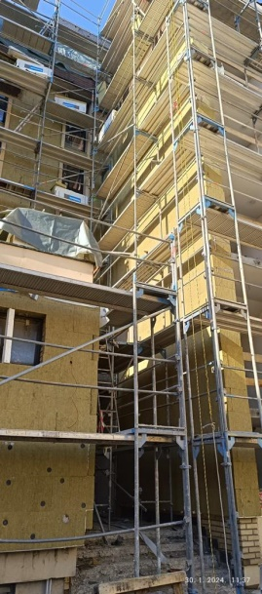
Slika 18. i 19. Cjelovita obnova i prenamjena građevine u Ulici Antuna Bauera

Završeni su radovi na obnovi konstrukcije koji su financirani iz Fonda solidarnosti Europske unije i državnog proračuna Republike Hrvatske u ukupnoj vrijednosti od 1,2 milijuna eura. Građevina u Ulici Antuna Bauera u sklopu Ministarstva obrane financirana je dijelom iz bespovratnih financijskih sredstava „Provedba mjera zaštite kulturne baštine oštećene u potresu 22. ožujka 2020. na području Grada Zagreba, Krapinsko-zagorske i Zagrebačke županije“ za cjelovitu i energetsku obnovu u iznosu od 4,4 milijuna eura. Provedeni su radovi na zahvatu klizišta vojarne „1. hrvatski gardijski zbor“ u Zagrebu. Ukupna vrijednost investicije iznosila je 1,49 milijuna eura, od čega su za Fond solidarnosti Europske unije prihvatljivi troškovi u iznosu od 1,19 milijuna eura. U svibnju 2023. započeli su radovi na cjelovitoj obnovi građevina u vojarni „Petar Zrinski“ u Zagrebu u vrijednosti od 7,35 milijuna eura, od čega je u 2023. godini realizirano 1,67 milijuna eura.
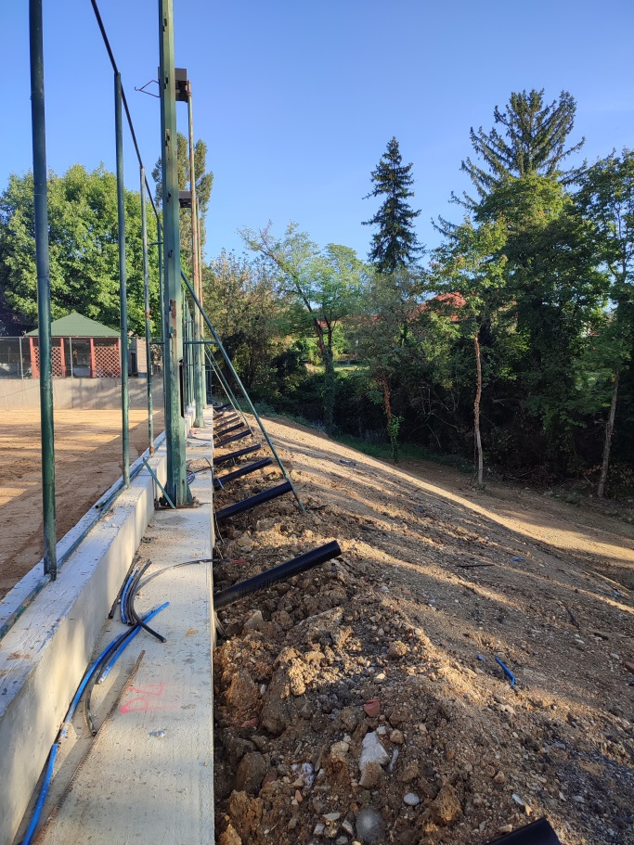
Slika 20. Sanacija klizišta uz vojarnu „1. hrvatski gardijski zbor“, Zagreb
U 2023. godini za obnovu potresom oštećenih vojnih građevina i infrastrukture ukupno je utrošeno 5,64 milijuna eura od čega su iz Fonda solidarnosti Europske unije prihvaćeni troškovi u iznosu od 3,35 milijuna eura.

Vojne nekretnine, stanovi, garaže i poslovni prostori
Ministarstvo obrane je na dan 31. prosinca 2023. upravljalo s 221 vojnom nekretninom (vojarne, vojno-skladišni kompleksi, vojni poligoni, vježbališta, radarske postaje, strelišta), 15 uredskih prostora kojima se koriste područni odjeli i odsjeci za poslove obrane i 19 grobnih mjesta. Ministarstvo obrane je na dan 31. prosinca 2023. upravljalo s ukupno 1223 stana, od čega je 171 službeni stan, te pet poslovnih prostora i 22 garaže.
Zbog iskazane potrebe Hrvatske vojske Ministarstvo prostornoga uređenja, graditeljstva i državne imovine u posjed Ministarstva obrane vratilo je poligon „Gladovo-Stublina“ kod Vukovara.
Geoprostorna potpora
Za potrebe Hrvatskoga ratnog zrakoplovstva u 2023. godini nabavljene su godišnje licence za ažuriranje geoprostornih podataka, karata i publikacija Jeppesen, koje su nužne za provedbu sigurnih i kvalitetnih navigacijskih priprema i izvršenje letačkih zadaća, posebno u uvjetima instrumentalnih pravila letenja u zračnom prostoru Republike Hrvatske i u inozemstvu. Vrijednost nabavljenih licenci iznosila je 115.100,00 eura. Za potrebe Hrvatske ratne mornarice nabavljene su elektroničke navigacijske karte i papirnate navigacijske karte, priručnici i publikacije u ukupnom iznosu od 14.370,00 eura. Za potrebe Hrvatske kopnene vojske izrađeno je osam listova Vojne topografske karte mjerila 1:50.000, u ukupnom iznosu od 275.665,00 eura. Izrađena je zidna Preglednotopografska karta Republike Hrvatske mjerila 1:500.000 u ukupnom iznosu od 75.621,00 eura. Nastavljena je realizacija obveza preuzetih iz Međunarodnog programa za izradu vektorskih geoprostornih podataka razine mjerila 1:50.000 i Međunarodnog programa za izradu digitalnog modela terena visoke točnosti. U sklopu projekta „METMONIC“, a na temelju potpisanog Dodatka 1. Sporazuma o korištenju nekretnina, opreme i infrastrukture s Državnim hidrometeorološkim zavodom, tijekom 2023. godine izgrađeno je 25 automatskih meteoroloških postaja u vojnim lokacijama.

1.5.9. Zaštita okoliša

Zaštita okoliša i prirode na vojnim lokacijama tijekom 2023. godine bila je usmjerena na praćenje stanja u okolišu, zaštitu očuvanja kakvoće okoliša, biološke raznolikosti i krajobrazne raznolikosti kako bi se umanjili rizici koji nastaju provođenjem vojnih aktivnosti na vojnim lokacijama, a kontinuirano su se provodile i mjere sprječavanja onečišćenja okoliša. Zaštita okoliša i prirode unutar sustava obrane propisana je odredbama nacionalnog zakonodavstva i implementiranim propisima Europske unije. Nastavljen je program praćenja sastavnica okoliša na vojnom poligonu „Eugen Kvaternik” Slunj te staništa na lokalitetu otok Žirje – Uvala Stupica Mala, koji je u sastavu ekološke mreže NATURA 2000. Posebna pozornost tijekom 2023. godine u skladu s nacionalnim ciljem, bila je usmjerena na unaprjeđenje sustava gospodarenja otpadom u smislu uspostave odvojenog prikupljanja svih kategorija otpada te smanjenja generiranja i odlaganja miješanog komunalnog otpada. U skladu s tim ciljem nabavljeni su spremnici za odvojeno odlaganje otpada na vojnim lokacijama u Gradu Zagrebu i Zagrebačkoj županiji u ukupnoj vrijednosti od 269.325,00 eura.
Na temelju Sporazuma o izradi i provedbi programa gospodarenja šumama posebne namjene za potrebe obrane unutar vojnih lokacija nastavljena je izrada šumsko gospodarskih planova s trgovačkim društvom „Hrvatske šume” d.o.o. Rješenjima tadašnjeg Ministarstva poljoprivrede proglašene su šume posebne namjene za potrebe obrane na 12 vojnih lokacija. U cilju saniranja posljedica olujnog nevremena koje je tijekom srpnja 2023. zahvatilo pet županija Republike Hrvatske, provedeni su radovi u vojarni „1. gardijske brigade Tigrovi - Croatia“ Zagreb, „123. brigade Hrvatske vojske“ Požega, „Bilogora“ Bjelovar, „Vitez Damir Martić“ Rakitje, „Petar Zrinski“ Zagreb i Institutu pomorske medicine Split.
Hrvatske šume d.o.o. provele su uklanjanje suhih i oboljelih stabala u prostoru vojno skladišnog kompleksa „Jasikovac“ Gospić, uklanjanje potencijalno opasnih stabala na prostoru vodocrpilišta radarske postaje Papuk, uklanjanje krošnji stabala na području Parka prirode Medvednica, koja su predstavljala smetnju na radarskom snopu radarske postaje Sljeme. U 2023. godini završeni su cjeloviti radovi uređenja, čišćenja i osiguranja protočnosti potoka Grđevica u prostoru vojnog poligona „Gakovo“ Velika Peratovica u suradnji s Hrvatskim vodama, a radi sprječavanja poplava i nastanka štete na imovini Republike Hrvatske.

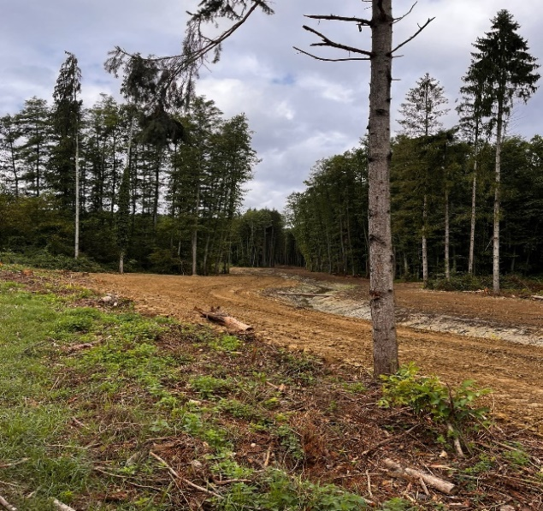
Slike 21. i 22. Potok Grđevica u prostoru vojnog poligona „Gakovo“, Velika Peratovica

U suradnji s Hrvatskim lovačkim savezom pokrenuta je izrada programa zaštite divljači za tri vojne lokacije: vojni poligon „Gašinci“, vojno vježbalište „33. inženjerijske brigade“ Karlovac i vojno vježbalište „Lepirac“ Bjelovar. Tijekom 2023. godine izvedeni su hortikulturni radovi uređenja dijelova vojarni „1. hrvatski gardijski zbor-Tuškanac“ i „1. gardijske brigade Tigrovi – Croatia“ u Zagrebu u vrijednosti od 20.174,00 eura. U cilju povećanja protupožarne zaštite u stacionarnim uvjetima života i rada unutar vojnih lokacija, tijekom 2023. godine nabavljena je protupožarna oprema u vrijednosti od 93.318,00 eura.

1.6. Upravljanje financijskim resursima

Upravljanje financijskim resursima vođeno je načelom održavanja ravnoteže između ciljeva i potreba za sposobnostima utvrđenih planskim dokumentima i gospodarskim mogućnostima. Financijski plan Ministarstva obrane izrađen je i izvršavan u skladu s proračunskim načelima, posebno s načelima ekonomičnosti, učinkovitosti i djelotvornosti. U izvršavanju je velika pozornost posvećena provedbi fiskalne discipline odnosno preuzimanju i podmirenju obveza u visini odobrenih sredstava uz zadovoljavanje uvjeta namjenskog trošenja sredstava. Donošenjem Državnog proračuna Republike Hrvatske za 2023. godinu i projekcijama za 2024. i 2025. godinu utvrđena su sredstva Ministarstvu obrane za 2023. godinu u iznosu od 1.037.031.696,00 eura. Tijekom 2023. godine plan Ministarstva obrane se mijenjao u skladu s izmjenama i dopunama Državnog proračuna Republike Hrvatske te provedenim preraspodjelama i u konačnici je iznosio 1.042.133.728,00 eura. U nastavku je prikazano kretanje Financijskog plana Ministarstva obrane od 2020. do 2024. godine.

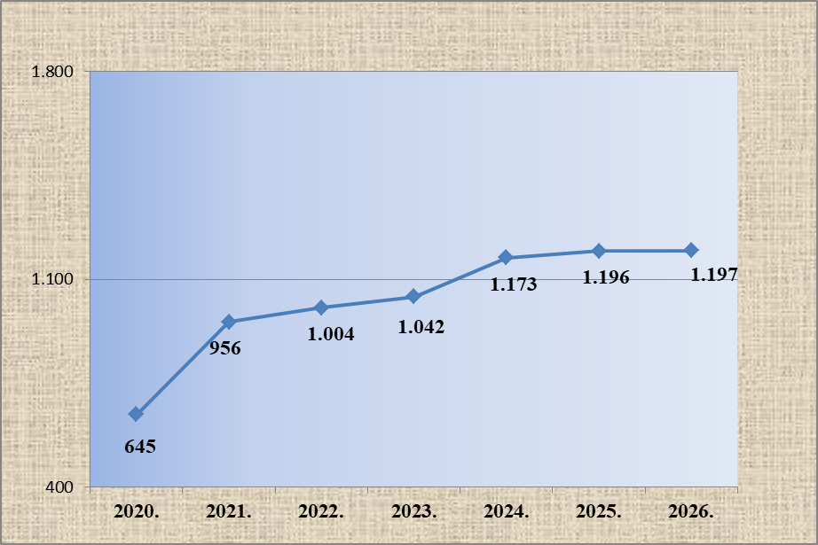
Prikaz 5. Financijski plan Ministarstva obrane po godinama od 2020. do 2024.
te projekcije za 2025. i 2026. godinu u milijunima eura

Izvršenje Financijskog plana Ministarstva obrane u 2023. godini iznosilo je 1.026.233.926,63 eura i veće je za 5,72 % ili 55.546.194,19 eura u odnosu na izvršene rashode u 2022. godini. Rashodi po ekonomskoj klasifikaciji za 2023. godinu s usporedbom za 2022. godinu sadržani su u Prikazu 6.

Rashodi poslovanja | Izvršenje u  2022. | Izvršenje u  2023. | Indeks | Struktura izvršenja 2023.
1 | 2 | 3 | 4=3/2*100 | 5=3/ukupno
Rashodi za zaposlene | 370.904.056,80 | 409.889.014,39 | 110,51 | 39,94 %
Materijalni rashodi | 201.939.817,20 | 250.774.197,13 | 124,18 | 24,44 %
Financijski rashodi | 1.538.296,04 | 1.199.504,81 | 77,98 | 0,12 %

Naknade građanima i kućanstvima na temelju osiguranja i druge naknade | 1.650.000,71 | 1.896.970,09 | 114,97 | 0,18 %
Ostali rashodi | 3.756.372,24 | 3.098.794,07 | 82,49 | 0,30 %
Rashodi za nabavu neproizvedene dugotrajne imovine | 208.854,12 | 1.003.670,80 | 480,56 | 0,10 %
Rashodi za nabavu proizvedene dugotrajne imovine | 390.690.335,33 | 358.371.775,34 | 91,73 | 34,92 %
 | 970.687.732,44 | 1.026.233.926,63 | 105,72 | 100,00 %

Prikaz 6. Usporedba izvršenja Financijskog plana prema ekonomskoj klasifikaciji

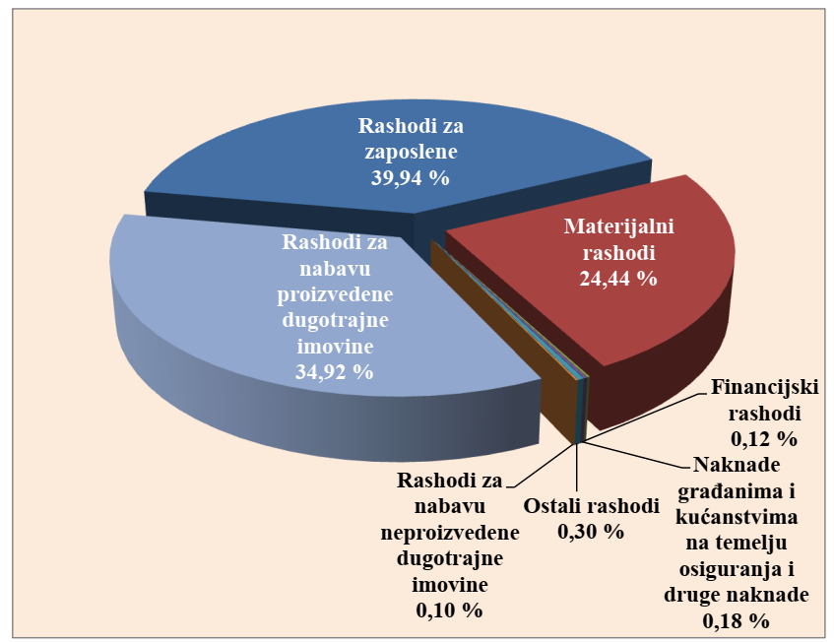
Prikaz 7. Struktura izvršenja Financijskog plana u 2023. godini prema ekonomskoj klasifikaciji

U strukturi izvršenja Financijskog plana Ministarstva obrane za 2023. godinu rashodi za zaposlene čine 39,94 % ukupnog izvršenja ili 409.889.014,39 eura i odnose se na bruto plaće, obvezne doprinose na plaću te ostale rashode za zaposlene (otpremnine, regres, nagrada za božićne blagdane, jubilarne nagrade, dar za djecu i naknade za bolest i invalidnost).
U odnosu na 2022. godinu, ovi rashodi su u 2023. godini povećani za 38.984.957,59 eura ili 10,51 % što je rezultat povećanja prava zaposlenika (isplate plaća po većoj osnovici za izračun plaće, isplata dodataka na plaću, uvećani iznosi za regres te nagradu za božićne blagdane). Rashodi za nabavu proizvedene dugotrajne imovine čine 34,93 % ukupnog izvršenja ili 358.371.775,34 eura i izvršavali su se u skladu s dinamikom opremanja te ulaganjima u nekretnine. Najvećim dijelom rashodi se odnose na nastavak opremanja Hrvatske vojske višenamjenskim borbenim avionom i borbenim vozilima pješaštva Bradley, a nastavljena je i realizacija projekata opremanja Hrvatske vojske višenamjenskim helikopterima, opremanje materijalno tehničkim sredstvima, opremanje i modernizacija komunikacijsko–informacijskim sustavima te ulaganje u nekretnine. Materijalni rashodi čine 24,44 % ukupnog izvršenja ili 250.774.197,13 eura i najvećim se dijelom odnose na održavanje materijalnih resursa, naknade zaposlenima (naknade za prijevoz, za rad na terenu u zemlji i inozemstvu, posebne oblike rada, naknade za stanovanje), rashode za energiju, usluge prehrane i prijevoza te rashode za vojna sredstva za jednokratnu upotrebu. U odnosu na 2022. godinu ovi rashodi su u 2023. godini povećani za 48.834.379,93 eura odnosno 24,18 % i najvećim dijelom se odnose na rashode za vojna sredstva za jednokratnu upotrebu, naknade zaposlenima te održavanje materijalnih resursa.
Preostalih 0,70 % ili 7.198.939,77 eura odnosi se na ostale rashode, naknade građanima i kućanstvima na temelju osiguranja i druge naknade, financijske rashode te na rashode za nabavu neproizvedene dugotrajne imovine. U odnosu na 2022. godinu ovi rashodi su u 2023. godini izvršeni na istoj razini.

Program | Naziv programa | Izvršenje u 2022. | Izvršenje u 2023. | Indeks | Struktura izvršenja 2023.
 | 1 | 2 | 3 | 4=3/2*100 | 5=3/ukupno
2504 | Opremanje, modernizacija i izgradnja | 459.129.616,24 | 432.688.336,55 | 94,24 | 42,16 %
2505 | Upravljanje, obrazovanje i potpora osoblju | 393.738.628,22 | 436.492.274,16 | 110,86 | 42,53 %

2506 | Komunikacijsko-informacijski sustavi i potpora | 20.010.829,87 | 29.272.585,41 | 146,28 | 2,85 %
2507 | Obuka i logistička potpora Oružanih snaga | 47.820.888,91 | 67.242.236,40 | 140,61 | 6,55 %
2508 | Međunarodna suradnja | 12.952.729,57 | 15.441.399,58 | 119,21 | 1,51 %
2509 | Mirovne misije | 15.562.341,27 | 26.628.490,83 | 171,11 | 2,60 %
2606 | Korištenje Oružanih snaga za pomoć civilnim institucijama i stanovništvu | 21.472.698,36 | 18.468.603,70 | 86,01 | 1,80 %
 | U K U P N O | 970.687.732,44 | 1.026.233.926,63 | 105,72 | 100,00 %

Prikaz 8. Usporedba izvršenja Financijskog plana prema programskoj klasifikaciji
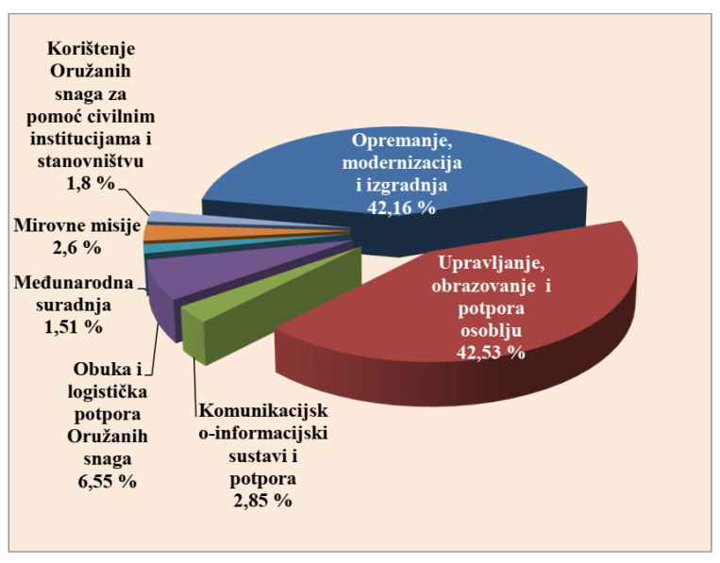
Prikaz 9. Struktura izvršenja Financijskog plana u 2023. godini prema programskoj klasifikaciji

U strukturi izvršenja Financijskog plana Ministarstva obrane u 2023. godini 436.492.274,16 eura ili 42,53 % ukupnih sredstava utrošeno je u programu 2505 Upravljanje i potpora osoblju. Izvršeni rashodi odnose se na rashode za zaposlene, naknade zaposlenima te ostalu personalnu potporu uključujući troškove prijma osoblja i izobrazbu čime se osigurava poboljšanje dobne i obrazovne strukture osoblja te održava brojčana veličina osoblja u skladu s obrambenim potrebama. U odnosu na izvršene rashode u 2022. godini, u 2023. godini utrošeno je 10,86 % ili 42.753.645,94 eura, a iz razloga povećanja prava zaposlenika.
U programu 2504 Opremanje, modernizacija i izgradnja utrošeno je 432.688.336,55 eura ili 42,16 % ukupnih sredstava i rashodi su se izvršavali u skladu s dinamikom opremanja te izgradnjom, rekonstrukcijom i adaptacijom objekata i infrastrukture. Najveći dio odnosi se na podmirenje obveza u projektima opremanja višenamjenskim borbenim avionom, borbenim vozilima pješaštva Bradley i višenamjenskim helikopterima. Nastavljeno je opremanje materijalno tehničkim sredstvima i komunikacijsko–informacijskim sustavima, osigurana je kontinuirana opskrba klasama materijalnih sredstava i uslugama koje omogućuju redovno funkcioniranje Hrvatske vojske te je nastavljena izgradnja, rekonstrukcija i adaptacija objekata i infrastrukture.
U programu 2507 Obuka i logistička potpora Oružanih snaga utrošeno je 67.242.236,40 eura ili 6,55 % ukupnih sredstava čime je omogućeno osiguranje logističke održivosti, obučenost i uvježbanost Hrvatske vojske. Osiguran je nastavak ulaganja u održavanje borbenih, neborbenih i sredstava opće namjene, provedba obuke i vježbi, kao i temeljno održavanje građevina. U odnosu na izvršene rashode u 2022. godini, u 2023. godini utrošeno je 40,61 % ili 19.421.347,49 eura više što se odnosi na održavanje sredstava i temeljno održavanje građevina. Preostali iznos od 89.811.079,52 eura ili 8,76 % ukupnih sredstava utrošeno je na provedbu aktivnosti u programima Komunikacijsko-informacijski sustavi i potpora, Mirovne misije, Korištenje Oružanih snaga za pomoć civilnim institucijama i stanovništvu i Međunarodnu suradnju. Sredstva su utrošena za provedbu aktivnosti i projekta vezanih za konsolidaciju komunikacijsko-informacijskog sustava, sudjelovanje pripadnika Hrvatske vojske u operacijama potpore miru i misijama u inozemstvu pod vodstvom NATO-a, Ujedinjenih naroda i Europske unije, za provedbu aktivnosti međunarodne suradnje, protupožarne zaštite, hitnog medicinskog prijevoza, Obalne straže Republike Hrvatske, potrage i spašavanja i drugih zadaća kojima su se pripadnici Hrvatske vojske uključili u pružanje pomoći i potpore civilnim institucijama i stanovništvu.
U odnosu na izvršene rashode u 2022. godini, u 2023. godini utrošeno je 28,30 % ili 19.812.480,45 eura više, a što se odnosi na sudjelovanje pripadnika Hrvatske vojske u operacijama potpore miru i misijama u inozemstvu te opremanje komunikacijsko-informacijskog sustava.

1.7. Komunikacijsko-informacijski sustavi

Nakon nabave prve serije radio-uređaja vojnika TAKRAD uspješno je provedeno taktičko testiranje, potpisan je šestogodišnji okvirni sporazum i ugovor za 2023. godinu te je isporučena prva veća količina uređaja, koji su i službeno uvedeni u naoružanje Hrvatske vojske. Također je pripremljen sporazum o daljnjoj suradnji Ministarstva obrane i tvrtke RIZ/Impel na razvoju i modernizaciji radio-sustava TAKRAD te se u 2024. godini očekuje nastavak opremanja. U cilju opremanja Hrvatske ratne mornarice modernom podatkovnom radio-mrežom, potpisan je ugovor o opremanju radio-sustavom Bittium. Uređaji su nabavljeni i ugrađeni na brodove i objekte Hrvatske ratne mornarice, čime je uspješno provedena prva od tri faze opremanja. Provedena su detaljna taktička ispitivanja i inicijalna obuka te pripreme za naredne faze opremanja, uključujući planiranje financijskih sredstava. Uvođenje radio-uređaja Bittium u naoružanje Hrvatske vojske provedeni su tijekom 2024. godine. Započete aktivnosti opremanja Hrvatske vojske modernim sustavom za upravljanje bojištem. U tijeku je rad na prilagodbi novog informacijskog sustava elektroničkog urudžbenog poslovanja za korisnike u Ministarstvu obrane i Hrvatskoj vojsci, čiji se početak primjene očekuje u 2025. godini. U Podatkovno središte u sklopu Hrvatskoga vojnog učilišta „Dr. Franjo Tuđman“ u Zagrebu migrirani su elektronički podaci i servisi, što se poglavito odnosi na Informacijski sustav za upravljanje financijama i proračunom. U domeni kibernetičke obrane i sigurnosti informacijskih sustava u 2023. godini provedene su aktivnosti na opremanju Operativnog kibernetičkog središta i opremanje mobilnih timova za brzi odgovor na kibernetičke prijetnje alatom Mobile Cyber Incident Response Team Toolkitom. Provedene su i aktivnosti na dostizanju inicijalnih operativnih sposobnosti temeljenih na navedenim sustavima uključujući i novonabavljeni Kibernetički poligon – Cyber Range, na razini Zapovjedništva za kibernetički prostor s utjecajem na ukupnu sigurnost informacijskih sustava Ministarstva obrane i Hrvatske vojske.
U okviru PESCO projekta Kibernetički timovi za brzi odgovor i međusobnu pomoć u kibernetičkoj sigurnosti (PESCO Cyber Rapid Response Teams and Mutual Assistance in Cyber Security – CRRT) provedene su sveobuhvatne nacionalne aktivnosti na jačanju vlastite sigurnosti kroz izgradnju kibernetičkih sposobnosti te jačanju sposobnosti kibernetičke obrane na europskoj razini kroz pripremu i aktivnosti odgovora na velike kibernetičke incidente putem dijeljenja informacija, zajedničke obuke, međusobne operativne pomoći i stvaranje zajedničkih sposobnosti zemalja članica projekta.
Tijekom 2023. godine Ministarstvo obrane predsjedalo je Vijećem CRRT-a, u okviru kojeg je provedeno niz aktivnosti, uključujući izradu godišnjeg plana aktivnosti, organizaciju godišnjeg sastanka država članica i provedbu tečaja kibernetičke obrane za članove tima.
Nastavljen je proces implementacije klasificiranih informacijskih sustava koji omogućavaju učinkovitu i na odgovarajući način zaštićenu elektroničku komunikaciju te razmjenu klasificiranih podataka u svrhu potpore konzultacijskog procesa na nacionalnoj razini te na razini NATO-a i Europske unije.

HRVATSKA VOJSKA

2.1. Provedba misija i zadaća Hrvatske vojske
Uloga Hrvatske vojske utvrđena je Ustavom Republike Hrvatske i Zakonom o obrani, a razrađena i usmjerena temeljnim dokumentima u području obrane. Obrana teritorijalne cjelovitosti, suvereniteta i neovisnosti Republike Hrvatske te obrana saveznika primarna je misija Hrvatske vojske. Hrvatska vojska aktivno radi na razvoju i jačanju obrambenih sposobnosti i kapaciteta za odgovor na prijetnje vojnog karaktera, sposobnosti za kolektivnu obranu, na doprinosu međunarodnoj sigurnosti i jačanju sustava domovinske sigurnosti. Brze promjene, porast i razvoj sigurnosnih izazova zahtijevaju stalno preispitivanje i razvoj novih obrambenih sposobnosti, opremanje i modernizaciju, obuku i jačanje interoperabilnosti te prilagodbu organizacije i ustroja što se sustavno i planski provodi.

Obrana teritorijalne cjelovitosti, suvereniteta i neovisnosti Republike Hrvatske i obrana Saveznika

U sladu s razinom ambicije utvrđenom Strateškim pregledom obrane, Hrvatska vojska osposobljena je na vrijeme prepoznati prijetnju i provesti pravodobne pripreme, vlastitim snagama usporiti i zaustaviti snage agresora iz minimalno dva geografski odvojena pravca djelovanja, osigurati pravodobno narastanje vlastitih snaga te istodobno prihvatiti, uvesti i angažirati savezničke snage i sposobnosti za zajedničko djelovanje. U mjerama strateškog odvraćanja i obrane saveznika, Republika Hrvatska sudjeluje prioritetno s deklariranim postrojbama čije su sposobnosti i razina spremnosti dogovoreni u okviru NATO procesa obrambenog planiranja, a u slučaju potrebe i drugim raspoloživim snagama. Hrvatska vojska gradi i održava sposobnosti nadzora i zaštite suvereniteta morskog i zračnog prostora u suradnji s drugim nadležnim državnim tijelima. Tijekom 2023. godine nastavljene su aktivnosti održavanja, jačanja i razvoja sposobnosti Hrvatske vojske te njihovo usklađivanje s obvezama u okviru NATO-a i Europske unije. Obuka razmjestivih i deklariranih snaga programirana je i planirana te kontinuirano usmjerena na provedbu aktivnosti i zadaća izravno povezanih sa specifičnostima pojedine misije odnosno operacije. Provedene su aktivnosti na području obuke i ocjenjivanja deklariranih snaga za NATO bazen snaga, kao i sa snagama za provedbu NATO vođenih operacija i aktivnosti. Sva ocjenjivanja borbene spremnosti provedena su sukladno NATO standardima u svrhu potpore certifikacije spremnosti nadređenim strukturama u sustavu zapovijedanja NATO-a.

Nastavkom ruske agresije na Ukrajinu Republika Hrvatska nastavila je pridonositi zajedničkim naporima NATO-a i Europske unije, usmjerenih na jačanje savezničkog postava odvraćanja i obrane odnosno jačanje uloge Europske unije na području sigurnosti i obrane. U okviru NATO-a poseban naglasak stavljen je na razvoj Novog modela snaga te s tim u vezi prilagodbu i razvoj relevantnih planova. Istovremeno, na području sigurnosti i obrane, Europska unija nastavila je jačati suradnju u okviru PESCO-a, kao i prilagođavati postojeće mehanizme usmjerene na zajednički razvoj obrambenih sposobnosti zajedničke projekte nabave.

Zaštita zračnog i morskog prostora Republike Hrvatske
U okviru Integriranog sustava protuzračne i proturaketne obrane NATO-a (NATO Integrated Air and Missile Defence System – NATINAMDS) Hrvatsko ratno zrakoplovstvo nastavilo je provoditi zadaće nadzora i zaštite zračnog prostora sustavima Središta za nadzor zračnog prostora, radarskim postajama te dežurnim borbenim dvojcem. Zadaće nadzora morskog prostora u području odgovornosti provodila je Hrvatska ratna mornarica angažiranjem snaga Flote, Obalne straže, samostalno kao i s dodijeljenim snagama Hrvatskoga ratnog zrakoplovstva te drugim tijelima državne uprave, Bojne obalnog motrenja i navođenja te Pomorske baze Split. U provedbi aktivnosti nadzora teritorijalnog mora Republike Hrvatske i isključivog gospodarskog pojasa sudjelovalo je 12 plovila Obalne straže tijekom kojih su bila angažirana 1 234 djelatnika. Tijekom provedbe zajedničkih aktivnosti s drugim tijelima državne uprave provedeno je 119 zajedničkih aktivnosti. U sklopu suradnje s Ministarstvom poljoprivrede provedene su 52 zajedničke aktivnosti koordiniranog inspekcijskog nadzora izlova plavoperajne tune u kojima su uz ovlaštene osobe Obalne Straže Republike Hrvatske, sudjelovali i ribarski inspektori tadašnjeg Ministarstva poljoprivrede. Ovlaštene osobe Obalne straže obavljale su i inspekcijski nadzor i kontrolu u području morskog ribarstva. Provedeno je 336 neposrednih inspekcijskih nadzora, koji su se odnosili na nadzor plovila i izuzimanje neoznačenog ribolovnog alata. Od toga je, prilikom 37 provedenih nadzora utvrđena povreda propisa te su pokrenuti prekršajni postupci. Brodovi Obalne straže proveli su 29 zadaća pratnje stranih ratnih brodova kroz teritorijalno more i unutarnje morske vode Republike Hrvatske. Na temelju odobrenja izdanih od strane nadležnih ministarstava, služba dežurstva Obalne straže pratila je provedbu 43 znanstveno-istraživačke aktivnosti na moru čiji su nositelji bile institucije Republike Hrvatske.

Snage Hrvatskoga ratnog zrakoplovstva pod operativnim nadzorom Obalne straže provele su 32 zadaće zaštite suvereniteta Republike Hrvatske, nad prostorom teritorijalnog mora i unutarnjih morskih voda i na zadaćama nadzora i zaštite suverenih prava i interesa te provedbe jurisdikcije Republike Hrvatske nad morskim prostorom većeg dijela isključivog gospodarskog pojasa.
U sklopu zadaće osiguranja povoljnog režima plovidbe u Jadranskom moru provođeni su letovi u svrhu nadzora zona sigurnosti plovidbe oko energetskih izvora Republike Hrvatske te letovi nadzora zona sigurnosti plovidbe unutar sustava odvojene plovidbe na južnom Jadranu. Na zahtjev Nacionalne središnjice za usklađivanje traganja i spašavanja na moru Rijeka zrakoplovom PC-9 provedena je jedna zadaća izviđanja morskog područja zbog mogućeg onečišćenja mora u prostoru srednjeg Jadrana.

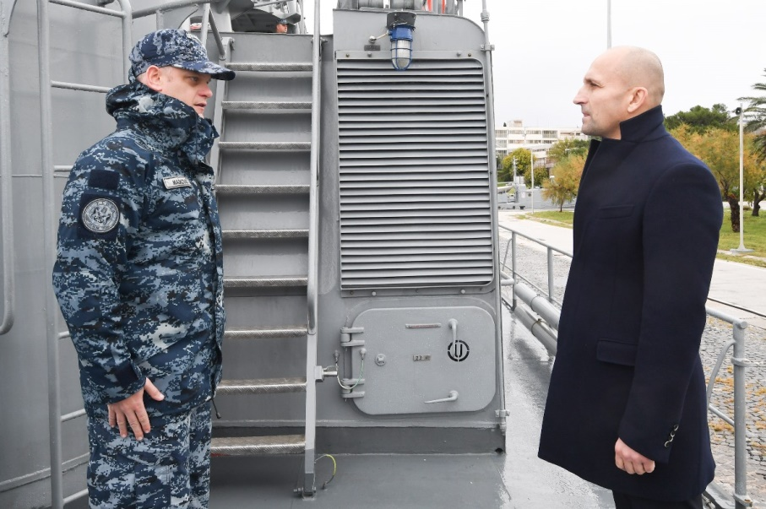
Slika 23. Posjet Hrvatskoj ratnoj mornarici

Doprinos međunarodnom miru i sigurnosti
Tijekom 2023. godine Republika Hrvatska nastavila je doprinositi međunarodnom miru i sigurnosti aktivnim sudjelovanjem u operacijama, misijama i drugim aktivnostima NATO-a, Europske unije i Ujedinjenih naroda. Pripadnici Hrvatske vojske bili su razmješteni u zapovjedništvima i postrojbama operacija, misija i aktivnostima kao pojedinci ili u okviru hrvatskih postrojbi i namjenski organiziranih snaga. Kroz provedbu zadaća stjecala su se iskustva što je omogućilo nastavak razvoja vlastitih i zajedničkih sposobnosti. Radom u međunarodnom okružju, a poglavito u NATO operacijama, kroz zajedničko djelovanje značajno se unapređuje interoperabilnost u pogledu primjene i razvoja taktika i procedura.
Ukupno je u 2023. godini u međunarodnim operacijama, misijama i aktivnostima bilo angažirano 1150 pripadnika Hrvatske vojske, od čega 98 žena. Zastupljenost žena u misijama i operacijama je 8,5 % od ukupnog broja angažiranih pripadnika, što je iznad prosjeka sudjelovanja žena u misijama i operacijama drugih članica NATO-a od 7 %.
U strukturi NATO snaga brzog odgovora pripadnici Hrvatske vojske su tijekom 2023. godine sudjelovali s vodom vojne policije, timom za civilno-vojnu, timom protuminskih ronitelja i pomorskom grupom specijalnih snaga te stožernim osobljem u različitim zapovjedništvima. Nastavljeno je sudjelovanje u Multinacionalnom divizijskom zapovjedništvu Centar u Mađarskoj, gdje Republika Hrvatska trenutačno popunjava 21 poziciju. Pored zadaća u okviru NATO postava odvraćanja i obrane, ovo Zapovjedništvo ima značajnu ulogu u razvoju nacionalnih sposobnosti te interoperabilnosti kapaciteta sudjelujućih država kroz zajedničke obučne aktivnosti.
Doprinos operacijama i misijama Europske unije te sudjelovanje u Borbenim skupinama Europske unije usklađuje se s drugim međunarodnim obvezama te obvezama u kontekstu sudjelovanja u NATO strukturi snaga. Tijekom prve polovice 2023. godine Republika Hrvatska je sudjelovala u Borbenoj skupini Europske unije pod vodstvom Poljske, s ukupno četiri pripadnika odnosno stožernim osobljem u Zapovjedništvu snaga i u Zapovjedništvu operacije. Nastavljene su i pripreme za sudjelovanje u Borbenoj skupini koja će pod vodstvom Talijanske Republike biti u stanju spremnosti tijekom 2024. godine te pripreme za sudjelovanje u Borbenoj skupini pod vodstvom Savezne Republike Njemačke u 2025. godini. U sklopu priprema za ovu Borbenu skupinu, u Zagrebu je u studenome 2023. provedena šesta Konferencija planiranja snaga.

Sudjelovanje u NATO operacijama i aktivnostima
Aktivnost ojačane prednje prisutnosti NATO-a u Republici Poljskoj
Republika Hrvatska sudjeluje u borbenoj grupi NATO aktivnosti ojačane prednje prisutnosti u Republici Poljskoj od 2017. godine s pripadnicima Oružanih snaga Sjedinjenih Američkih Država kao vodeće nacije u borbenoj grupi, te oružanim snagama Ujedinjene Kraljevine Velike Britanije i Sjeverne Irske, Rumunjske i Republike Poljske kao zemlje domaćina. U 2023. godini, u skladu s Odlukom Hrvatskog sabora, Republika Hrvatska sudjelovala je u ovoj aktivnosti sa stožernim osobljem u Zapovjedništvu borbene grupe i bitnicom samohodnih haubica 155 mm PzH 2000, s ukupno 145 pripadnika i 16 pripadnica Hrvatske vojske u sastavu dva kontingenta.

Aktivnost ojačane prednje prisutnosti NATO-a u Republici Litvi
Republika Hrvatska sudjeluje u borbenoj grupi NATO aktivnosti ojačane prednje prisutnosti u Republici Litvi od 2017. godine pod vodstvom Savezne Republike Njemačke. U skladu s Odlukom Hrvatskoga sabora u 2023. godini doprinos ovoj Borbenoj grupi uključivao je stožerno osoblje u Zapovjedništvu borbene grupe i mehaniziranu satniju pješaštva, s ukupno 181 pripadnika i 14 pripadnica Hrvatske vojske.

Aktivnost ojačane budnosti NATO-a u Mađarskoj
Republika Hrvatska sudjeluje u borbenoj grupi NATO aktivnosti ojačane budnosti u Mađarskoj od 2022. godine u skladu s Odlukom Hrvatskoga sabora. Tijekom 2023. godine doprinos Republike Hrvatske uključivao je tri kontingenta s ukupno 192 pripadnika i 13 pripadnica Hrvatske vojske.

Operacija potpore miru KFOR na Kosovu
Republika Hrvatska sudjeluje u NATO operaciji potpore miru KFOR na Kosovu od 2009. godine. Tijekom 2023. godine na temelju Odluke Hrvatskoga sabora doprinos operaciji uključivao je tri kontingenta s ukupno 483 pripadnika i 37 pripadnica Hrvatske vojske. Kontingenti su u svojem sastavu imali pješačku satniju, zrakoplovnu sastavnicu, nacionalne sastavnice (zapovjedna skupina, tim za obavještajnu potporu, nacionalni element potpore i mobilni medicinski tim), izvidnički tim, stožerno osoblje u Zapovjedništvu operacije, regionalnom zapovjedništvu Zapad i kinetičkoj bojni te savjetnika u NATO savjetodavnom timu.

Misija potpore miru „NATO misija u Iraku“
Republika Hrvatska sudjeluje u NATO misiji Irak od 2018. godine. Na temelju Odluke Hrvatskoga sabora u 2023. godini u ovoj misiji bilo je angažirano 20 pripadnika i šest pripadnica Hrvatske vojske u tri kontingenta. Od 1. travnja do 4. kolovoza 2023. u aktivnosti je sudjelovalo i 11 pripadnika Hrvatske vojske iz sastava razmjestivog komunikacijskog modula 1. NATO bojne veze iz NATO zapovjedne strukture.

Operacija potpore miru „SEA GUARDIAN“ u Sredozemlju
Republika Hrvatska sudjeluje u operaciji potpore miru „SEA GUARDIAN“ u Sredozemlju od 2018. godine.

Na temelju Odluke Hrvatskoga sabora u 2023. godine u operaciji su sudjelovala dva kontingenta s ukupno 61 pripadnikom i pet pripadnica Hrvatske vojske. U obje rotacije Hrvatska ratna mornarica sudjelovala je s brodom RTOP-42 „Dubrovnik“.

Aktivnosti Stalne NATO skupine protuminskih snaga 2
Republika Hrvatska sudjeluje u aktivnosti Stalne NATO skupine protuminskih snaga 2 od 2021. godine. Tijekom 2023. godine u aktivnost su upućena tri kontingenta, s 13 pripadnika Hrvatske vojske raspoređenih na brodove Talijanske ratne mornarice. U sklopu aktivnosti provođene su zadaće na vježbama unutar teritorijalnih voda Talijanske Republike, Helenske Republike, Republike Turske, Francuske Republike, Portugalske Republike i Kraljevine Španjolske.

Sudjelovanje u operacijama Europske unije
Operacija potpore miru „EU NAVFOR Somalija – ATALANTA“
Republika Hrvatska sudjeluje u operaciji potpore miru „EU NAVFOR Somalija – ATALANTA“ od 2009. godine. U skladu s Odlukom Hrvatskoga sabora u 2023. godini u ovoj operaciji sudjelovala su tri pripadnika i jedna pripadnica Hrvatske vojske, koji su bili raspoređeni na dužnosti stožernih časnika u Zapovjedništvu operacije u Roti, Kraljevina Španjolska. Angažman hrvatskog Samostalnog voda za zaštitu brodova (Autonomous Vessel Protection Detachment – AVPD) u području operacije radi zaštite broda UN-ove agencije Svjetski program za hranu u 2023. godini nije izvršen iz razloga što nije donesena rezolucija Vijeća sigurnosti Ujedinjenih naroda.

Operacija Europske unije „EUNAVFOR MED IRINI“
Republika Hrvatska sudjeluje u operaciji Europske unije „EUNAVFOR MED IRINI“ od 2020. godine. Tijekom 2023. godine u skladu s Odlukom Hrvatskoga sabora Republika Hrvatska sudjelovala je u operaciji s četiri stožerna časnika u Zapovjedništvu operacije u Rimu. Nastavno na Odluku Hrvatskoga sabora iz 2023. godine, doprinos Republike Hrvatske ovoj operaciji od 2024. godine povećan je na do pet pripadnika Hrvatske vojske.

Sudjelovanje u operacijama potpore miru Ujedinjenih naroda UNMOGIP (Indija i Pakistan)
Na temelju Odluke Hrvatskoga sabora u promatračku misiju Ujedinjenih naroda u Indiji i Pakistanu tijekom 2023. godine upućeno je 17 pripadnika i tri pripadnice Hrvatske vojske. U okviru mandata, provođene su zadaće istraga, ophodnje u područjima promatračkih postaja, zadaće na promatračkim postajama, obilazak pakistanskih vojnih postrojbi i utvrđivanje trenutnog stanja aktivnosti, popunjenosti i razmještaja duž crte razdvajanja, posjeti susjednim postajama Ujedinjenih naroda radi održavanja kontakta i koordinacije provedbe zajedničkih zadaća u području te rad na radio-relejnim i administrativnim postajama Ujedinjenih naroda.
MINURSO (Zapadna Sahara)
Na temelju Odluke Hrvatskoga sabora u misiju MINURSO su 2023. godine upućena 10 pripadnika i dvije pripadnice Hrvatske vojske. Dužnosti vojnih promatrača u bazama Ujedinjenih naroda uključivale su nadzor i ophodnju područja operacije, posjete postrojbama marokanske vojske i vojske Fronte POLISARIO, istrage slučajeva možebitnog kršenja primirja, prijavljenih demonstracija, pokreta i premještanja snaga te provedbu drugih zadaća sukladno nalogu iz Zapovjedništva operacije. Pored navedenog vojni promatrači su nadzirali i druge aktivnosti, kao što su vojne vježbe na poligonima, uništavanje minsko-eksplozivnih sredstava i neispravnog streljiva kao i obilježavanje prigodnih vojnih svečanosti.

UNIFIL (Libanon)
U skladu s Odlukom Hrvatskoga sabora u operaciju potpore miru UNIFIL u Libanonu tijekom 2023. godine upućena su dva pripadnika Hrvatske vojske na dužnost stožernog časnika za vezu u zapovjedništvu operacije. U skladu s mandatom, provođene su zadaće nadzora prekida neprijateljstava, pružanje pomoći libanonskoj vojsci u razmještanju na jugu Libanona i humanitarnim organizacijama u sigurnom povratku raseljenih osoba. Zadaće su provođene u Libanonskoj Republici i u Izraelu. Pripadniku Hrvatske vojske uručena je pohvala zapovjednika UNIFIL-a zbog pomoći pri evakuaciji ozlijeđenih vojnika Izraelskih obrambenih snaga uslijed aktivacije minsko eksplozivnog sredstva tijekom ožujka 2023. Nakon terorističkog napada Hamasa na Izrael u listopadu 2023. na području djelovanja vojnih promatrača operacije UNIFIL zabilježeno je nekoliko incidenata koji su prošli bez posljedica za pripadnika Hrvatske vojske i bez utjecaja na redovito obavljanje zadaća.

Sudjelovanje u operacijama Koalicijskih snaga
Operacija koalicijskih snaga „INHERENT RESOLVE“
Sukladno Odluci Hrvatskog sabora u Operaciji koalicijskih snaga „INHERENT RESOLVE“ pod vodstvom Sjedinjenih Američkih Država tijekom 2023. godine sudjelovala su tri pripadnika Hrvatske vojske u Zapovjedništvu operacije u Iraku.

Potpora Hrvatske vojske civilnim institucijama

U cilju provedbe jedne od svojih temeljnih misija Hrvatska vojska nastavila je razvijati sposobnosti potpore civilnim institucijama i stanovništvu kroz organske postrojbe čija je to temeljna zadaća (eskadrila protupožarnih zrakoplova, Obalna straža Republike Hrvatske) ili dopunska zadaća (logističke i zdravstvene postrojbe Zapovjedništva za potporu, sposobnost traganja i spašavanja Zapovjedništva specijalnih snaga), odnosno formiranjem namjenski organiziranih snaga težišno iz sastava Hrvatske kopnene vojske (inženjerijske postrojbe, postrojbe nuklearno-biološko-kemijske obrane). Tijekom 2023. godine Hrvatska vojska sudjelovala je u pružanju pomoći civilnim institucijama i stanovništvu u gašenju požara otvorenog prostora, zračnom prijevozu životno ugroženih osoba, prevoženju timova i organa za transplantaciju, potrazi i spašavanju na kopnu, otocima i moru te obrani od poplava.

Potpora u gašenju požara otvorenog prostora
U protupožarnoj sezoni 2023. godine Hrvatska vojska svojim je kapacitetima i sposobnostima pružala pomoć civilnim institucijama i stanovništvu u gašenju požara otvorenog prostora. Provedbi protupožarne sezone prethodile su raščlambe protupožarne sezone 2022. Izrađeni su planski dokumenti, provedena je popuna sredstvima, provedeno je obučavanje i uvježbavanje snaga za provedbu zadaća, provedeni su nadzori spremnosti snaga za provedbu protupožarne sezone, uz vrlo dobru suradnju i koordinaciju s Hrvatskom vatrogasnom zajednicom i ostalim tijelima sustava domovinske sigurnosti. Protupožarne zračne snage izvršile su 2362 leta, ostvarile 374:55 sati naleta, izbacile 11 354 tone vode i utrošile 222 904 litara goriva. Angažiranja kopnenih i mornaričkih snaga u aktivnostima gašenja požara nije bilo, dok je tim besposadnih zrakoplovnih sustava angažiran tri puta u izviđanju područja koja su procijenjena kao visoko rizična glede izbijanja požara te snimanja požarišta. Besposadni zrakoplovni sustav „ORBITER 3“ je na protupožarnim izviđanjima proveo ukupno tri leta i ostvario 5 sati i 21 minutu naleta.

Godina | Broj požara | Broj letova | Izbačeno vode u tonama | Utrošeno litara goriva | Sati naleta | Prevezeno osoba | Tona tereta | Utrošeno pjenila
2022. | 155 | 6 671 | 33 022,5 | 689 967 | 1007:41 | 24 | 12,5 | 22 225
2023. | 37 | 2 362 | 11 354 | 222 904 | 374:55 | 0 | 0 | 0
Prikaz 10. Usporedba angažiranja zračnih PP snaga u PP sezoni 2022. i 2023.

Angažiranje snaga u okviru prijelaznih „rescEU“ kapaciteta
Nastavljena je suradnja s Europskom unijom u okviru prijelaznog rescEU mehanizma u kojem Republika Hrvatska sudjeluje od 2019. godine. U 2023. godini protupožarne snage Hrvatske vojske pružale su međunarodnu pomoć u gašenju požara otvorenog prostora zrakoplovima Canadair CL-415 Helenskoj Republici u tri navrata (od 21. do 30. srpnja, od 22. do 27. kolovoza te od 3. do 8. rujna). Na navedenim zadaćama proveden je 151 let, ostvareno je 72:15 sati naleta, ukupno je izbačeno 750 tona vode i utrošeno 63 862 litre goriva. Svojim istaknutim angažmanom u okviru rescEU mehanizma Republika Hrvatska nastavlja pridonositi naporima Europske unije u odgovoru na prirodne katastrofe i katastrofe uzrokovane ljudskim djelovanjem.

Hitno medicinsko prevoženje oboljelih i/ili ozlijeđenih osoba zrakom
Korištenje Hrvatske vojske u potpori institucijama civilne vlasti u prijevozu unesrećenih ili oboljelih provodi se sukladno Sporazumu o suradnji u provedbi hitnog zračnog medicinskog prijevoza unesrećenih ili oboljelih osoba, koji obuhvaća hitni medicinski let te prijevoz timova i organa za potrebe transplantacije u Republici Hrvatskoj. Tijekom 2023. godine u stalnoj 24-satnoj spremnosti nalazile su se osposobljene posade i dva transportna helikoptera Hrvatske vojske te vojni medicinski timovi u 15-minutnoj spremnosti u vojarni „Knez Trpimir“ u Divuljama te na otoku Krku u Zračnoj luci Rijeka. Snage se angažiraju na temelju zahtjeva Hrvatskog zavoda za hitnu medicinu putem Zapovjednog operativnog središta Glavnog stožera Oružanih snaga Republike Hrvatske. Izvršeno je 852 zahtjeva za hitnim zračnim medicinskim prijevozom, prevezeno je 949 pacijenata i 102 pratitelja, od toga 221 strani državljani. U ostvarenju zadaće ostvareno je 2 497 letova u trajanju od 902:38 sati. Zaprimljen je i realiziran jedan zahtjev za prijevoz organa za transplantaciju.
Traganje i spašavanje na kopnu, otocima i moru
Zadaće traganja i spašavanja na kopnu, otocima i moru u 2023. godini provodile su se u suradnji i prema zahtjevima Županijskih centara 112/Operativnih centara civilne zaštite, Hrvatske gorske službe spašavanja i Obalne straže Republike Hrvatske. Osim zadaća izviđanja terena, zrakoplovi Hrvatskog ratnog zrakoplovstva sudjelovali su i u izvlačenju osoba na nepristupačnom području, odnosno području u kojem kretanje i transport nisu mogući uobičajenim sredstvima. Za ove zadaće korišteni su helikopteri Mi-171Sh i UH-60 Black Hawk. Realizirano je devet zahtjeva traganja i spašavanja na kopnu i otocima, provedeno 26 letova te prevezeno sedam unesrećenih i 38 spasitelja. Realizirano je i sedam zahtjeva za angažiranjem zrakoplova u trajanju od 13:35 sati naleta sa zrakoplovom Pilatus PC-9 Obalne straže Republike Hrvatske. Provedeno je i sedam zahtjeva za angažiranjem plovila.

Zaštita od poplava
Tijekom 2023. godine Hrvatska vojska provela je aktivnosti zaštite od poplava na području Sisačko-moslavačke, Karlovačke, Koprivničko-križevačke, Virovitičko-podravske i Osječko-baranjske županije. Ukupno je na aktivnostima izrade, rekonstrukcije i ojačavanja nasipa bilo angažirano 662 pripadnika Hrvatske vojske.

Sanacija posljedica olujnog nevremena i poplava u Republici Sloveniji
Tijekom kolovoza i rujna 2023. godine Republika Hrvatska pružila je humanitarnu pomoć Republici Sloveniji prilikom otklanjanja posljedica olujnog nevremena i poplava. U okviru pružene pomoći angažiran je helikopter Mi-171 Sh Hrvatskog ratnog zrakoplovstva za prenošenje betonskih blokova u svrhu stvaranja barijera za suzbijanje poplava, dok je inženjerijska skupina od 17 pripadnika sudjelovala s tri inženjerijska stroja (utovarivač, kopač, kopač-utovarivač), tri samoistovarivača i sredstvima za prijevoz tehnike i ljudi. Tom prilikom je očišćeno 10 800 m² prometnica, parkirališta i prilaza kućama, utovareno i prevezeno 7 822 m³ zemlje i kamenog materijala, iskopano 4 468 m³ naplavljenog materijala, strojno isplanirano 8 325 m² površine te ugrađeno 684 m³ zemlje i kamenog materijala. Po završetku sanacije, Inženjerijska pukovnija Hrvatske kopnene vojske postavila je most jednorasponske konstrukcije od mosnog materijala „Bailey“ M-1 preko rijeke Dreta do mjesta Potok općina Nazarje.

Sanacija posljedica olujnog nevremena
Od 20. srpnja do 1. kolovoza 2023. na području Vukovarsko-srijemske i Brodsko-posavske županije neposredno je angažirano do 250 pripadnika Hrvatske vojske s potrebnom opremom i materijalno tehničkim sredstvima na otklanjanju posljedica olujnog nevremena.

Sudjelovanje Hrvatske vojske u protokolarnim aktivnostima na ukopima preminulih hrvatskih branitelja
U 2023. godini Hrvatska vojska pružila je potporu kod odavanja počasti preminulim hrvatskim braniteljima iz Domovinskoga rata na temelju Sporazuma o odavanju vojne počasti na ispraćajima i ukopima hrvatskih branitelja iz Domovinskoga rata sklopljenim s Ministarstvom hrvatskih branitelja. Potpora je osigurana uz angažiranje 41 018 pripadnika Hrvatske vojske.
Ostale potpore
Hrvatska vojska pruža potporu i pomoć državnim tijelima, jedinicama lokalne i područne (regionalne) samouprave, udrugama proizišlima iz Domovinskog rata i drugim udrugama te pravnim osobama. Tijekom 2023. godine provedene su sljedeće aktivnosti potpore: provođenje manifestacija, inženjerijska potpora, angažiranje klape i orkestra Oružanih snaga, zdravstveno zbrinjavanje, korištenje i smještaj u vojnim lokacijama i građevinama, ustupanje materijalno tehničkih sredstava i materijalne imovine, pratnja i fizičko osiguranje, korištenje zrakoplova, korištenje neborbenih motornih vozila i korištenje plovnih objekata.

2.3. Pregled stanja sposobnosti Hrvatske vojske
U 2023. godini nastavljene su aktivnosti jačanja postojećih i razvoja novih obrambenih sposobnosti Hrvatske vojske te njihovog usklađivanja s planskim procesima NATO-a i Europske unije. Nastavljeni su procesi uvođenja novih oružnih sustava i opreme sukladno listi prioritetnih projekata opremanja i modernizacije. Izazovi u dostizanju ciljanih sposobnosti odnose se na popunu modernim naoružanjem, vojnom opremom i ostalim materijalnim sredstvima, kao i na popunu ustrojstvenih jedinica osobljem. U cilju razvoja vlastitih sposobnosti te doprinosa zajedničkim sposobnostima, Hrvatska vojska nastavila je provoditi zadaće usmjerene na ispunjavanje obveza dodijeljenih u okviru NATO ciljeva sposobnosti odnosno obveza preuzetih u PESCO-a.
Kad je riječ o obrambenim sposobnostima, prioritet je razvoj brigade srednjeg pješaštva s pripadajućim postrojbama borbene i logističke potpore. Ključni projekti koji su u tijeku uključuju dovođenje u operativno stanje borbenih vozila pješaštva Bradley, modernizaciju i nabavu dodatnih baznih oklopnih vozila Patria, opremanje terenskom bolnicom ROLE-2B, kao i nabavu odlučujućeg borbenog streljiva (155 mm), između ostalog putem projekta zajedničke nabave Europske obrambene agencije. Zračne sposobnosti su značajno ojačane, čemu posebno pridonose projekti višenamjenskog borbenog aviona Rafale i višenamjenskog helikoptera Black Hawk. U tijeku su i projekti usmjereni na unaprjeđenje manevarskih sposobnosti, zaštite, pokretljivosti, održivosti i interoperabilnosti snaga. U okviru PESCO-a Republika Hrvatska nastavila je sudjelovati u sedam projekata: Vojna pokretljivost, Paket sposobnosti razmjestive vojne pomoći u slučaju katastrofe, Mreža logističkih čvorišta u Europi i potpora operacijama, Kibernetički timovi za brzi odgovor i zajedničko djelovanje, Unaprjeđenje pomorskog motrenja, Nuklearno biološko kemijsko motrenje kao usluga projekt Zračna nadmoć. U okviru projekta Vojna pokretljivost, pod vodstvom Kraljevine Nizozemske nastavljene su aktivnosti ujednačavanja legislative i tehničke provedbe vojne pokretljivosti unutar članica Europske unije, uključujući pitanje izdavanja diplomatskih dopuštenja za ulazak/provoz vojnih snaga, naoružanja, opreme i opasnih tereta unutar 72 sata. Uz ovaj projekt neposredno se vežu i aktivnosti Europske unije koja je krajem 2022. godine usvojila novi Akcijski plan kojim se za razdoblje od 2022. do 2026. godine države članice potiče na izgradnju dobro povezane mreže koja zadovoljava dvojne odnosno civilno – vojne kriterije. U tu svrhu definirani su vojni zahtjevi za vojnu mobilnost unutar i izvan Europske unije za Transeuropsku prometnu mrežu (TEN-T). Na nacionalnoj razini, sukladno preuzetim obvezama iz Akcijskog plana pokrenuta je procedura ažuriranja Plana za vojnu pokretljivost, a identificirani su i glavni vojni koridori i vojne rute Europske unije koje prelaze preko teritorija Republike Hrvatske. Usklađene točke spajanja tih ruta sa susjednim državama i identificirani nedostaci na infrastrukturi na glavnim vojnim koridorima s ciljem njihovog otklanjanja. Cilj projekta Paket sposobnosti razmjestive vojne pomoći u slučaju katastrofe je uspostava bazena vojnih snaga članica projekta, koji bi po potrebi bili angažirani prilikom prirodnih i tehničko-tehnoloških katastrofa. Tijekom 2023. godine, u koordinaciji Talijanske Republike, nastavljene su aktivnosti izrade i usuglašavanja projektne dokumentacije. U okviru projekta Mreža logističkih čvorišta u Europi i potpora operacijama, pod vodstvom Savezne Republike Njemačke, nastavljene su aktivnosti razvoja mreže logističkih čvorišta u organizaciji Združenog koordinacijskog centra njemačkog logističkog zapovjedništva.
Projekt Kibernetički timovi za brzi odgovor i uzajamnu pomoć u kibernetičkoj sigurnosti u 2022. godini dosegnuo je punu operativnu sposobnost. Tijekom 2023. godine Republika Hrvatska uspješno je provela zadaće rotirajućeg predsjedatelja, uz sudjelovanje pripadnika Ministarstva obrane i Hrvatske vojske u vježbama i savjetodavnim tijelima. U tijeku su razgovori o mogućim opcijama za nastavak projekta. Projekt Unaprjeđenje pomorskog motrenja, uz Helensku Republiku kao vodeću naciju usmjeren je na unaprjeđenje pomorskog motrenja i situacijsku svjesnost u istočnom Sredozemlju. Aktivnosti tijekom 2023. godine većinom su se odnosile na definiranje Programskog sporazuma kao temelja za daljnji rad. Projekt Nuklearno-biološko-kemijsko motrenje jedan je od najvidljivijih PESCO projekata s obzirom na dosad ostvarene rezultate. U 2023. godini provedene su aktivnosti testiranja tehničkog demonstratora u Mađarskoj i Sloveniji kako bi se zaprimile korisne povratne informacije za potrebe daljnjeg razvoja NBKO sustava, a započeli su i razgovori država članica u vezi nastavka projekta. Glavni cilj projekta Zračna nadmoć je povećanje sposobnosti kroz raščlambu i definiranje tehnoloških komponenti koje treba integrirati u zračne borbene platforme budućnosti. Vodeća nacija projekta je Francuska Republika, a uz predstavnike Ministarstva obrane i Hrvatske vojske u projekt je uključen i Fakultet elektrotehnike i računarstva Sveučilišta u Zagrebu. Republika Hrvatska je u potpori razvoja sposobnosti, jačanja međunarodne suradnje i promoviranja interoperabilnosti nastavila sudjelovati i u aktivnostima Koncepta vodeće nacije pod vodstvom Savezne Republike Njemačke, kao i Talijanske Republike. Nastavljena je i provedba projekta razvoja Međunarodnog središta za obuku specijalnih zračnih snaga u Zemuniku Donjem, u okviru kojeg Republika Hrvatska, uz Republiku Bugarsku, Mađarsku i Republiku Sloveniju radi na jačanju multilateralne i regionalne suradnje s ciljem razvoja i održavanja sposobnosti za provedbu specijalnih zračnih operacija sukladno zahtjevima NATO Ciljeva sposobnosti.

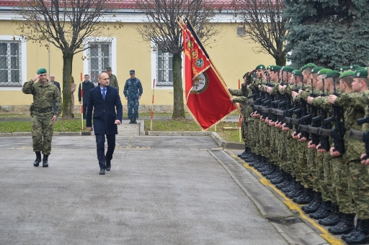
Slika 24. Posjet Zapovjedništvu Hrvatske kopnene vojske

2.4. Obuka i vježbe
Obuka u Hrvatskoj vojsci provodi se na doktrinarnim načelima s naglaskom na razvoju i održavanju sposobnosti za provedbu dodijeljenih misija i zadaća u Republici Hrvatskoj i inozemstvu te u cilju implementacije NATO Ciljeva sposobnosti i obveza preuzetih u okviru Europske unije. U 2023. godini provedene su sve planirane aktivnosti koje su bile planirane za pripremu i obuku snaga koje se upućuju u operacije potpore miru, operacije odgovora na krize i druge aktivnosti u inozemstvu, ocjenjivanje deklariranih snaga te održavanje dostignute razine operativnih sposobnosti. Obuka i vježbe u cilju postizanja i provjere novih operativnih sposobnosti bili su usredotočeni na kibernetičku obranu, strategijsko elektroničko izviđanje, intenzivnu obuku na novonabavljenim sustavima unutar Republike Hrvatske (višenamjenski helikopter Black Hawk, protuoklopni vođeni raketni sustav SPIKE) ili sustavima u nabavi (višenamjenski borbeni avion Rafale, sustav za protuzračnu obranu Mistral III) u inozemstvu. U području obučavanja, nastavljena je provedba obuke za razvoj vođa u Središtu za razvoj vođa „Marko Babić“, Udbina, koju je u tri provedena ciklusa obuke uspješno završilo 119 osoba, od toga dva pripadnika Slovenske vojske. Proveden je Tečaj za ocjenjivače borbene spremnosti kopnenih snaga, na kojem su osim pripadnika Hrvatske vojske sudjelovali i pripadnici država članica Američko-jadranske povelje (Crna Gora, Republika Sjeverna Makedonija, Republika Albanija i Bosna i Hercegovina). Ocjenjivanja borbene spremnosti tijekom 2023. bila su provedena u potpori potvrde i certifikacije spremnosti deklariranih snaga za NATO inicijativu spremnosti, NATO Ciljeva sposobnosti 2021 te kontingenata koji sudjeluju u NATO operacijama potpore miru.
Pripadnici Hrvatske vojske sudjelovali su kao članovi ocjenjivačkog tima, na ocjenjivanju Zapovjedništva multinacionalne divizije–Centar u Mađarskoj. U Međunarodnom središtu za obuku specijalnih zračnih snaga u Zemuniku Donjem za pripadnike Hrvatske vojske provedena su dva modula iz područja planiranja specijalnih zračnih operacija, dva tečaja iz područja koordinacije posada, jedan temeljni letački kvalifikacijski tečaj, jedan napredni tečaj noćnog letenja i jedan međunarodni obučni događaj u području izvlačenja osoblja. Ujedno se u 2023. godini provodila i obuka namjenski organiziranih snaga predviđenih za potporu civilnim institucijama u zemlji prilikom katastrofa i velikih nesreća. U 2023. godini provedeno je osposobljavanje ključnog osoblja i dijela postrojbi razvrstane pričuve za 793 razvrstanih pričuvnika pričuvnih postrojbi Hrvatske vojske u trajanju od deset dana. Predmobilizacijska obuka postrojbi razvrstane pričuve provedena je na poligonima i vježbalištima u tri termina, u skladu s Programom osposobljavanja i vježbi razvrstanih pričuvnika i Konceptu obuke razvrstane pričuve po modelu „Bojne grupe“. Uz sadržaje iz temeljnih vojnih vještina, specijalističkih vojnih vještina i pripreme i provedbe gađanja iz pješačkog i topničkog naoružanja, cilj i težište osposobljavanja razvrstanih pričuvnika bilo je na zajedničkim taktičkim i borbenim zadaćama u obrani kroz situacijsku vježbu u satnijskoj obuci te kroz integracijsku višerodnu obuku na razini borbene grupe.

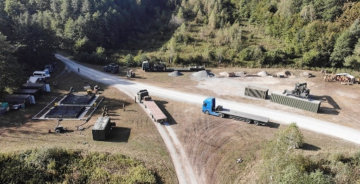
Slika 25. Logistička vježba RSOM 23

Personalna popunjenost pričuvnih postrojbi iznosi 97 % u odnosu na odobrene planove popune. U 2023. godini provedeno je osposobljavanje ključnog osoblja i dijela postrojbi razvrstane pričuve za 793 razvrstanih pričuvnika pričuvnih postrojbi Hrvatske vojske u trajanju od deset dana. U 2023. godini od planiranih 72 vježbi provedeno je 58, od toga 43 međunarodne i 15 nacionalnih vježbi.
Na vježbama je sudjelovalo 4662 pripadnika Hrvatske vojske. Od međunarodnih vježbi ističemo vježbe „IMMEDIATE RESPONSE 23“, „ASTRAL KNIGHT 23“, „LAUFER 23“ te „STEADFAST NOON 23“ u kojoj je Republika Hrvatska sudjelovala prvi puta. Međunarodna vježba „MADRIGAL 23” provedena je radi povećanja operativnih sposobnosti i uvježbavanje stožera Gardijsko mehanizirane brigade u provedbi operacija, kao i vježbe „NEW BASTION“ i „STRONG BASTION“ u potpori ocjenjivanja spremnosti Zapovjedništva multinacionalne divizije–Centar u Mađarskoj. Dodatno, vježba „MILEX 23” je prva u nizu vježbi Europske unije provedena radi razvoja sposobnosti Službe za vojno planiranje i provođenje Europske unije kao Strateško-operativnog zapovjedništva koje će zapovijedati u skladu s novousvojenim konceptom snaga od početka 2025. godine kao brzim odgovorom na krizne situacije.

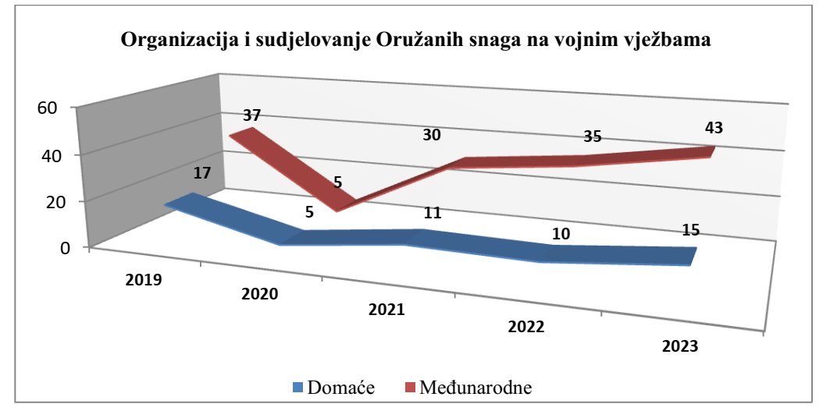

Prikaz 11. Organizacija i sudjelovanje Hrvatske vojske na vježbama od 2019. do 2023.

2.5. Logistička potpora

Prioriteti logističke potpore tijekom 2023. godine bili su usmjereni na osiguranje provedbe redovitih zadaća, operacija potpore miru, pomoći civilnim institucijama i vojnim vježbama, uspostavljanje potpore u uvođenju novih sustava naoružanja i opreme, povećanje sigurnosti skladištenja i čuvanja ubojnih sredstava, osiguranje ispravnosti ključnih borbenih sustava, prometnu potporu te poboljšanje uvjeta života i rada ustrojstvenih jedinica Hrvatske vojske. Provodile su se aktivnosti održavanja građevina, opremanja odjećom i obućom, kao i pružanje potpore u osiguranju ostalih intendantskih aktivnosti.

2.5.1. Održavanje materijalno-tehničkih sredstava

Temeljna zadaća održavanja tehničkih materijalnih sredstava u 2023. godini bilo je zadržavanje dostignute razine ispravnosti te smanjenje utjecaja nastalih poremećajima na tržištu koji su se očitovali kroz poteškoće u isporuci pričuvnih dijelova u ugovorenim cijenama i rokovima isporuke. U 2023. godini nastavljen je višegodišnji program generalne revizije tenkova M-84 te je provedena revizija i zamjena radio uređaja na pet tenkova. Do sada je postupak generalne revizije prošlo 57 tenkova. Realizirano je dovođenje u ispravno i pouzdano stanje četiri samohodne haubice 122 mm 2S1 Gvozdika za postrojbe Hrvatske kopnene vojske te je proveden remont 12 topova 130 mm M-46 za postrojbe pričuve. Na uporabu Hrvatskoj vojsci predano je jedno vozilo tipa MAXXPROPLUS i jedno vozilo tipa MRV koja su pripremljena u Remontnom zavodu Zapovjedništva za potporu. Nastavljena je i provedba održavanja borbenog oklopnog vozila Patria CRO. Održavanje samohodne haubice tipa PzH 2000 HRV provedeno je u Republici Hrvatskoj i u sklopu aktivnosti NATO ojačane prednje prisutnosti u Republici Poljskoj čime je osigurana ispravnost haubica za provedbu zadaća. Tijekom 2023. godine započelo se s formiranjem tekuće pričuve materijala klase IX za tenkove M-84, borbeno oklopno vozilo Patria CRO i samohodne haubice 155 mm PzH 2000 HRV. Od nebojnih vozila prioritetno se održavaju vozila za prijevoz ljudi i hrane, cisterne za gorivo, vozila za prijevoz ubojnih sredstava, nisko noseće labudice, sanitetska vozila te inženjerijski strojevi. Od inženjerijskih sredstava izvršen je popravak i dovođenje u ispravno stanje 43 inženjerijskih sredstava. Provedeno je i održavanje SPLAVI-KATAMARAN koji je podignut na suho, opjeskaren te je kompletno izmijenjen podvodni dio oplate. Održavanje opreme za komunikacijske i informacijske sustave provodilo se u skladu s planom održavanja. U remontna brodogradilišta na uslugu godišnjeg održavanja brodova upućena su 23 broda i brodice, od čega je usluga godišnjeg održavanja brodova DBM-82, DJB-104, DJB-106 i m/b “Krasnica“ započela 2022. godine. Remontni radovi su završeni na 19 brodova. U 2023. godini je ugradnjom revidiranog motora M504B-2 kao trećeg motora na raketnoj topovnjači RTOP-11 završen proces remotorizacije RTOP-ova klase “KRALJ“ te su sada opremljene sa svim glavnim i pomoćnim motorima. U okviru ugovora s Agencijom ALAN d.o.o o nabavi roba i usluga za održavanje materijalno-tehničkih sredstava iz uvoza pokrenuta je procedura održavanja dva autonomna podvodna vozila (APV) REMUS 100.
Pored provedbe aktivnosti preventivnog održavanja brodova u cilju osiguranja zahtijevane razine ispravnosti i raspoloživosti, izvršena su godišnja održavanja topničkog naoružanja i propulzijskih sustava s ugradnjom novih ili revidiranih motora te zamjena neispravnih sustava unutarnje brodske veze. Za potrebe održavanja helikoptera Mi-171Š provedena je nabava i remont pričuvnih dijelova u svrhu podizanja ispravnosti transportnih helikoptera. Redovnim servisiranjem i održavanjem šest zrakoplova tipa CL-415 Canadair i šest AT-802 A/F Air Tractor postignuta je potrebna raspoloživost protupožarnih aviona. Za potrebe održavanja aviona CL-415 planiran je redovni pregled na dva motora. Za potrebe održavanja školskih aviona PC-9M Pilatus završen je remont na četiri stajna trapa u Zrakoplovno-tehničkom centru. Provedena je obuka za prepakiranje padobrana i održavanja osobnog kompleta za preživljavanje. Za potrebe održavanja školskih aviona Z242L ZLIN provedeni su radovi pregleda na jednom, dok se jedan nalazio na radovima u Češkoj Republici. Tijekom 2023. godine zaprimljeni su pričuvni dijelovi nabavljeni po ugovoru za paket integralne logističke potpore za potrebe održavanja višenamjenskog helikoptera UH-60M Black Hawk. Završena je ugradnja opreme za provedbu obuke helikopterskih posada za provedbu specijalnih zračnih operacija. Zbog potrebne prilagodbe na komunikacijskim sustavima provedena je ugradnja radio stanica na sedam helikoptera OH-58 Kiowa Warrior. Provedeno je redovno servisiranje i održavanje radarskog sustava FPS-117.

2.5.2. Opskrba materijalnim sredstvima
Tijekom 2023. godine nastavljena je nabava osobne opreme vojnika, ekonomično upravljanje opskrbom energentima, gorivom i mazivom te ubojnim sredstvima.

Materijalna sredstva klase II – odore, obuća i vojna oprema
Nabavom odora, obuće i ostale vojne opreme u 2023. godini ostvarena je kontinuirana potpora ustrojstvenim jedinicama u zemlji i inozemstvu te je nastavljeno opremanje djelatnih i pričuvnih pripadnika Hrvatske vojske. Osigurane su potrebne zalihe intendantske opreme za nastavak opremanja djelatnih i pričuvnih postrojbi u 2024. godine, opremanje sastavnica planiranih za misije i operacije, provedbu obuke dragovoljnih ročnika te prijem novih profesionalnih vojnika-mornara i kadeta.

Materijalna sredstva klase III – pogonska goriva, maziva i tekući energenti

Nabavljene količine goriva, maziva i tekućih energenata u 2023. godini osigurale su redovitu, neprekinutu i dostatnu opskrbu Hrvatske vojske za izvršenje svih zadaća u zemlji i inozemstvu. Tijekom ožujka i travnja 2023. provedene su znatne popune kapaciteta na benzinskim crpkama s pogonskim gorivima, a ustrojstvene jedinice su popunu gorivom primarno vršile na benzinskim crpkama u nadležnosti Hrvatske vojske. U potpunosti je realizirana nabava ulja, masti te sredstava za čišćenje, zaštitu i hlađenje. Pogonsko gorivo kerozin (JET-A1) nabavljeno je sukladno potrebama angažiranja zrakoplova za redovne potrebe Hrvatskoga ratnog zrakoplovstva te pružanje pomoći civilnim institucijama. Struktura nabavljenih količina goriva u višegodišnjem razdoblju ukazuje na smanjenje nabavljenih količina goriva motornog benzina, a povećanje kerozina i dizel goriva s obzirom da potrebe za pogonskim gorivom kerozin ovise o redovnim i izvanrednim potrebama Hrvatskog ratnog zrakoplovstva i provedbi aktivnosti pomoći civilnim institucijama, prvenstveno provedbi protupožarne zaštite. Skladištenje i upravljanje kvalitetom materijalnih sredstava klase III poboljšano je uporabom „Plavog dizela“ za brodove Hrvatske ratne mornarice, uporabom mobilnih sustava za pretakanje i separiranje pogonskih goriva i ulja, provedbom kemijskih analiza i samostalnim nadzorom kvalitete te popunom vojno skladišnih kompleksa u cilju stvaranja potrebne pričuve goriva.

Materijalna sredstva klase V – Ubojna sredstva (UbS)
Pričuve ubojnih sredstava u Republici Hrvatskoj skladište se, čuvaju i održavaju u 14 vojno skladišnih kompleksa. Zalihe ubojnih sredstava izvan Republike Hrvatske za potrebe postrojbi u misijama i operacijama čuvaju se u terenskim skladištima savezničkih i partnerskih zemalja u područjima operacija. Nastavljena je optimizacija zaliha ubojnih sredstava planskim uništavanjem rashodovanih neperspektivnih i neispravnih sredstava, predajom Agenciji ALAN d.o.o. Tijekom 2023. godine sklopljeni su ugovori i okvirni sporazumi za nabavu određenih ubojnih sredstava (paketi streljiva 155 mm za PzH2000 HRV, streljiva 30x173 mm, 40x53 mm, minobacačkih mina 82 mm, raketa SPIKE, i dr.), a isporučena su i ubojna sredstva za borbena vozila pješaštva Bradley. Pored redovite nabave dio sredstava planira se nabaviti i putem Europske obrambene agencije, pri čemu je prioritet topničko streljivo 155 mm za PZH 2000 HRV.

2.5.3. Prehrana i usluge
Prehrana pripadnika Hrvatske vojske planirana je i realizirana na temelju važećih propisa i ugovora zaključenih s trgovačkim društvom „Pleter-usluge“ d.o.o. te ostalim ugovornim dobavljačima usluga prehrane. Na dijelu izdvojenih lokacija i na brodovima provodila se samostalna priprema i podjela kuhanih obroka. Usluga pranja i peglanja preko trgovačkog društva „Pleter-usluge“ d.o.o. planirana je i ostvarena prema ugovorima i potrebama. Usluga čišćenja poslovnih prostora realizirana je korištenjem vlastitih kapaciteta te kroz usluge trgovačkog društva „Pleter-usluge“ d.o.o. Zagreb.

2.5.4. Prometna potpora

U Hrvatskoj vojsci zbog isteka resursa i ekonomske neisplativosti održavanja pokrenuti su određeni postupci rashoda za motorna i priključna vozila.
U 2023. godini realizirana je nabava vozila za potrebe misije KFOR na Kosovu te su sredstva upućena u područje operacije.

Kodifikacija, normizacija i potpora zemlje domaćina
Nadogradnjom modula Logističkog informacijskog sustava “Kodifikacija materijalnih sredstava“ ostvareni su preduvjeti za ubrzanje provedbe revizije šifrarnika starih kodifikacijskih oznaka i poboljšanje kvalitete obrađenih podataka ugradnjom više poslovnih pravila. Navedena poboljšanja su provedena i u svrhu potpore uvođenja u uporabu novog informacijskog sustava za materijalno knjigovodstvo. U primjenu je stavljena NATO norma iz područja praćenja kretanja resursa te NATO norma iz područja planiranja i izvješćivanja u operacijama. Tijekom 2023. godine nastavilo se s primjenom NATO servisa logističkog funkcionalnog područja za potrebe planiranja i izvješćivanja u NATO vođenim operacijama, čime je ostvarena kompatibilnost i interoperabilnost s koalicijskim partnerima. Primjenom ovih logističkih informacijskih sustava optimiziran je dio procesa, unaprijeđena je razmjena informacija i povećana logistička situacijska vidljivost te su stvoreni preduvjeti za smanjenje troškova poboljšanjem procesa planiranja. U okviru međuresorne suradnje tijekom 2023. godine ažuriran je nacionalni Katalog potpore zemlje domaćina koji se uvrštava u zajednički Katalog sposobnosti NATO-a.

Zdravstvena potpora
Tijekom 2023. godine nastavljena je suradnja sa Sjedinjenim Američkim Državama u opremanju terenske bolnice, čija isporuka opreme se očekuje potkraj 2024. godine. Nastavljene šestomjesečne rotacije časnika Hrvatske vojske na poziciji savjetnika za zdravstvo u zapovjedništvu operacije KFOR te upućivanje mobilnih medicinskih timova u sklopu hrvatskih kontingenata u borbenim skupinama NATO u Republici Poljskoj, Republici Litvi i Mađarskoj. S tržišta rada primljeno je devet doktora medicine, jedan doktor dentalne medicine, jedna magistra i jedna prvostupnica sestrinstva te četiri medicinske sestre i jedan dentalni asistent. Potpora civilnim institucijama nastavila se kroz rad vojnih medicinskih timova u Zračnoj luci Rijeka na Krku. U 2023. godini timovi su preuzeli i prepratili 397 hitnih pacijenata. Nastavila se i cjelogodišnja pripravnost barokomore u Splitu koja je zbrinula 16 životno ugroženih pacijenata, uz redovite terapije za pacijente s kliničkim indikacijama te 100 % HRVI prema ugovoru s Ministarstvom hrvatskih branitelja. Pružena je i zdravstvena potpora tadašnjem Ministarstvu pravosuđa i uprave, pružanjem zdravstvene zaštite kažnjenicima u zatvoru „Glina“. Broj vojnih ambulanti uvezanih u Centralni zdravstveni informacijski sustav Republike Hrvatske obuhvaća 16 ordinacija opće i 17 ordinacija dentalne medicine. Sustav primarne zdravstvene zaštite nastavlja se razvijati uređenjem prostora ambulanti i dodatnim zapošljavanjem zdravstvenih djelatnika kroz javne natječaje. Tijekom 2023. godine specijalisti medicine rada u Zavodu za zrakoplovnu medicinu i Zavodu za pomorsku medicinu pregledali su 8032 osobe. Odjel za hiperbaričnu i podvodnu medicinu Zavoda za pomorsku medicinu proveo je 180 pregleda za ronioce i 170 pregleda civilnih pacijenata upućenih na hiperbaričnu oksigenoterapiju te je imao 16 žurnih intervencija kod vitalno ugroženih ronilaca i pacijenata. Velik broj zadaća terenske zdravstvene potpore postrojbama i zapovjedništvima Hrvatske vojske rezultirao je s 52 000 sati terenskog rada zdravstvene službe Hrvatske vojske. Odjel za preventivno-medicinsku zaštitu bavio se epidemiološkim pregledima kandidata za međunarodne vojne operacije i misije i procjenom statusa njihove procijepljenosti. Provedeni su epidemiološki pregledi 1660 kandidata za međunarodne vojne operacije i misije te je organizirano 1265 cijepljenja. Uz to, obavljeno je 50 higijensko-epidemioloških izvida, uzet je 101 uzorak vode te 169 briseva površina za analizu. Na zdravstvenu obuku za nemedicinsko osoblje utrošeno je 1450 radnih sati, većinom za pripadnike Hrvatske kopnene vojske u sklopu preduputnih priprema za misije i operacije. Vojni veterinari u 2023. godini proveli su 1317 redovnih i 68 izvanredna nadzora te 545 uzorkovanja hrane i vode za piće.
Provedeno je 306 potrebnih mjera dezinfekcije, dezinsekcije i deratizacije mjera te 36 protuepidemijskih mjera vezanih za COVID-19 i za afričku svinjsku kugu. Drugi značajan dio veterinarskih poslova odnosi se na 98 službenih pasa o kojima se vodi briga kroz cijepljenje i redovitu kontrolu njihovog zdravstvenog stanja. Provedeno je 1611 pregleda službenih pasa, njihovo cijepljenje protiv bjesnoće i drugih zaraznih bolesti te 253 druga terapijska postupka. Odjel za obuku zdravstvene službe u Zavodu za pomorsku medicinu Split održao je stručni dio Temeljne časničke izobrazbe 14. i 15. naraštaja časnika zdravstvene službe. Redovita suradnja sa Sveučilištem Split nastavljena je kroz vježbe iz prve pomoći za studente prve godine integriranog diplomskog studija Vojno pomorstvo. Održana je funkcionalna obuka ronilačke satnije u rukovanju aparatom za davanje kisika te ronilačkim kompresorom, kao i tečaj za uporabu aparata za disanje pod vodom u nuždi. Tečaj „Napredno zbrinjavanje hitnih stanja“ za pripadnike zdravstvene službe održan je dva puta te jedna „Obuka izvanbolničkog zbrinjavanja ozlijeđenih“ za kojeg polaznici dobivaju bodove potrebne za održavanje svojih licenci za samostalan rad.

2.6. Izvanredni događaji
Tijekom 2023. godine evidentirano je 340 izvanrednih događaja. Najčešći uzrok izvanrednih događaja bio je ljudski faktor i to u 246 izvanrednih događaja, dok su preostali uzroci meteorološki uvjeti, neispravnost materijalno-tehničkih sredstava, elementarna nepogoda i dr.
Prevencija izvanrednih događaja zadaća je zapovjednika na svim razinama vođenja i zapovijedanja u Hrvatskoj vojsci. Izvanredni događaji u Hrvatskoj vojsci prate se i analiziraju kako bi se primjenjivale preventivne mjere. Tim pitanjima bavi se zapovjedni lanac, sigurnosno-obavještajni sustav, vojna policija te psihološka i zdravstvena struka.
U Hrvatskoj vojsci postoji nulta stopa tolerancije na prisutnost droge te je pojačan nadzor i poduzete stegovne radnje kako bi se takve događaje svelo na minimum.
U lipnju 2023. tijekom redovite letačke zadaće u okviru Međunarodnog središta za obuku specijalnih zračnih snaga u Zemuniku Donjem došlo je do pada helikoptera H-145M Oružanih snaga Mađarske sa smrtnim posljedicama za tri pripadnika mađarskih Oružanih snaga. Na aktivnostima vezanim za pad helikoptera na području Pakovog Sela bile su angažirane nadležne ustrojstvene jedinice Hrvatske vojske te operativne snage Civilne zaštite.

POSEBNI POSLOVI U PODRUČJU OBRANE

3.1. Obrambene pripreme civilnog sektora i potpora kriznom upravljanju
U 2023. godini aktivnosti Ministarstva obrane i Hrvatske vojske na području kriznog upravljanja bile su usmjerene na potporu civilnim institucijama i stanovništvu u gašenju požara i obrani od poplava. U području civilnih obrambenih priprema Ministarstvo obrane kontinuirano je civilnim nositeljima i sudionicima obrambenih priprema provodilo osposobljavanje i pružalo stručnu potporu u izradi planskih dokumenata u okviru nacionalnih, NATO i aktivnosti Europske unije. Nastavljeno je praćenje razvoja NATO sustava odgovora na krize i njegova prilagodba aktualnim prijetnjama i izazovima. Ministarstvo obrane, kao nacionalni koordinator procesa implementacije NATO Mjera odgovora na krize u Republici Hrvatskoj, provodilo je aktivnosti usklađivanja i osiguranja komplementarnosti nacionalnih i NATO procesa i procedura. Predstavnici Ministarstva obrane i Hrvatske vojske sudjelovali su u međunarodnim aktivnostima usmjerenim na razmjenu iskustava i znanja na području jačanja civilno-vojne suradnje. Nastavljene su aktivnosti kontinuiranog razvoja i održavanja sposobnosti potpore zemlje domaćina i vojne pokretljivosti, koju Republika Hrvatska pruža oružanim snagama država članica NATO-a, Europske unije i drugih partnerskih zemalja na teritoriju Republike Hrvatske. U suradnji s nadležnim tijelima državne uprave održano je niz stručnih sastanaka s predstavnicima civilnih lokacija nominiranih u Katalog sposobnosti potpore zemlje domaćina, koji su tom prilikom informirani o svojoj ulozi pružanja potpore civilnim kapacitetima.

3.2. Inspekcijski poslovi
U 2023. Inspektorat obrane proveo je 37 inspekcijskih nadzora u ustrojstvenim jedinicama Ministarstva obrane i Hrvatske vojske te kod civilnih nositelja obrambenih priprema. Težište rada Inspektorata obrane temeljeno je na ključnim procesima i aktivnostima iz razvojnih vizija te prioriteta i ciljeva Ministarstva obrane i Hrvatske vojske. Radi uklanjanja nedostataka utvrđenih tijekom inspekcijskih nadzora predložene su 144 mjere, od toga 34 mjere iz nadležnosti Ministarstva obrane, 107 mjera iz nadležnosti Hrvatske vojske te tri mjere iz nadležnosti civilnih nositelja obrambenih priprema.

3.3. Sigurnosno – obavještajni poslovi
Vojna sigurnosno-obavještajna agencija pružala je sigurnosno-obavještajnu potporu državnom vrhu, donositeljima odluka u Ministarstvu obrane i Hrvatske vojske te je sudjelovala u radu i aktivnostima sustava domovinske sigurnosti, kao i u potpori aktivnostima NATO-a i Europske unije. Težišno su prikupljana i analizirana saznanja o glavnim prijetnjama i rizicima na globalnoj i regionalnoj razini te oružanim sukobima u Ukrajini i na Bliskom istoku, kao i o područjima u kojima se nalaze pripadnici Hrvatske vojske u operacijama i misijama. U tom kontekstu, značajna pozornost dana je prostoru jugoistočne Europe, kao i transnacionalnim prijetnjama, posebice onim koje su vezane za terorizam i ekstremizam. Pružen je aktivan doprinos u razradi mjera protuobavještajne zaštite, čime se nastavilo pridonositi sigurnosti vojnih lokacija, infrastrukture, osoblja i opreme te materijalno-tehničkih sredstava koja su na korištenju u Ministarstvu obrane. Uz sustavno i kontinuirano prikupljanje, analizu, obradu i ocjenu podataka koji su od značaja za nacionalnu sigurnost na temelju strateških smjernica za rad i zahtjeva korisnika, poduzete su aktivnosti u stvaranju, razvoju i jačanju sposobnosti odgovora na nove i narastajuće izazove i prijetnje, poput hibridnog djelovanja te djelovanja u informacijskom odnosno kibernetičkom prostoru.
Vojna sigurnosno-obavještajna agencija nastavila je surađivati sa sastavnicama sigurnosno-obavještajnog sustava Republike Hrvatske te s drugim tijelima državne uprave, čime je kroz redovito, tematsko i izvanredno izvješćivanje nastavila pridonositi pružanju sigurnosno-obavještajne potpore donositeljima odluka. Sigurnosno-obavještajni proizvodi koje je Vojna sigurnosno-obavještajna agencija dostavljala korisnicima imali su za cilj stvaranje situacijske svijesti o prijetnjama i izazovima za obrambeni sustav Republike Hrvatske, NATO-a, Europske unije te pojedinih saveznika. U tom kontekstu, Vojna sigurnosno-obavještajna agencija je kontinuirano razmjenjivala informacije i iskustva u okviru NATO-a i Europske unije te s partnerskim službama kroz bilateralnu i multilateralnu suradnju. Osim razmjene informacija, Vojna sigurnosno-obavještajna agencija sudjelovala je u radu niza upravljačkih tijela i radnih skupina NATO-a i Europske unije nadležnih za obavještajno funkcionalno područje. Razvoj sposobnosti podrazumijevao je redovitu edukaciju osoblja u nacionalnim i međunarodnim tijelima, razvoj novih koncepata te modernizaciju i opremanje. Nastavljena je provedba osposobljavanja i usavršavanje postojećih te usvajanje novih znanja i vještina. Osim vlastitim kapacitetima, osposobljavanje se provodilo u suradnji s drugim sastavnicama sigurnosno-obavještajnog sustava Republike Hrvatske, državnim tijelima te u sklopu međunarodne suradnje na više razina.

3.4. Sigurnost vojnog zračnog i pomorskog prometa
U 2023. godini Samostalna služba za vojni zračni i pomorski promet sudjelovala je u radu zapovjedništva NATO-a, Europske obrambene agencije i Europske organizacije za sigurnost zračne plovidbe – EUROCONTROL-a te predsjedavala Zajedničkim civilno-vojnim povjerenstvom za koordinaciju zračnog prostora, kao tijela Funkcionalnog bloka zračnog prostora središnje Europe. Nastavljena je suradnja s Hrvatskom agencijom za civilno zrakoplovstvo, Hrvatskom kontrolom zračne plovidbe d.o.o., Zrakoplovno-tehničkim centrom d.d. i Fakultetom prometnih znanosti u Zagrebu, te je započeta suradnja s Veleučilištem Velika Gorica na stručnom usavršavanju djelatnika Ministarstva obrane i Hrvatske vojske. Djelatnici Samostalne službe sudjelovali su u radu zajedničkog odbora Hrvatske kontrole zračne plovidbe d.o.o. i Ministarstva obrane iz područja komunikacije, navigacije i nadzora te fleksibilnog korištenja zračnog prostora, u radu zajedničkog civilno-vojnog odbora između Ministarstva obrane i Hrvatske agencije za civilno zrakoplovstvo, kao i u radu Povjerenstva za upravljanje sigurnošću u zračnom prometu i Nacionalnog povjerenstva za upravljanje zračnim prostorom. U sklopu redovitih zadaća izdavane su letačke dozvole i dozvole za održavanje vojnih zrakoplova, provođeni su nadzori organizacija za održavanje, obuku i nabavu pričuvnih dijelova, kao i civilno-vojni nadzor bojne Zračnog motrenja i navođenja o usklađenosti s primjenjivim zahtjevima Europske komisije o Jedinstvenom europskom nebu. Samostalna služba za vojni zračni i pomorski promet sudjelovala je u izdavanju diplomatskih odobrenja za inozemne i tuzemne državne zrakoplove i provodila ispite za pilote Hrvatskoga ratnog zrakoplovstva. Uz navedeno, djelatnici Samostalne službe sudjelovali su u prihvatu četiri višenamjenska borbena zrakoplova Rafale koji su upisani u Registar hrvatskih vojnih zrakoplova te su za njih izdani Certifikati o tipu i Potvrde o plovidbenosti. Proveden je postupak prepoznavanja sa zrakoplovnim vojnim autoritetima drugih zemalja (Francuska Republika, Češka Republika, Mađarska i Slovačka Republika) radi potvrđivanja kompetencija zrakoplovnih autoriteta za izradu i nadzor provedbe regulative koja se odnosi na zrakoplovne operacije. Provođene su aktivnosti nadziranja, usmjeravanja i koordinacije u vezi Plana implementacije Europskih zahtjeva za plovidbenost vojnih zrakoplova u Ministarstvu obrane i Hrvatskoj vojsci. Istražitelji zrakoplovnih nesreća iz sastava Samostalne službe za vojni zračni i pomorski promet su proveli istragu pada zrakoplova MiG-21 iz prosinca 2022. i izradili sigurnosne preporuke, a pružali su i potporu mađarskim istražiteljima pri istrazi pada mađarskog helikoptera u lipnju 2023.
Samostalna služba za vojni zračni i pomorski promet u 2023. godini sudjelovala je na sastancima tijela nadležnih za nadzor i zaštitu prava i interesa Republike Hrvatske na moru. Za potrebe sudjelovanja Ministarstva u radu Središnje koordinacije za nadzor i zaštitu prava i interesa Republike Hrvatske na moru dan je aktivan doprinos izradi Godišnjih smjernica, Godišnjeg plana zajedničkih aktivnosti tijela nadležnih za nadzor i zaštitu prava i interesa Republike Hrvatske na moru te Godišnjeg izvješća o provedbi utvrđene politike, planova i propisa u vezi s nadzorom i zaštitom prava i interesa Republike Hrvatske na moru. Tijekom 2023. godine pribavljana su odobrenja za uplovljavanje brodova Hrvatske ratne mornarice u unutarnje morske vode drugih zemalja, predlagana su izdavanja odobrenja za uplovljavanje stranih ratnih brodova u unutarnje morske vode Republike Hrvatske radi službenih, neslužbenih i rutinskih posjeta i posjeta radi obavljanja popravka stranih ratnih brodova u brodogradilištima te plovidbu unutarnjim plovnim putovima. Pripremane su i prethodne suglasnosti za znanstvena i ostala istraživanja na moru pod jurisdikcijom Republike Hrvatske.

3.5. Analiza vojnostegovnih poslova
U 2023. godini Vojnostegovni sud je imao u radu 258 stegovnih prijava kojima su bile prijavljene 253 vojne osobe. Riješeno je 150 stegovnih prijava u kojima su donesene odluke u odnosu na 145 osoba, dok su za 108 stegovnih prijava stegovni postupci preneseni u 2024. godinu. Od 150 riješenih predmeta, za 96 osoba utvrđena je stegovna odgovornost za kršenje vojne stege te su im izrečene stegovne sankcije. Od toga je 86 osoba proglašeno odgovornima za počinjenje ukupno 110 težih kršenja vojne stege – stegovnih prijestupa, dok je za 11 osoba utvrđeno počinjenje lakših kršenja vojne stege – stegovnih pogrešaka. U predmetima u kojima je utvrđeno počinjenje stegovnih prijestupa najviše ih se odnosilo na nedolično ponašanje kojim se nanosi šteta ugledu Ministarstva obrane i Hrvatske vojske, zatim na prijestup obavljanja djelatnosti koja je u suprotnosti s odredbama zakona ili bez prethodnog odobrenja ministra obrane te na prijestup dovođenja u stanje pod utjecajem droga ili odbijanja testiranja na droge. Od 86 stegovnih kazni najveći broj izrečen je u obliku jednokratne novčane kazne, dok se 11 stegovnih kazni odnosilo na prestanak djelatne službe. U devet slučajeva stegovna kazna izrečena je zbog utvrđenih stegovnih prijestupa počinjenih zlouporabom opojnih droga. Tijekom 2023. godine zaprimljeno je 13 žalbi protiv rješenja o izricanju stegovnih mjera nadležnih zapovjednika i dvije žalbe protiv rješenja nadležnih zapovjednika o udaljenju iz službe o kojima Vojnostegovni sud odlučuje kao drugostupanjsko tijelo, a koje su riješene.
Povodom upravnih tužbi podnesenih protiv rješenja Vojnostegovnog suda o stegovnoj odgovornosti upravni sudovi donijeli su u 2023. godini 15 presuda od kojih pet presuda koje se odnose na rješenja donesena u 2023. godini i 10 presuda koje se odnose na rješenja donesena tijekom prethodnih godina. U odnosu na pet upravnosudskih presuda koje se odnose na predmete u kojima su rješenja donesena tijekom 2023. godine četiri tužbena zahtjeva za poništenje rješenja Vojnostegovnog suda su odbijena, dok je u jednoj presudi tužbeni zahtjev prihvaćen. Osporeno rješenje Vojnostegovnog suda je poništeno te je predmet vraćen na ponovni postupak.
U području materijalne odgovornosti u 2023. godini Vojnostegovni sud je imao u radu 200 predmeta, od čega su 102 riješena.

3.6. Vojnopolicijski poslovi
Tijekom 2023. godine Vojna policija postupala je u 359 događaja, od kojih su 232 bila posljedica protupravnog ponašanja osoba i 127 događaja koja nisu nastala kao posljedica protupravnog ponašanja osoba. U odnosu na brojno stanje pripadnika Hrvatske vojske, udio počinitelja u događajima s protupravnim radnjama u 2023. godini iznosio je 1,1 %. Najmanje počinitelja zabilježeno je u kaznenim djelima, a najviše u događajima kršenja vojne stege ili povrede službene dužnosti. Od 359 događaja zabilježenih u 2023. godini u 178 događaja nisu zabilježene posljedice, dok su u 181 događaju zabilježene posljedice u vidu stradavanja, tjelesnih ozljeda ili materijalne štete.

Sprječavanje kriminaliteta i kriminalističko istraživanje

Vojna policija je 2023. godine dovršila kriminalistička istraživanja koja su rezultirala podnošenjem 80 kaznenih prijava nadležnim državnim odvjetništvima. Pripadnici Vojne policije podnijeli su 30 kaznenih prijava, a u suradnji s policijskim službenicima Ministarstva unutarnjih poslova 49 kaznenih prijava. U suradnji sa službenicima Državnog inspektorata podnesena je jedna kaznena prijava. Od ukupno podnesenih 80 kaznenih prijava, 17 prijava je podneseno protiv civilnih osoba i nepoznatih počinitelja.

Poslovi osiguranja i zaštite

Tijekom 2023. godine provođeno je neposredno osiguranje štićenih osoba i osiguranje štićenih objekata od posebnog interesa za Ministarstvo obrane.
Osim stalnih poslova osiguranja pripadnici Vojne policije provodili su i dnevne zadaće poslova osiguranja i zaštite u vidu osiguranja vojnih događaja, osiguranja vojnog prometa na cestama, osiguranja transporta novčanih sredstava te preventivnih pregleda objekata i lokacija Ministarstva obrane i Hrvatske vojske.

Preventivne aktivnosti

Vojna policija je tijekom 2023. godine provodila preventivne aktivnosti u svrhu sprječavanja nastanka izvanrednih događaja u službi ili izvan službe. Primarno su se provodile preventivne aktivnosti radi sprječavanja zlouporabe alkohola i droga te nadzora vojnog prometa na cestama.

UPRAVNO-PRAVNI I ADMINISTRATIVNI POSLOVI I POTPORA

4.1. Upravni postupci i imovinsko-pravni poslovi
U 2023. godini u ustrojstvenoj jedinici Ministarstva obrane u čijoj je nadležnosti provođenje drugostupanjskog upravnog postupka zaprimljeno je 535 novih predmeta. Prema vrstama predmeta, 445 odnosilo se na status hrvatskog branitelja iz Domovinskoga rata, a ostalo se odnosilo na rješavanje u predmetima koji se odnose na ostvarivanje prava po osnovi radnog odnosa pripadnika Hrvatske vojske i postupaka povrede službene dužnosti državnih službenika i namještenika. Ukupno je pokrenut 201 upravni spor, koji su se u 85 % predmeta odnosili na tužbe u vezi s ostvarivanjem statusa hrvatskog branitelja iz Domovinskoga rata, a ostalo se odnosilo na ostvarivanje prava po osnovi radnog odnosa pripadnika Hrvatske vojske i vojnostegovnim postupcima. Zaprimljeno je 197 presuda u upravnim sporovima kojima su tužbe odbijene, a 19 tužbi je usvojeno.

U vezi s postupanjem u parničnom i ovršnom postupku u kojem je stranka u postupku Republika Hrvatska – Ministarstvo obrane u 2023. godini zaprimljeno je 212 novih predmeta.

4.2. Javna nabava
U skladu s Planom nabave za 2023. godinu i planiranim financijskim sredstvima, tijekom 2023. godine realizirano je 833 predmeta nabave i sklopljeno ukupno 851 ugovora i okvirnih sporazuma. Pred Državnom komisijom za kontrolu postupaka javne nabave u 2023. godini izjavljene su četiri žalbe na postupke javne nabave javnog naručitelja Ministarstva obrane, od kojih su tri žalbe odbijene (dvije na Visokom upravnom sudu Republike Hrvatske u korist Ministarstva obrane), a jedna je usvojena. Radi što kvalitetnije i ekonomičnije provedbe postupaka javne nabave i poboljšanja procedura vezanih za nabavu robe, usluga i radova, sustavno se vrši koordinacija sa svim tehničkim nositeljima te se provodi stručna edukacija djelatnika koji posjeduju certifikat iz područja javne nabave. U 2023. godini donesena je uputa o nabavi kojom se uređuju procesi planiranja nabave i provedbe postupaka iz nadležnosti ustrojstvenih jedinica radi usklađenog postupanja u provedbi propisa iz područja javne nabave. Priprema i distribucija podataka koja se odnosi na nabavne kategorije središnje javne nabave koordinira se sa Središnjim državnim uredom za središnju javnu nabavu.

4.3. Ostala područja rada

4.3.1. Financijsko upravljanje i kontrole
Sustav unutarnjih kontrola uspostavljen je radi osiguranja dobrog financijskog upravljanja u Ministarstvu obrane s ciljem usmjeravanja poslovanja i kontroliranja financijskih učinaka na način da podrže realizaciju ciljeva, koristeći pri tome sredstva na zakonit, pravilan, ekonomičan, učinkovit i djelotvoran način. Samoprocjena sustava unutarnjih kontrola provedena je kroz proces davanja izjave o fiskalnoj odgovornosti. Funkcionalnost sustava unutarnjih kontrola testirana je u području planiranja i izvršavanja financijskog plana, javne nabave, računovodstva, izvještavanja, transparentnosti i upravljanja imovinom. Provedbom sustava unutarnjih kontrola osigurala se potpora boljem upravljanju prihodima i rashodima, upravljanja imovinom i obvezama, jačanju odgovornosti te postizanju racionalizacije i učinkovitosti u poslovanju. Odlukom o prijenosu ovlasti i odgovornosti za upravljanje proračunskim sredstvima osiguranim u Financijskom planu Ministarstva obrane za 2023. godinu i projekcijama za 2024. i 2025. godinu, ministar obrane je u skladu s proračunskim načelima definiranim Zakonom o proračunu, prenio ovlasti i odgovornosti za upravljanje proračunskim sredstvima za programe, aktivnosti i projekte na čelnike ustrojstvenih jedinica odgovorne za provedbu programa, aktivnosti i projekata. Izrađeno je polugodišnje i godišnje izvješće o ostvarenim rezultatima na razini aktivnosti/projekta u kojem je naglasak stavljen na ključne rezultate koji su postignuti utroškom financijskih sredstava. Tijekom 2023. godine provedene su formalne i suštinske kontrole izjava o fiskalnoj odgovornosti trgovačkih društava i drugih pravnih osoba iz nadležnosti Ministarstva. Tijekom procesa upravljanja rizicima u Ministarstvu obrane i Hrvatske vojske utvrđivali su se i procjenjivali strateški i operativni rizici tijekom provođenja procesa programiranja, planiranja rada i upravljanja projektima te su izrađeni Registar strateških rizika i Registar operativnih rizika za 2023. godinu. Aktivnosti unaprjeđenja sustava unutarnjih kontrola provodile su se kroz izradu internih akata odnosno procedura vezanih za proces pripreme, izradu i izvršenje financijskog plana, evidenciju poslovnih događaja i transakcija te osiguranje informatičke podrške za uvođenje novih funkcionalnosti kojima se osigurava automatizacija, transparentnost i racionalizacija poslovanja.

4.3.2. Unutarnja revizija
Unutarnja revizija obavlja se u skladu s međunarodno priznatim standardima za unutarnju reviziju i najboljom praksom koju primjenjuju države članice Europske unije. Strateškim planom unutarnje revizije za period 2021. – 2023. godina i Godišnjim planom unutarnje revizije za 2023. godinu definirani su organizacijski, kadrovski, materijalno-financijski i stručni uvjeti za nesmetano i učinkovito funkcioniranje unutarnje revizije u Ministarstvu obrane. Prioriteti za odabir revidiranih područja su: doprinos ostvarenju strateških ciljeva, vrijednost materijalno-financijskih resursa, učinak na vanjske interesne skupine, učinak na unutarnje sustave, složenost sustava i ranjivost sustava. Na temelju Godišnjeg plana unutarnje revizije za 2023. godinu provedeno je 10 revizijskih procesa. U velikom dijelu revidiranih procesa uspostavljeni su odgovarajući kontrolni mehanizmi, a uočene slabosti prezentirane u pojedinačnim revizijskim izvješćima ne utječu na funkcionalnost sustava unutarnjih kontrola u cjelini, međutim, obvezuju na njihovo uklanjanje radi poboljšanja, profesionalizacije te podizanja razine upravljačke i fiskalne odgovornosti. Provedbom revizijskih procesa dana su stručna mišljenja i preporuke koji potiču promjene, pomažu usmjeravanju poslovanja prema postavljenim ciljevima, a čija provedba dovodi do minimizacije određenih slabosti i nedostataka u funkcioniranju pojedinih poslovnih sustava i procesa Ministarstva obrane.

4.3.3. Odnosi s javnošću
Tijekom 2023. godine nastavljene su komunikacijske aktivnosti s ciljem afirmacije obrambenog sustava i vojnog poziva. Aktivnosti su bile usmjerene pravovremenom i transparentnom informiranju javnosti o izvršavanju temeljnih misija i zadaća Hrvatske vojske putem unutarnjeg i vanjskog informiranja, izdavanja tiskanih, multimedijalnih i elektroničkih publikacija te kroz aktivnosti promidžbe vojnog poziva. Naglasak u komunikaciji stavljen je na razvoj nacionalnih obrambenih sposobnosti, opremanje i modernizaciju Hrvatske vojske te sposobnosti doprinosa Hrvatske vojske međunarodnoj sigurnosti. Aktivnosti su usklađivane sa smjernicama NATO saveza i Europske unije iz područja strateškog komuniciranja. Nastavljajući praksu aktivne komunikacije s javnošću, u 2023. godini pripremljeno je 842 novinarskih proizvoda (priopćenje, najava, vijest, promemorija, informacija za medije). Odgovoreno je na 1853 upita, novinarskih, građanskih i stranih. Organizirano je 48 medijskih događaja te su medijski popraćeni svi važniji događaji u Ministarstvu obrane i Hrvatskoj vojsci, uključujući preuzimanje prvih višenamjenskih borbenih aviona Rafala u Francuskoj Republici, isporuku oklopnih vozila pješaštva Bradley, angažman Hrvatske vojske u pomoći stanovništvu u uklanjanju posljedica elementarnih nepogoda u Republici Hrvatskoj i u Sloveniji, u protupožarnoj sezoni, vojne vježbe, prijem mladih pripadnika u Hrvatsku vojsku, međunarodne konferencije, obilježavanje obljetnica, sudjelovanje u nacionalnoj kampanji „We Are NATO“ i drugo. Izrađena je komunikacijska strategija na temu projekta opremanja Hrvatskoga ratnog zrakoplovstva višenamjenskim borbenim avionima Rafale, komunikacijski plan na temu završetka ere aviona MIG-21 u Hrvatskoj vojsci te komunikacijski plan na temu protupožarne sezone 2023. Promidžbene aktivnosti u 2023. godini bile su usmjerene na promidžbu dragovoljnog vojnog osposobljavanja, promidžbu studijskih programa na Hrvatskome vojnom učilištu „Dr. Franjo Tuđman“ i promidžbu poziva vojnog pilota. U 2023. godini sveučilišni studijski programi Vojno vođenje i upravljanje, Vojno inženjerstvo, Vojno pomorstvo, zanimanje vojni pilot i dragovoljno vojno osposobljavanje promovirani su na 27 događaja. Promidžbom „Sveučilišnih studijskih programa na HVU i zanimanja vojni pilot“ obuhvaćeno je 218 četverogodišnjih srednjih škola, kampanja „Postani vojnik Hrvatske vojske“ provedena je u 150 srednjih strukovnih škola, dok je promidžba svih oblika prijma u Hrvatsku vojsku pri uvođenju novaka u vojnu evidenciju provedena na ukupno 50 lokacija u Republici Hrvatskoj. Ministarstvo obrane organiziralo je i dva prigodna promidžbena događaja u okviru hrvatske kampanje „We are NATO“, uz naglasak na komunikaciju putem društvenih mreža. Nastavljena je komunikacija putem Interneta i društvenih mreža korištenjem raznih multimedijalnih sadržaja. Internetska stranica Ministarstva obrane zadržala je visoku razinu posjećenosti te je u 2023. godini zabilježen 291 835 pojedinačnih posjeta. Na mrežnoj stranici vojno-stručnog časopisa Hrvatski vojnik 2023. godine objavljeno je 616 tekstova i 23 video priloga. Stranicu je posjetilo 604 000 posjetitelja. Na društvenim mrežama Ministarstva obrane (YouTube kanal, FLICKR, LinkedIn, Twitter, Facebook stranica Sportaši u Hrvatskoj vojsci, Instagram) i časopisa Hrvatski vojnik (Facebook, Twitter, Youtube, LinkedIn) nastavlja se trend povećanja broja posjeta, kao i aktivnog sudjelovanja čitatelja u komentarima, reakcijama ili dijeljenjima. Nastavljeno je s razvojem analize informacijskog okruženja te se sustavno prate i analiziraju medijske objave (tisak, TV, Internet) čime se dobiva podloga za strateško planiranje komunikacijskih aktivnosti. U 2023. godini izrađeno je 278 pregleda tiska, 257 dnevnih sažetaka medijskih objava, 52 tjedne analize medijskih objava i 18 izvanrednih analiza i smjernica za pojedine događaje, teme ili aktivnosti. Izrađeno je i 27 tiskovina (časopisi, brošure, knjige, katalozi) te 95 različitih grafičkih rješenja (plakati, deplijani, vizuali, akreditacije) informativnog, promidžbenog, edukativnog, vojno-stručnog i dokumentarističkog sadržaja.

Hrvatskoj radioteleviziji i hrvatskim produkcijskim kućama pružene su potpore snimanju dokumentarnih i igranih filmova te serijala s tematikom Domovinskoga rata. Ostvarena je suradnja s Ministarstvom kulture i medija, Ministarstvom hrvatskih branitelja, tadašnjim Ministarstvom gospodarstva i održivog razvoja te predstavnicima filmske industrije na projektima od strateškog, kulturnog, ekonomskog i turističkog interesa za Republiku Hrvatsku te su realizirana četiri igrana filma inozemne produkcijske kuće, osam TV serijala, jedan dokumentarno-igrani film o pilotima Hrvatskoga ratnog zrakoplovstva i četiri dokumentarno-igrana filma na temu Domovinskoga rata. Tijekom 2023. godine nastavljeno je s provedbom različitih prigodnih muzejsko-galerijskih i izložbenih aktivnosti te s aktivnostima prikupljanja muzejske građe i zaštite izložaka iz hrvatske vojne povijesti.

REALIZACIJA DUGOROČNOG PLANA RAZVOJA ORUŽANIH SNAGA OD 2015. DO 2024. GODINE

Provedba projekata opremanja i modernizacije Hrvatske vojske u izvještajnom razdoblju, utvrđena Dugoročnim planom razvoja Oružanih snaga Republike Hrvatske od 2015. do 2024. godine, prikazana je u Prilogu 5.
Pristup provedbi i prioritizacija projekata i dalje je prilagođavana sigurnosnoj situaciji, koja je 2022. godine usložena ruskom agresijom na Ukrajinu. Pritom se uz nacionalne prioritete primarno vodilo računa o obvezama sudjelovanja u izgradnji NATO-ova ojačanog postava odvraćanja i obrane, NATO ciljevima sposobnosti, obvezama u sklopu NATO inicijative povećanja spremnosti, kao i obvezama u okviru stalne strukturirane suradnje Europske unije (PESCO).

PRILOZI:

- 1. Pregled sudjelovanja u operacijama potpore miru, misijama i aktivnostima u 2023. godini
- 2. Pregled pomoći civilnim institucijama u 2023. godini
- 3. Pregled obučnih događaja i vježbi u 2023. godini
- 4. Pregled provedene vojne izobrazbe u 2023. godini
- 5. Pregled realizacije projekata Dugoročnog plana razvoja Oružanih snaga Republike Hrvatske od 2015. do 2024. godine

Pregled sudjelovanja u operacijama potpore miru, misijama i aktivnostima u 2023. godini Prilog 1.
R.br. | SASTAVNICA | LOKACIJA | ČASNICI |  | DOČASNICI |  | VOJNICI |  | UKUPNO
 |  |  | M | Ž | M | Ž | M | Ž | M | Ž | SVI
1 | 38. HRVCON KFOR | KOSOVO | 36 | 1 | 66 | 5 | 58 | 5 | 160 | 11 | 171
2 | 39. HRVCON KFOR | KOSOVO | 32 | 7 | 58 | 8 | 61 | 3 | 151 | 18 | 169
2 | 40. HRVCON KFOR | KOSOVO | 18 | 4 | 55 | 3 | 62 | 1 | 135 | 8 | 143
3 | 8. HRVCON NMI | IRAK | 3 | 1 | 1 | 2 |  |  | 4 | 3 | 7
4 | 9. HRVCON NMI | IRAK | 2 | 1 | 3 |  |  |  | 5 | 1 | 6
5 | 10. HRVCON NMI | IRAK | 3 | 1 | 2 | 1 |  |  | 5 | 2 | 7
6 | 1.HRVCON eVABG-HUN | MAĐARSKA | 12 |  | 32 | 4 | 12 |  | 56 | 4 | 60
7 | 2.HRVCON eVABG-HUN | MAĐARSKA | 15 |  | 40 | 1 | 9 | 1 | 64 | 2 | 66
8 | 3.HRVCON eVABG-HUN | MAĐARSKA | 12 | 3 | 34 | 4 | 13 |  | 59 | 7 | 66
9 | 10. HRVCON eFPBG-POL | POLJSKA | 4 |  |  |  |  |  | 4 | 0 | 4
10 | 11. HRVCON eFPBG-POL | POLJSKA | 11 | 3 | 21 | 2 | 32 | 4 | 64 | 9 | 73
11 | 12. HRVCON eFPBG-POL | POLJSKA | 12 | 2 | 20 | 3 | 29 | 2 | 61 | 7 | 68
12 | 3.HRVCON eFPBG-LTU | LITVA | 11 | 4 | 44 | 4 | 112 | 6 | 167 | 14 | 181
13 | 6.HRVCON SNMCMG2 | MEDITERAN |  |  | 4 |  |  |  | 4 | 0 | 4
14 | 7.HRVCON SNMCMG2 | MEDITERAN |  |  | 4 |  |  |  | 4 | 0 | 4
15 | 8.HRVCON SNMCMG2 | MEDITERAN | 1 |  | 4 |  |  |  | 5 | 0 | 5
16 | 7. HRVCON OSG | MEDITERAN | 6 | 2 | 21 |  | 4 |  | 31 | 2 | 33
17 | 8. HRVCON OSG | MEDITERAN | 5 | 3 | 17 |  | 8 |  | 30 | 3 | 33
18 | UNMOGIP | INDIJA I PAKISTAN | 14 | 3 |  |  |  |  | 14 | 3 | 17
19 | MINURSO | ZAPADNA SAHARA | 8 | 2 |  |  |  |  | 8 | 2 | 10
20 | UNIFIL | LIBANON | 2 |  |  |  |  |  | 2 | 0 | 2
21 | ATALANTA | SOMALIJA | 2 | 1 |  |  |  |  | 2 | 1 | 3
22 | IRINI | MEDITERAN | 4 |  |  |  |  |  | 4 | 0 | 4
23 | DCM F | IRAK/KUVAJT | 1 |  | 9 | 1 |  |  | 10 | 1 | 11
24 | INHERENT RESOLVE | IRAK | 3 |  |  |  |  |  | 3 | 0 | 3
UKUPNO |  |  | 217 | 38 | 435 | 38 | 400 | 22 | 1052 | 98 | 1150

Prilog 2.

Pregled pomoći civilnim institucijama u 2023. godini
R.br. | Opis potpore | broj potpora
1. | ODAVANJE VOJNE POČASTI NA POGREBIMA HRVATSKIM BRANITELJIMA  IZ DOMOVINSKOGA RATA | 4235
2. | PROVOĐENJE MANIFESTACIJA | 372
3. | INŽENJERIJSKE POTPORE | 8
4. | ANGAŽIRANJE KLAPE I ORKESTRA OS | 289
5. | ZDRAVSTVENO ZBRINJAVANJE | 3340
6. | KORIŠTENJE I SMJEŠTAJ U VOJNIM LOKACIJAMA I GRAĐEVINAMA | 2470
7. | USTUPANJE MATERIJALNO-TEHNIČKIH SREDSTAVA | 17
8. | KORIŠTENJE ZRAKOPLOVA | 21
9. | KORIŠTENJE NEBORBENIH MOTORNIH VOZILA | 19
10. | KORIŠTENJE PLOVNIH OBJEKATA | 104
11. | PRATNJA I FIZIČKO OSIGURANJE | 421
12. | OSTALO (angažiranje snaga) | 414
 | UKUPNO | 12 234

Prilog 3.

Pregled obučnih događaja i vježbi u 2023. godini

B. | NAZIV VJEŽBE | DRŽAVA  (ili države) PROVEDBE | RAZDOBLJE  PROVEDBE | PRIPADNICI  OS RH
 | SIGURNOST 23 | Hrvatska | svibanj 2023. | 20
 | STEADFAST INTEREST 23 | Rumunjska | svibanj – lipanj 2023. | 6
 | ASTRAL KNIGHT 23 | Hrvatska Albanija  Grčka  Sjeverna Makedonija  Rumunjska | svibanj 2023. | 50
 | IMMEDIATE  RESPONSE 23 | Hrvatska Albanija  Bosna i Hercegovina  Njemačka  Grčka  Crna Gora Sjeverna Makedonija  Kosovo | svibanj – lipanj 2023. | 25
 | UNIFIED VISION 23 | Njemačka  Kosovo | svibanj – lipanj 2023. | 13
 | ASAR 2023-1 | Hrvatska | lipanj 2023. | 15
 | MILEX 23 | Belgija | rujan – listopad 2023. | 2
 | DECI 23 | Italija | listopad –studeni 2023. | 12
 | SNEX 23 | Hrvatska | prosinac 2023. | 10
 | STAEDFAST NOON 23 | Hrvatska | listopad 2023. | 20
 | BAYONET APEX | Hrvatska | veljača – ožujak 2023. | 30
 | MADRIGAL 23 | Hrvatska | ožujak 2023. | 141
 | ŠTIT 23 | Hrvatska | travanj 2023. | 131
 | STABILNOST 23 | Hrvatska | travanj 2023. | 453
 | NEW BASTION 23-1 | Hrvatska  Mađarska | travanj 2023. | 55
 | ADRIATIC STRIKE 23 | Slovenija | svibanj – lipanj 2023. | 77
 | IEL MILU 21 | Rumunjska | studeni 2023. | 9
 | STRONG BASTION 23 | Hrvatska  Mađarska | lipanj 2023. | 82
 | JOINT COOPERATION 23 | Njemačka | lipanj 2023. | 5
 | SAVA STAR 23 | Hrvatska | rujan 2023. | 173
 | UDAR 23 | Hrvatska | listopad 2023. | 348
 | BAYONET READY | Hrvatska | rujan – listopad 2023. | 30
 | BARAKUDA 23 | Hrvatska | travanj 2023. | 278
 | PRSTAC 23 | Hrvatska | travanj 2023. | 163
 | ZRCALO 23 | Hrvatska | travanj 2023. | 67
 | BRANCIN 23 | Hrvatska | travanj 2023. | 59
 | JADRAN 23 | Hrvatska | travanj 2023. | 89
 | ASDA 23 | Hrvatska | travanj/svibanj 2023. | 277
 | ADRIATIC PARTENRSHIP MIO VBSS EXERCISE 23 | Hrvatska | svibanj 2023. | 22
 | ITA MINEX | Italija | svibanj 2023. | 2
 | ADRION 23 CAX | Italija | svibanj –  lipanj 2023. | 2
 | ADRION 23 CAX | Italija | svibanj/lipanj 2023. | 42
 | FIRESPILL 23 | Hrvatska | rujan 2023. | 42
 | DYNAMIC MOVE 23-2 | Italija | rujan 2023 | 2
 | ADRIATIC PARTENRSHIP MINE COUNTERMEASURE/ Dive 23 | Hrvatska | rujan 2023 | 22
 | SAREX 23 | IGP  Hrvatska Italija | rujan 2023. | 142
 | HARPUN 23 | Hrvatska | listopad 2023. | 753
 | PRINCE 23 | Hrvatska | ožujak 2023. | 41
 | STEADFAST FOUNT 23 | Hrvatska | svibanj 2023. | 2
 | SAFETY TRANSPORT 23 | Hrvatska | svibanj/lipanj 2023. | 2
 | RSOM 23 | Hrvatska | rujan 2023. | 156
 | STEADFAST FLOW 23 | Turska | rujan 2023. | 2
 | SALWATOR 23 | Poljska | listopad 2023. | 22
 | POSKOK 23 | Hrvatska | srpanj 2023. | 113
 | SABER JUNCTION 23 | Njemačka | kolovoz-rujan 2023. | 5
 | JACKAL CAVE 23 | Mađarska | rujan 2023. | 18
 | MEDUZA 23 | Hrvatska | listopad 2023. | 125
 | STEADFAST JUPITER 23 | Poljska | listopad 2023. | 5
 | STEADFAST JACKAL 23 | Mađarska | studeni 2023. | 25
 | SHARP LYNX 23 CPX | Hrvatska | travanj 2023. | 43
 | SHARP LYNX 23 LIVEX | Hrvatska | rujan/listopad 2023. | 43
 | LAUFER 23 | Hrvatska | svibanj –lipanj 2023. | 269
 | STEADFAST COBALT | Hrvatska NATO članice | ožujak/prosinac  2023. | 33
 | CYBER NET | Nizozemska | travanj-svibanj 2023. | 4
 | CWIX 23 | Poljska | lipanj 2023. | 32
 | AMBER MIST | Litva | kolovoz-rujan 2023. | 9
 | CYBER COALITION 23 | Hrvatska Estonija | studeni-prosinac 2023. | 41
 | LIVEX STEINFELD 23 | Hrvatska NATO članice | srpanj 2023. | 2
UKUPNO |  |  |  | 4661

Prilog 4.

Usporedni prikaz izobrazbi i testiranja stranog jezika u 2022./2023.
Strani jezik | Izobrazba u SzSJ 2022. |  |  | Testiranje 2022 |  |  |  |  |  | Izobrazba u SzSJ 2023. |  |  | Testiranje 2023. |  |  |  |  |  | Izobrazba usporedba 2022./2023. (%) | Testiranje usporedba  2022./2023. (%)
 |  |  |  | ALCPT i ECL |  |  | STANAG 6001 |  |  |  |  |  | ALCPT i ECL |  |  | STANAG 6001 |  |  |  | ALCPT i ECL | STANAG 6001
 | M | Ž | Ukupno | M | Ž | Ukupno | M | Ž | Ukupno | M | Ž | Ukupno | M | Ž | Ukupno | M | Ž | Ukupno | Ukupno | Ukupno | Ukupno
Engleski | 130 | 19 | 149 | 4080 | 554 | 4634 | 207 | 19 | 226 | 162 | 26 | 188 | 3765 | 612 | 4377 | 239 | 46 | 285 | 26% | -6% | 26%
Njemački | 8 | 3 | 11 | 77 | 19 | 96 | 0 | 0 | 0 | 6 | 2 | 8 | 68 | 20 | 88 | 0 | 0 | 0 | -27% | -8% | 0%
Francuski | 2 | 2 | 4 | 16 | 14 | 30 | 0 | 0 | 0 | 4 | 4 | 8 | 11 | 10 | 21 | 0 | 0 | 0 | 100% | -30% | 0%
Talijanski | 9 | 1 | 10 | 22 | 6 | 28 | 0 | 0 | 0 | 7 | 2 | 9 | 24 | 9 | 33 | 0 | 0 | 0 | 0% | 18% | 0%
UKUPNO | 149 | 25 | 174 | 4195 | 593 | 4788 | 207 | 19 | 226 | 179 | 34 | 213 | 3868 | 651 | 4519 | 239 | 46 | 285 | 22% | -6% | 26%

Prilog 5.
Pregled realizacije projekata Dugoročnog plana razvoja Oružanih snaga od 2015. do 2024. godine
Prikaz projekata opremanja i modernizacije Hrvatske kopnene vojske
Plansko razdoblje 2015. – 2024. | Realizirano tijekom 2023. godine
Opremanje jurišnom puškom VHS i pripadajućom opremom | Provedeno
Opremanje osobnom opremom vojnika | Nastavljeno je opremanje vojnom odorom i opremom Hrvatske kopnene vojske i snaga za sudjelovanje u međunarodnim misijama i operacijama
Opremanje sredstvima za nuklearnu-biološku i kemijsku zaštitu | Nabavljen je dio tražene opreme i odnosi se na zaštitne rukavice, zaštitne ogrtače i zaštitne navlake za obuću
Opremanje inženjerijskim sredstvima i opremom za opću i borbenu potporu i za deklarirane postrojbe za NATO. | Izvršeno opremanje zaštitnim protueksplozijskim odjelom s zaštitnom kacigom
Opremanje postrojbi opremom za taborovanje. | Nastavljeno je opremanje opremom za taborovanje.
Opremanje novom puškostrojnicom i univerzalnom strojnicom u NATO kalibru. | Provedeno
Opremanje individualnim optoelektronskim uređajima vojnika i opremom za djelovanje u noćnim i otežanim vremenskim uvjetima | Provedeno
Opremanje i uvođenje u operativnu uporabu lakih oklopnih vozila MRAP | U operativnu uporabu uvedena su dva lako oklopna vozila MRAP
Modernizacija ili opremanje OSRH sustavima malog dometa za PZO obranu manevarskih postrojbi (MANPADS). | Zaprimljena je donirana oprema za sustav PZO kratkog dometa Mistral II
Opremanje novim prijenosnim protuoklopnim sustavima. | Potpisan ugovor za nabavu, koja se očekuje potkraj 2024. godine
Provedba revizije tenkova. Početak procesa modernizacije tenkova. | Provedena je revizija pet tenkova M-84. Do sada je izvršena generalna revizija na ukupno 57 tenkova od 75. U 2024. aktivnost generalne revizije se nastavlja.
Opremanje razmjestivih snaga za djelovanje u ekstremno hladnim/vrućim klimatskim uvjetima. | Tijekom 2023. za Hrvatsku kopnenu vojsku nabavljena je taborska oprema.

Prikaz projekata opremanja i modernizacije Hrvatske ratne mornarice
Plansko razdoblje 2015. - 2024. | Realizirano tijekom 2023. godine
Opremanje Obalne straže s pet obalnih ophodnih brodova. | Provedba projekta obalnog ophodnog broda tijekom 2023. i dalje je bila otežana s obzirom na poslovne i financijske probleme graditelja, odnosno Brodogradilišta specijalnih objekata d.o.o. Krajem 2023. došlo je do intenziviranja komunikacije s graditeljem te je pokrenut proces usuglašavanja načina nastavka gradnje brodova serije.
Modernizacija senzorskih, oružnih i pogonskih sustava RTOP 11 i 12. | Izvršena zamjena neispravnih vatrodojavne centrale na RTOP 11  Revizija 4 motora M504-B2 za raketne topovnjače klase „Kralj“.
Modernizacija RS „Enhanced Peregrine“, uvezivanje senzora pomorskog nadzora u jedinstvenu mrežu i dostizanje sposobnosti razmjene podataka i radarske slike s NATO-om. | Odobrena Taktička studija „Opremanje Hrvatske ratne mornarice obalnim motrilačkim radarskim sustavima za potporu nadzora površinske situacije na moru“. Očekivana realizacija je u razdoblju 2027.-2029.
Opremanje s dva lovca mina. | U tijeku su razgovori s bilateralni partnerom.
Kroz međuresornu suradnju zamjena tri radara GEM 2050 XS novim radarskim automatiziranim sustavima. | Tijekom 2023. pokrenuta međuresorna suradnja u svrhu nadzora površinske situacije uporabom radara komercijalne izvedbe u razdoblju od 2024. do 2025. Očekuje se izrada sporazuma s međuresornim ministarstvima.
Opremanje i rekonstrukcija RTOP 41 i 42 za operacije presretanja na moru. | Izvršena primopredaja dvije gumene brodice za opremanje RTOP 41 i 42, nabava i ugradnja „A“ sohe na RTOP-41, nabava auto-pilota na RTOP-41 te nabava opto-elektroničkih sustava na RTOP 41 i 42
Rekonstrukcija i opremanje broda SB-73 „Faust Vrančić“ za ekološke operacije. | U sklopu međuresorne suradnje sa Ministarstvom mora, pomorstva i infrastrukture i u skladu sa preporukom Revizije učinkovitosti Upravljanja intervencijama kod iznenadnih onečišćenja u Jadranskom moru, u 2023. nabavljena je oprema za ekološke operacije koja je u vlasništvu Ministarstva mora, a na korištenju u Hrvatskoj vojsci.
Opremanje poligona za borbenu otpornost broda. | Financijskim planom 2024.-2026. odobrena su sredstva za opremanje poligona za borbenu otpornost broda. U tijeku je izrada taktičke studije za opremanje poligona.
Započeti opremanje novim protubrodskim raketama. | U tijeku je recenzija nacrta taktičke studije „Opremanje Hrvatske ratne mornarice novim protubrodskim raketnim sustavom“.

Prikaz projekata opremanja i modernizacije Hrvatskoga ratnog zrakoplovstva
Plansko razdoblje 2015. - 2024. | Realizirano tijekom 2023. godine
Započeti modernizaciju radarskog sustava FPS-117. | U 2023. pokrenuta je modernizacija radarskog sustava FPS-117 i nadogradnja borbenog komunikacijskog sustava Hrvatskoga ratnog zrakoplovstva (NATO agencija – NSPA izabrana je kao nositelj projekta modernizacije.
Projekt uvezivanja hrvatskog sustava za nadzor i zaštitu zračnog prostora u sustav integrirane protuzračne obrane NATO-a (NATINADS).. | Dostizanje punih operativnih sposobnosti u 2024. godini
Projekt ASBE | Dinamiku realizacije projekta ASBE odredit će rezultati pregovara na razini NATO-a.
Nabava i ugradnja opreme za zrakoplovnu samozaštitu helikoptera. | Razmatranje pristiglih ponuda za opremanje helikoptera UH-60M Black Hawk sa sustavima samozaštite.
Izgradnja i opremanje radionice za održavanje zrakoplovno tehničkih sredstava u 93. krilu. | U tijeku je izrada projektne dokumentacije.
Opremanje ispitno mjernom opremom i alatima za održavanje zrakoplova. | Djelomično provedeno. Potrebno je nastaviti opremanje predmetnom opremom.

Prikaz projekata opremanja i modernizacije Zapovjedništva za potporu
Plansko razdoblje 2015. - 2024. | Realizirano tijekom 2023.
Opremanje sredstvima i opremom za boravak, rad i logističku potporu u terenskim i ekstremnim klimatskim uvjetima, kapaciteta 1000 osoba. | Tijekom 2023. temeljem sklopljenih ugovora navabljena je oprema za boravak, rad i logističku potporu u terenskim i ekstremnim klimatskim uvjetima sukladno osiguranim financijskim sredstvima.
Opremanje medicinskom opremom, terenskom opremom i vozilima za potporu sposobnosti ROLE-2. | Potpisan je ugovor s Ministarstvom obrane SAD o opremanju Role 2 Basic Land terenskom bolnicom te se isporuka opreme očekuje potkraj 2024. godine
Opremanje novim nebojnim vozilima. | U 2023. osigurana su financijska sredstva te je realizirana nabava šest kombi vozila.

Prikaz projekata opremanja i modernizacije sustava KIS
Plansko razdoblje 2015. - 2024. | Realizirano tijekom 2023. godine
Izgradnja i konsolidacija stacionarnih mreža, temeljnih servisa i sustava upravljanja istima, uključujući sustav za sigurnosnu pohranu | Izgradnja komunikacijsko-informacijske mrežne osnovice je provedena. Migracija računala na novo uspostavljene domene je završena.
Uspostava podatkovnih središta (energetika, klimatizacija, vatrodojava, fizička sigurnost, nadzor itd.). | Uspostavljeno je podatkovno središte za neklasificiranu mrežu, u tijeku migracija servisa na novo podatkovno središte te opremanje.
Razvoj nacionalnih servisa u skladu s tehničkim zahtjevima iz FMN Spiral specifikacija 4+. | Kroz FMN aktivnosti djelomično je realiziran razvoj nacionalnih servisa prema specifikacijama Spiral 4 specifikacijama.
Opremanje vojnika i borbenih/neborbenih platformi bojišničkim sustavima. | Nastavljeno je opremanje Hrvatske kopnene vojske radio uređajima za vojnika i platformu te pripadajućim terminalima. Tijekom 2023. nabavljene su količine dostatne za opremanje jedne manevarske bojne.
Opremanje uređajima i opremom razmjestivih sustava. | Nabavom i ugradnjom novih podatkovnih radio uređaja započeta je izgradnja taktičke mreže Hrvatske ratne mornarice.
Izgradnja i konsolidacija sustava obrane informatičkog prostora. | Implementacija novih sustava za kibernetičku obranu u Operativnom centru za kibernetičku sigurnost i Timu za odgovor na računalno-sigurnosne incidente.
Modernizacija korisničke terminalne i periferne opreme. | Modernizacija korisničke terminalne i periferne opreme
Konsolidacija procesa održavanja životnog vijeka opreme i sustava | Uspostavljen je proces održavanja komunikacijsko-informacijske opreme

Prikaz glavnih projekata izgradnje
Plansko razdoblje 2015. - 2024. | Realizirano tijekom 2023. godine
Hrvatsko vojno učilište, Zagreb  Povećanje kapaciteta i standarda građevina | Završeni radovi na sanaciji i adaptaciji građevine Kongresnog centra.
Vojni poligon “Eugen Kvaternik“, Slunj  Izgradnja smještajnih objekta s pratećom infrastrukturom zbog izmještanja postrojbi. Uređenje i modernizacija obučnih objekata unutar poligona Slunj. | izgrađene četiri nove obučne građevine.
Vojarna “Pukovnik Mirko Vukušić“, Zemunik Donji  Rekonstrukcija građevina za smještaj i hangara za održavanje zrakoplova. | Započeta izgradnja novog višenamjenskog hangara.
Vojarna “Admiral flote Sveto Letica - Barba“, Lora, Split  Uređenje objekata i infrastrukture u cilju povećanja energetske učinkovitosti. | Provedena plinofikacija kotlovnice.

